PROCJENA RIZIKA OD VELIKIH NESREĆA
ZA GRAD IVANEC


Ivanec, ožujak 2021.

SADRŽAJ
1. UVOD 15
2. OSNOVNE KARAKTERISTIKE PODRUČJA 17
2.1. GEOGRAFSKI POKAZATELJI 17
2.1.1. Geografski položaj 17
2.1.2. Broj stanovnika 18
2.1.3. Gustoća naseljenosti 19
2.1.4. Razmještaj stanovništva 19
2.1.5. Spolno-dobna raspodjela stanovništva 20
2.1.6. Broj stanovnika kojem je potrebna neka vrsta pomoći pri obavljanju svakodnevnih zadataka 20
2.1.7. Prometna povezanost 21
2.1.7.1. Cestovni promet 21
2.1.7.2. Željeznički promet 22
2.2. DRUŠTVENO−POLITIČKI POKAZATELJI 22
2.2.1. Sjedišta upravnih tijela 22
2.2.2. Zdravstvene ustanove 23
2.2.3. Odgojno−obrazovne ustanove 23
2.2.3.1. Predškolski odgoj 23
2.2.3.2. Osnovnoškolsko obrazovanje 24
2.2.3.3. Srednjoškolsko obrazovanje 24
2.2.3.4. Pučko otvoreno učilište 24
2.2.3.5. Kapaciteti za zbrinjavanje 25
2.2.4. Broj domaćinstava 25
2.2.5. Broj članova obitelji po domaćinstvu 25
2.2.6. Broj, vrsta (namjena) i starost građevina 25
2.3. EKONOMSKO−POLITIČKI POKAZATELJI 26
2.3.1. Broj zaposlenih i mjesta zaposlenja 26
2.3.2. Broj primatelja socijalnih, mirovinskih i sličnih naknada 27
2.3.3. Proračun 28
2.3.4. Gospodarske grane 28
2.3.5. Velike gospodarske tvrtke 29
2.3.6. Objekti kritične infrastrukture 29
2.3.6.1. Dalekovodi i transformatorske stanice 29
2.3.6.2. Energetski sustavi 31
2.3.6.3. Plinovodi 32
2.3.6.4. Naftovodi 32
2.3.6.5. Vodoopskrba i odvodnja 32
2.3.6.6. Hidrotehnički sustavi 33
2.3.6.7. Telekomunikacije 33
2.3.6.8. Hrana 33
2.3.6.9. Financije 33
2.3.6.10. Promet 33
2.3.6.11. Zdravstvo 34
2.3.6.12. Proizvodnja, skladištenje i prijevoz opasnih tvari 34
2.3.6.13. Nacionalni spomenici i vrijednosti 34
2.4. PRIRODNO-KULTURNI POKAZATELJI 34
2.4.1. Zaštićena područja 34
2.4.2. Kulturna baština 34
2.5. POVIJESNI POKAZATELJI 35
2.5.1. Prijašnji događaji 35
2.5.2. Štete uslijed prijašnjih događaja 35
2.5.3. Uvedene mjere nakon događaja koje su uzrokovale štetu 36
2.6. POKAZATELJI OPERATIVNE SPOSOBNOSTI 36
2.6.1. Popis operativnih snaga 36
3. IDENTIFIKACIJA PRIJETNJI I RIZIKA 37
3.1. POPIS IDENTIFICIRANIH PRIJETNJI 37
3.2. ODABRANI RIZICI I RAZLOZI ODABIRA 43
3.3. KARTOGRAFSKI PRIKAZ 43
4. KRITERIJI ZA PROCJENU UTJECAJA PRIJETNJI NA KATEGORIJE DRUŠTVENIH DJELATNOSTI 44
4.1. ŽIVOT I ZDRAVLJE LJUDI 44
4.2. GOSPODARSTVO 44
4.3. DRUŠTVENA STABILNOST I POLITIKA 44
5. VJEROJATNOST 46
6. OPIS SCENARIJA 47
6.1. POTRES 48
6.1.1. Uvod 48
6.1.2. Prikaz utjecaja na kritičnu infrastrukturu 53
6.1.3. Kontekst 53
6.1.4. Uzrok 54
6.1.4.1. Razvoj događaja koji prethodi velikoj nesreći 54
6.1.4.2. Okidač koji je uzrokovao veliku nesreću 55
6.1.5. Opis događaja 55
6.1.5.1. Događaj s najgorim mogućim posljedicama 56
6.1.5.1.1 Posljedice na život i zdravlje ljudi 60
6.1.5.1.2 Posljedice na gospodarstvo 61
6.1.5.1.3 Posljedice na društvenu stabilnost i politiku 61
6.1.5.1.4 Vjerojatnost događaja 62
6.1.6. Podaci, izvori i metode izračuna 63
6.1.7. Matrice rizika 64
6.2. POPLAVE IZAZVANE IZLIJEVANJEM KOPNENIH VODENIH TIJELA 65
6.2.1. Uvod 65
6.2.2. Prikaz utjecaja na kritičnu infrastrukturu 66
6.2.3. Kontekst 66
6.2.4. Uzrok 75
6.2.4.1. Razvoj događaja koji prethodi velikoj nesreći 75
6.2.4.2. Okidač koji je uzrokovao veliku nesreću 76
6.2.5. Opis događaja 77
6.2.5.1. Događaj s najgorim mogućim posljedicama 77
6.2.5.1.1 Posljedice na život i zdravlje ljudi 78
6.2.5.1.2 Posljedice na gospodarstvo 78
6.2.5.1.3 Posljedice na društvenu stabilnost i politiku 79
6.2.5.1.4 Vjerojatnost događaja 79
6.2.6. Podaci, izvori i metode izračuna 80
6.2.7. Matrice rizika 81
6.2.8. Karte prijetnji 82
6.3. EPIDEMIJE I PANDEMIJE 83
6.3.1. Uvod 83
6.3.2. Prikaz utjecaja na kritičnu infrastrukturu 83
6.3.3. Kontekst 84
6.3.4. Uzrok 84
6.3.4.1. Razvoj događaja koji prethodi velikoj nesreći 85
6.3.4.2. Okidač koji je uzrokovao veliku nesreću 85
6.3.5. Opis događaja 85
6.3.5.1. Događaj s najgorim mogućim posljedicama 85
6.3.5.1.1 Posljedice na život i zdravlje ljudi 86
6.3.5.1.2 Posljedice na gospodarstvo 86
6.3.5.1.3 Posljedice na društvenu stabilnost i politiku 87
6.3.5.1.4 Vjerojatnost događaja 87
6.3.6. Podaci, izvori i metode izračuna 87
6.3.7. Matrice rizike 88
6.4. EKSTREMNE TEMPERATURE 89
6.4.1. Uvod 89
6.4.2. Prikaz utjecaja na kritičnu infrastrukturu 90
6.4.3. Kontekst 90
6.4.4. Uzrok 90
6.4.4.1. Razvoj događaja koji prethodi velikoj nesreći 90
6.4.4.2. Okidač koji je uzrokovao veliku nesreću 92
6.4.5. Opis događaja 92
6.4.5.1. Događaj s najgorim mogućim posljedicama 92
6.4.5.1.1 Posljedice na život i zdravlje ljudi 93
6.4.5.1.2 Posljedice na gospodarstvo 93
6.4.5.1.3 Posljedice na društvenu stabilnost i politiku 93
6.4.5.1.4 Vjerojatnost događaja 94
6.4.6. Podaci, izvori i metode izračuna 94
6.4.7. Matrice rizika 95
6.5. INDUSTRIJSKE NESREĆE 96
6.5.1. Uvod 96
6.5.2. Prikaz utjecaja na kritičnu infrastrukturu 98
6.5.3. Kontekst 99
6.5.4. Uzrok 100
6.5.4.1. Razvoj događaja koji prethodi velikoj nesreći 101
6.5.4.2. Okidač koji je uzrokovao veliku nesreću 101
6.5.5. Opis događaja 101
6.5.5.1. Događaj s najgorim mogućim posljedicama 101
6.5.5.1.1 Posljedice na život i zdravlje ljudi 104
6.5.5.1.2 Posljedice na gospodarstvo 105
6.5.5.1.3 Posljedice na društvenu stabilnost i politiku 105
6.5.5.1.4 Vjerojatnost događa 106
6.5.6. Podaci, izvori i metode izračuna 107
6.5.7. Matrice rizika 108
6.5.8. Karte prijetnji 108
6.6. KLIZIŠTA 109
6.6.1. Uvod 109
6.6.2. Prikaz utjecaja na kritičnu infrastrukturu 111
6.6.3. Kontekst 111
6.6.4. Uzrok 112
6.6.4.1. Razvoj događaja koji prethodi velikoj nesreći 113
6.6.4.2. Okidač koji je uzrokovao veliku nesreću 113
6.6.5. Opis događaja 113
6.6.5.1. Događaj s najgorim mogućim posljedicama 113
6.6.5.1.1 Posljedice na život i zdravlje ljudi 113
6.6.5.1.2 Posljedice na gospodarstvo 114
6.6.5.1.3 Posljedice na društvenu stabilnost i politiku 114
6.6.5.1.4 Vjerojatnost događaja 115
6.6.6. Podaci, izvore i metode izračuna 115
6.6.7. Matrice rizika 116
7. MATRICE RIZIKA S USPOREĐENIM RIZICIMA 117
8. ANALIZA SUSTAVA CIVILNE ZAŠTITE 118
8.1. ANALIZA NA PODRUČJU PREVENTIVE 118
8.1.1. Usvojenost strategija, normativne uređenosti te izrađenost procjena i planova od značaja za sustav civilne zaštite 118
8.1.2. Sustavi ranog upozoravanja i suradnja sa susjednim jedinicama lokalne i područne (regionalne) samouprave 119
8.1.3. Stanje svijesti pojedinaca, pripadnika ranjivih skupina, upravljačkih i odgovornih tijela 120
8.1.4. Ocjena stanja prostornog planiranja, izrade prostornih i urbanističkih planova razvoja, planskog korištenja zemljišta 121
8.1.4.1. Zahtjevi sustava civilne zaštite u području prostornog planiranja 122
8.1.5. Ocjena fiskalne situacije i njezine perspektive 125
8.1.6. Baza podataka 125
8.2. ANALIZA NA PODRUČJU REAGIRANJA 127
8.2.1. Spremnost odgovornih i upravljačkih kapaciteta 127
8.2.1.1. Čelne osobe 127
8.2.1.2. Stožer civilne zaštite 127
8.2.1.3. Koordinator na lokaciji 128
8.2.2. Spremnost operativnih kapaciteta 128
8.2.2.1. Operativne snage Hrvatskog crvenog križa 129
8.2.2.2. Operativne snage Hrvatske gorske službe za spašavanje 130
8.2.2.3. Operativne snage vatrogastva 132
8.2.2.4. Povjerenici civilne zaštite i njihovi zamjenici 135
8.2.2.5. Pravne osobe u sustavu civilne zaštite 135
8.2.2.6. Udruge 136
8.2.3. Stanje mobilnosti operativnih kapaciteta sustava civilne zaštite i stanja komunikacijskih kapaciteta 136
8.2.4. Analiza sustava na području reagiranja 136
8.2.4.1. Analiza stanja sustava civilne zaštite – potres 137
8.2.4.2. Analiza sustava civilne zaštite – poplave izazvane izlijevanjem kopnenih vodenih tijela 140
8.2.4.3. Analiza sustava civilne zaštite – epidemije i pandemije 143
8.2.4.4. Analiza sustava civilne zaštite – ekstremne temperature 145
8.2.4.5. Analiza sustava civilne zaštite – industrijske nesreće 147
8.2.4.6. Analiza stanja sustava civilne zaštite – klizišta 150
8.2.5. Zaključak 153
9. VREDNOVANJE RIZIKA 154
10. POPIS SUDIONIKA IZRADE PROCJENE RIZIKA ZA POJEDINE RIZIKE 156
11. PRILOZI 158

POPIS TABLICA
Tablica 1. Površina, broj stanovnika i gustoća naseljenosti 19
Tablica 2. Spolno−dobna raspodjela stanovništva 20
Tablica 3. Stanovništvo s teškoćama u obavljanju svakodnevnih aktivnosti 20
Tablica 4. Mreža cestovne infrastrukture 21
Tablica 5. Broj članova obitelji po domaćinstvu 25
Tablica 6. Broj zaposlenih prema djelatnostima 26
Tablica 7. Vrste i broj primatelja socijalnih, mirovinskih i sličnih naknada 27
Tablica 8. Broj poduzetnika prema djelatnostima 28
Tablica 9. Tehnički podaci prijenosne mreže 29
Tablica 10. Popis transformatorskih stanica 30
Tablica 11. Kulturna dobra upisana u Registar kulture RH na području grada Ivanca 34
Tablica 12. Materijalne štete uslijed elementarnih nepogoda u posljednjih 20 godina 35
Tablica 13. Registar rizika Grada Ivanca 38
Tablica 14. Društvena vrijednost – Život i zdravlje ljudi 44
Tablica 15. Društvena vrijednost – Gospodarstvo 44
Tablica 16. Društvena vrijednost – Društvena stabilnost i politika – Kritična infrastruktura 45
Tablica 17. Društvena vrijednost – Društvena stabilnost i politika – Ustanove/građevine javnog društvenog značaja 45
Tablica 18. Približni jedinični troškovi izgradnje raznih kategorija građevina 45
Tablica 19. Vjerojatnost/frekvencija 46
Tablica 20. Učinci i efekti potresa ovisno o stupnju potresa po MCS ljestvice 49
Tablica 21. Učestalost potresa intenziteta (°MCS) na području VŽ za razdoblje 1879. – 2003. godine 52
Tablica 22. Veza između opisnog MCS stupnja potresa i pripadne vrijednosti vršnog ubrzanja 55
Tablica 23. Prikaz stupnjeva oštećenja po kategorijama zgrada (u %) te nastala građevinska šteta za potres jačine VIIIº MSC 57
Tablica 24. Posljedice na život i zdravlje ljudi − potres 61
Tablica 25. Posljedice na gospodarstvo − potres 61
Tablica 26. Posljedice na kritičnu infrastrukturu − potres 62
Tablica 27. Posljedice na ustanove/građevine javno društvenog značaja − potres 62
Tablica 28. Posljedice na društvenu stabilnost i politiku − potres 62
Tablica 29. Vjerojatnost/frekvencija − potres 62
Tablica 30. Pregled teritorijalnih jedinica za izravnu provedbu mjera obrane od poplava (branjenih područja, dionica) po sektorima i pripadajućih zaštitnih vodnih građevina – branjeno područje 20 67
Tablica 31. Posljedice na život i zdravlje ljudi − poplave 78
Tablica 32. Posljedice na gospodarstvo − poplave 79
Tablica 33. Posljedice na kritičnu infrastrukturu − poplave 79
Tablica 34. Vjerojatnost/frekvencija − poplave izazvane izlijevanjem kopnenih vodenih tijela 80
Tablica 35. Posljedice na život i zdravlje ljudi − epidemije i pandemije 86
Tablica 36. Posljedice na gospodarstvo − epidemije i pandemije 86
Tablica 37. Posljedice na kritičnu infrastrukturu − epidemije i pandemije 87
Tablica 38. Vjerojatnost/frekvencija − epidemije i pandemije 87
Tablica 39. Ugrožene skupine stanovništva u periodu toplinskog vala 91
Tablica 40. Posljedice na život i zdravlje ljudi − ekstremne temperature 93
Tablica 41. Posljedice na gospodarstvo − ekstremne temperature 93
Tablica 42. Vjerojatnost/frekvencija − ekstremne temperature 94
Tablica 43. Lokacije pravnih osoba s opasnim tvarima 96
Tablica 44. Popis opasnih tvari na lokaciji INA d.d. BP Ivanec 99
Tablica 45. Maksimalna količina opasnih tvari na lokaciji INA d.d. BP Ivanec 100
Tablica 46. Mogući uzroci nesreće u slučaju izvanrednog događaja 101
Tablica 47. Karakteristike oblaka ishlapljene mase goriva 102
Tablica 48. Opis rane i kasne eksplozije 103
Tablica 49. Posljedice na život i zdravlje ljudi − industrijske nesreće 105
Tablica 50. Posljedice na gospodarstvo − industrijske nesreće 105
Tablica 51. Posljedice na kritičnu infrastrukturu − industrijske nesreće 106
Tablica 52. Vjerojatnost/frekvencija − industrijske nesreće 106
Tablica 53. Evidentirana klizišta na nerazvrstanim cestama na području grada Ivanca 109
Tablica 54. Evidentirana klizišta na nekretninama u privatnom vlasništvu na području grada Ivanca 110
Tablica 55. Posljedice na život i zdravlje ljudi − klizišta 114
Tablica 56. Posljedice na gospodarstvo − klizišta 114
Tablica 57. Posljedice na kritičnu infrastrukturu − klizišta 114
Tablica 58. Vjerojatnost/frekvencija − klizišta 115
Tablica 59. Financijska sredstva predviđena za sudionike sustava civilne zaštite u 2021. godini 125
Tablica 60. Analiza sustava civilne zaštite − područje preventive 126
Tablica 61. Analiza sustava civilne zaštite – potres 137
Tablica 62. Analiza sustava civilne zaštite – poplave izazvane izlijevanjem kopnenih vodenih tijela 140
Tablica 63. Analiza sustava civilne zaštite – epidemije i pandemije 143
Tablica 64. Analiza sustava civilne zaštite – ekstremne temperature 145
Tablica 65. Analiza sustava civilne zaštite – industrijske nesreće 147
Tablica 66. Analiza sustava civilne zaštite – klizišta 150
Tablica 67. Analiza sustava civilne zaštite − područje reagiranja ukupno 153
Tablica 68. Vrednovanje rizika 155

POPIS SLIKA
Slika 1. Položaj Grada Ivanca u Varaždinskoj županiji 17
Slika 2. Raspored naselja na području grada Ivanca 18
Slika 3. Karta epicentara potresa u Hrvatskoj 52
Slika 4. Karta potresnih područja RH za povratno razdoblje 475 godina 56
Slika 5. Dionica A.20.2. – rijeka Bednja, lijeva i desna obala 70
Slika 6. Dionica A.20.3. – rijeka Bednja, lijeva i desna obala 73
Slika 7. Karta srednje godišnje količine oborina (mm) prema podacima 1971.-2000. godine 76
Slika 8. Odstupanje količine oborine od višegodišnjeg prosjeka za listopad 2020. godine 77
Slika 9. Odstupanje srednje sezonske temperature zraka (ºC) od višegodišnjeg prosjeka za razdoblje 1961. - 1990. godina za Hrvatsku za ljeto 2018. godine 91
Slika 10. Otisak oblaka para benzina sa zonama GGE, DGE i 50 DGE 103
Slika 11. Zona ugroženosti za kasni požar lokve 103
Slika 12. Zone ugroženosti za kasnu worst-case eksploziju oblaka para benzina požar lokve 104
Slika 13. Nagib terena na području RH 112
Slika 14. Vrednovanje rizika - ALARP načela 154

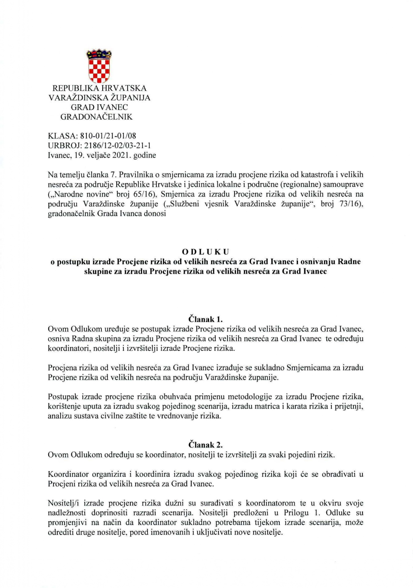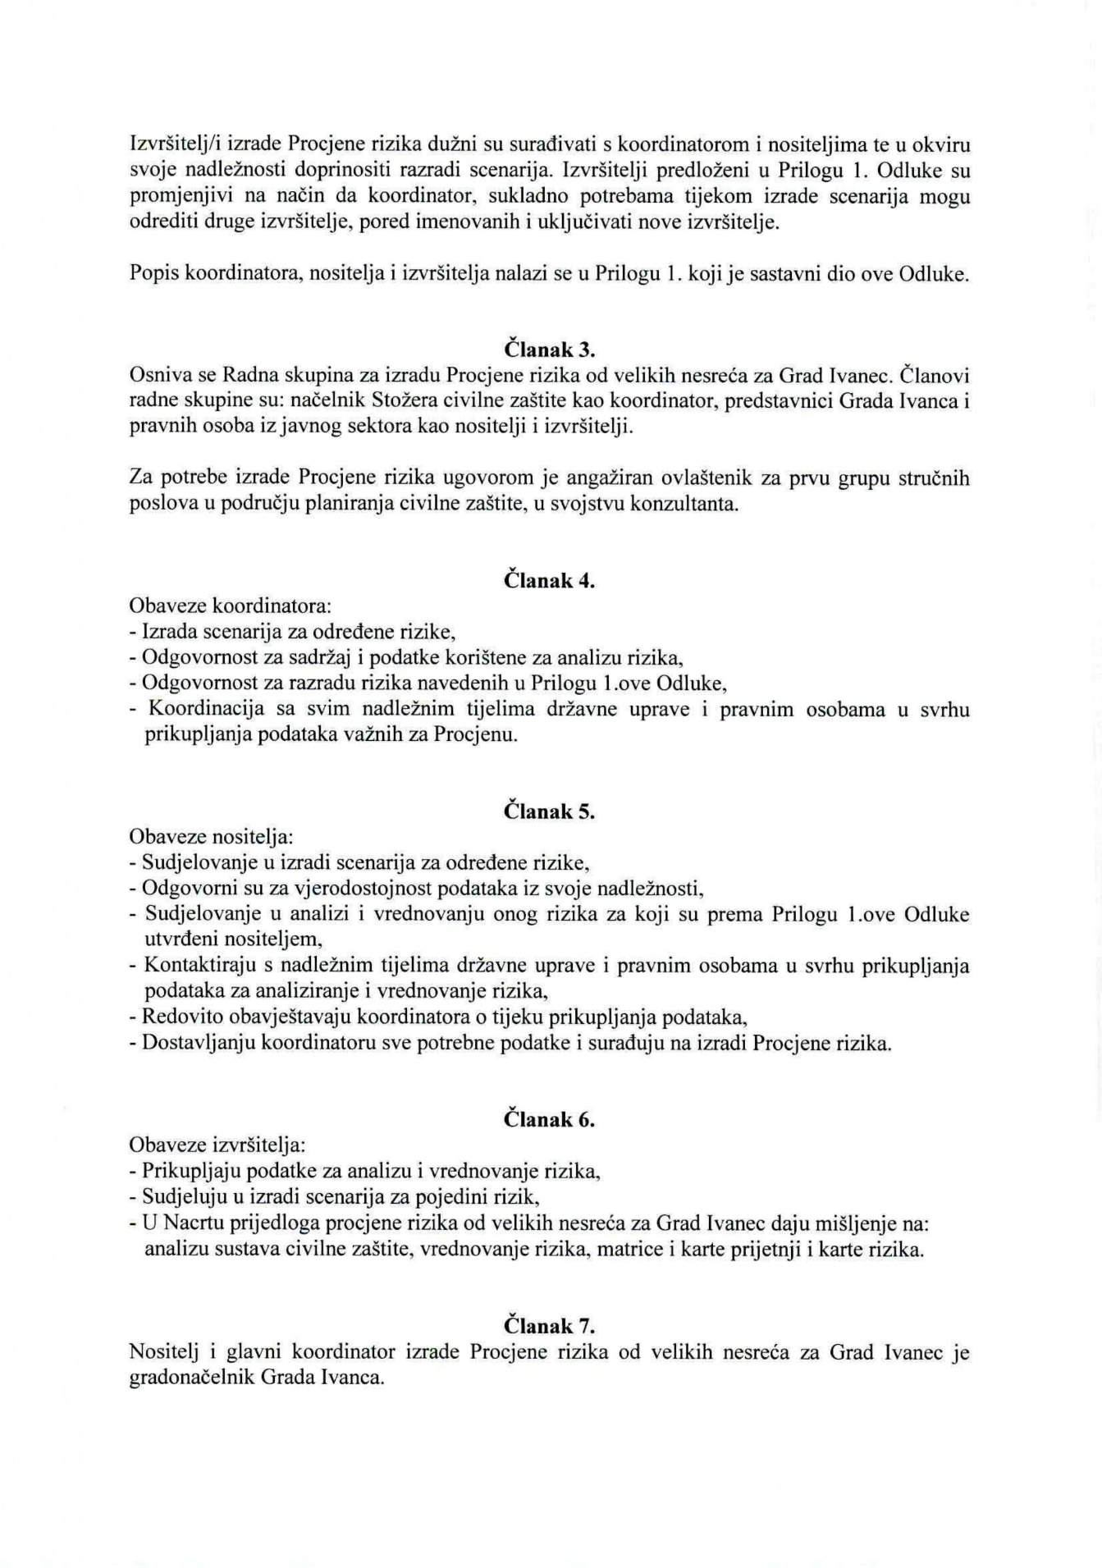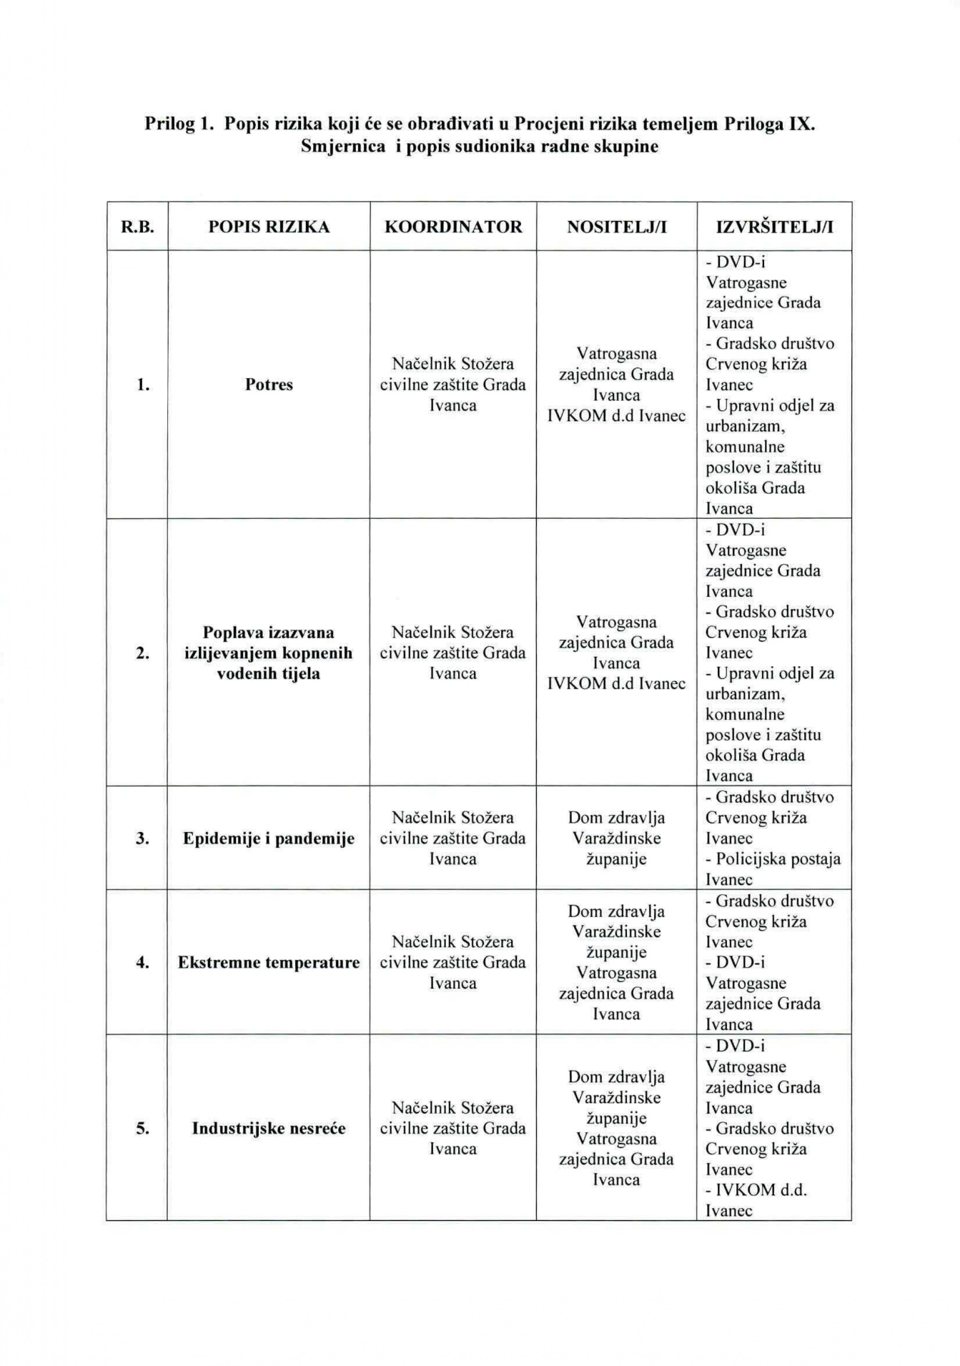

UVOD
Temeljem članka 17. stavka 1. Zakona o sustavu civilne zaštite („Narodne novine“, broj 82/15, 118/18, 31/20, 20/21), predstavničko tijelo na prijedlog izvršnog tijela jedinice lokalne i područne (regionalne) samouprave donosi procjenu rizika od velikih nesreća.
Potreba izrade Procjene rizika od velikih nesreća za Grad Ivanec temelji se na društvenim, ekonomskim te praktičnim razlozima koji uključuju:
- unaprjeđenje shvaćanja rizika za potrebe praktičnog korištenja u postupcima planiranja, osiguranja, investiranja te ostalim srodnim aktivnostima,
- standardiziranje procjenjivanja rizika na svim razinama i od strane svih sektora,
- pojednostavnjenje procesa u svrhu lakšeg nadzora i razumijevanja izlaznih rezultata,
- jačanje dosljednosti radi lakše usporedbe rezultata različitih područja i/ili prijetnji.
Revizija Procjene rizika od velikih nesreća za Grad Ivanec izrađena je sukladno:
- Zakonu o sustavu civilne zaštite („Narodne novine“, broj 82/15, 118/18, 31/20, 20/21),
- Pravilniku o smjernicama za izradu procjena rizika od katastrofa i velikih nesreća za područje Republike Hrvatske i jedinica lokalne i područne (regionalne) samouprave („Narodne novine“, broj 65/16),
- Pravilniku o mobilizaciji, uvjetima i načinu rada operativnih snaga sustava civilne zaštite („Narodne novine“, broj 69/16),
- Smjernicama za izradu Procjene rizika od velikih nesreća na području Varaždinske županije („Službeni vjesnik Varaždinske županije“, broj 73/16),
- Procjena rizika od velikih nesreća za Grad Ivanec („Službeni vjesnik Varaždinske županije“, broj 20/18, ),
- Procjeni rizika od katastrofa za Republiku Hrvatsku, studeni 2019. godina.
Procjena rizika označava metodologiju kojom se utvrđuju priroda i stupanj rizika, prilikom čega se analiziraju potencijalne prijetnje i procjenjuje postojeće stanje ranjivosti koji zajedno mogu ugroziti stanovništvo, materijalna i kulturna dobra, biljni i životinjski svijet i sl. Rizik obuhvaća kombinaciju vjerojatnosti nekog događaja i njegovih negativnih posljedica.
Procjena rizika obuhvaća:
- identifikaciju rizika – proces pronalaženja, prepoznavanja i opisivanja rizika,
- analizu rizika – obuhvaća pregled tehničkih karakteristika prijetnji kao što su lokacija, intenzitet, učestalost i vjerojatnost; analizu izloženosti i ranjivosti te procjenu učinkovitosti prevladavajućih i alternativnih kapaciteta za suočavanja u pogledu vjerojatnih rizičnih scenarija,
- vrednovanja (evaluacije) rizika – postupak usporedbe rezultata analize rizika s kriterijima prihvatljivosti rizika.
Procjenom se uređuju opasnosti i rizici koji ugrožavaju područje grada Ivanca, procjenjuju potrebe i mogućnosti za sprječavanje, umanjivanje i uklanjanje posljedica katastrofa i velikih nesreća te stvaraju uvjeti za izradu planova civilne zaštite, uz djelovanje svih mjerodavnih struktura, operativnih snaga sustava civilne zaštite i resursa cjelovitog i sveobuhvatnog županijskog sustava upravljanja u zaštiti od katastrofa i velikih nesreća.
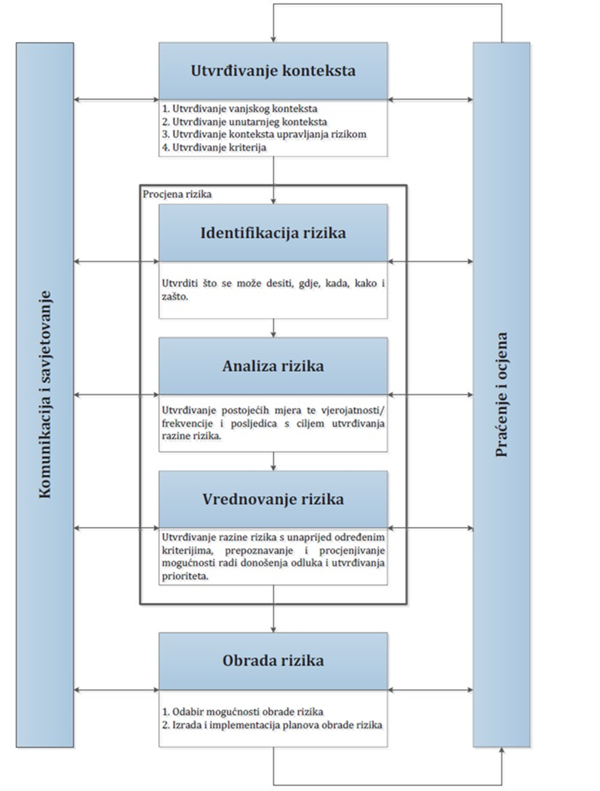
Slika. Model prikaza HRN EN ISO 31000 – Od procjene do upravljanja rizicima
Izvor: Smjernice za izradu procjena rizika od velikih nesreća na području Varaždinske županije
Postupak izrade Procjene u skladu je s HRN EN ISO 31000:2012 – Upravljanje rizicima – Načela i smjernice, što služi za potrebe unaprjeđenja razumijevanja rizika na svim razinama, osobito u smislu povećanja efikasnosti dosad uspostavljenih mjera za smanjenje rizika od velikih nesreća kao i definiranje novih mjera.
Procjena rizika se ne provodi za antropogene prijetnje poput ratova i terorističkih djelovanja te ostalih zlonamjernih aktivnosti pojedinaca koje mogu ugroziti stanovništvo, materijalna i kulturna dobra, okoliš i sl. na predmetnom području.

OSNOVNE KARAKTERISTIKE PODRUČJA
Prilikom opisivanja područja grada Ivanca, navest će se osnovne karakteristike i podaci koji se odnose na sljedeće grupe pokazatelja: geografski pokazatelji, društveno-politički pokazatelji, ekonomsko-politički pokazatelji, prirodno-kulturni pokazatelji, povijesni pokazatelji te pokazatelji operativne sposobnosti.

GEOGRAFSKI POKAZATELJI

Geografski položaj
Grad Ivanec smješten je u sjeverozapadnom dijelu Republike Hrvatske unutar Varaždinske županije. Na sjeveru graniči s općinama Klenovnik, Maruševec, Vidovec i Beretinec, na zapadu s Gradom Lepoglavom, na istoku s Gradom Novim Marofom, dok južnu granicu područja čini granica s Krapinsko-zagorskom županijom.
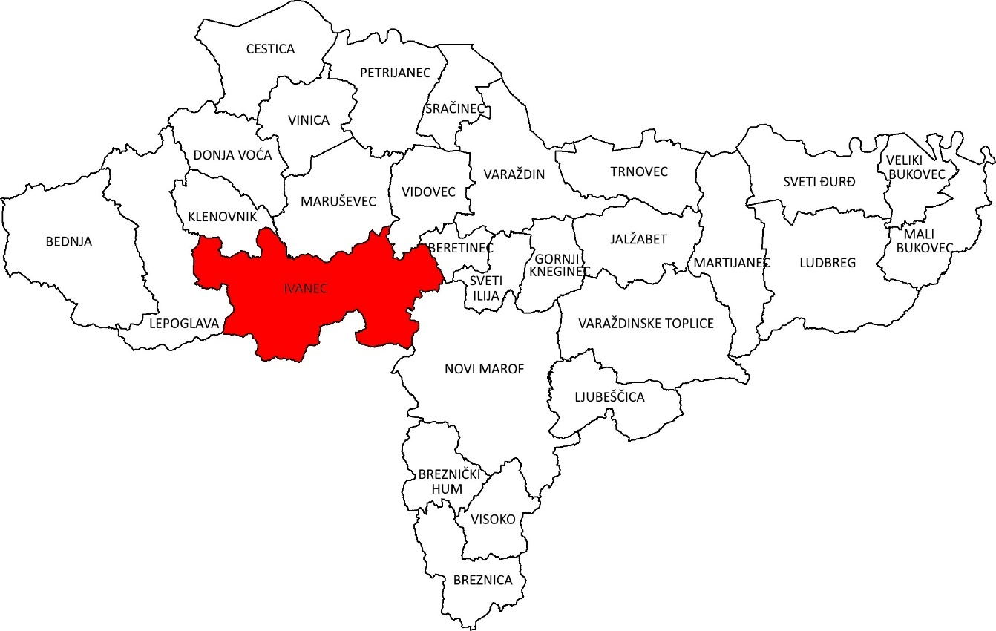
Slika 1. Položaj Grada Ivanca u Varaždinskoj županiji
Izvor: Arkod (obrada autora)
Površina grada Ivanca iznosi 96,10 km², odnosno 7,6% ukupne površine Varaždinske županije koja iznosi 1.262 km², te je prostorno drugi najveći grad u Županiji.
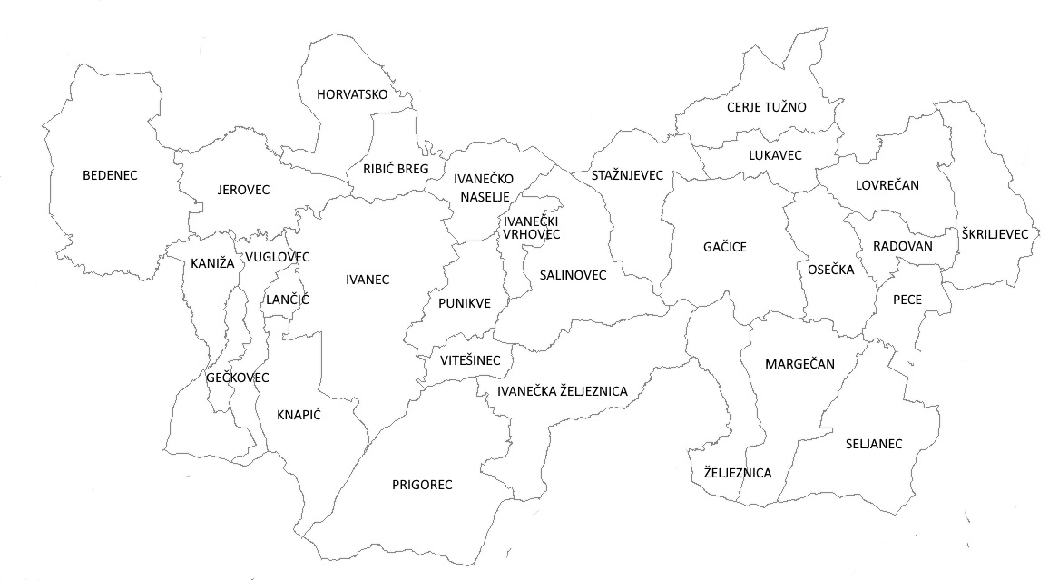
Slika 2. Raspored naselja na području grada Ivanca
Izvor: Arkod (obrada autora)
U sastavu Grada Ivanca nalazi se ukupno 29 naselja i to: Bedenec, Cerje Tužno, Gačice, Gečkovec, Horvatsko, Ivanec, Ivanečka Željeznica, Ivanečki Vrhovec, Ivanečko Naselje, Jerovec, Kaniža, Knapić, Lančić, Lovrečan, Lukavec, Margečan, Osečka, Pece, Prigorec, Punikve, Radovan, Ribić Breg, Salinovec, Seljanec, Stažnjevec, Škriljevec, Vitešinec, Vuglovec i Željeznica.
Najveće naselje na području grada je Ivanec, koje je ujedno i drugo po veličini naselje na području Varaždinske županije. Predstavlja gradsko, gospodarsko, upravno, prosvjetno, kulturno, trgovačko i sportsko središte kojem gravitiraju ostala naselja s područja grada.

Broj stanovnika
Prema podacima iz Popisa stanovništva, na području grada Ivanca, 2011. godine bilo je evidentirano ukupno 13.758 stanovnika, što predstavlja 7,82% od ukupnog broja stanovnika Varaždinske županije, odnosno 0,32% od ukupnog broja stanovnika RH.
Tablica 1. Površina, broj stanovnika i gustoća naseljenosti
GRAD IVANEC | BROJ STANOVNIKA |  | POVRŠINA  (km²) | GUSTOĆA  (st./km²)
GRAD IVANEC | 2001. | 2011. | POVRŠINA  (km²) | GUSTOĆA  (st./km²)
Bedenec | 814 | 732 | 6,95 | 105,32
Cerje Tužno | 183 | 182 | 3,08 | 59,09
Gačice | 387 | 355 | 5,2 | 68,27
Gečkovec | 119 | 116 | 0,78 | 148,72
Horvatsko | 143 | 173 | 3,16 | 54,75
Ivanec | 5.434 | 5.234 | 8,73 | 599,54
Ivanečka Željeznica | 272 | 253 | 5,83 | 43,40
Ivanečki Vrhovec | 357 | 307 | 1,06 | 289,62
Ivanečko Naselje | 237 | 237 | 2,31 | 102,60
Jerovec | 869 | 827 | 3,63 | 227,82
Kaniža | 295 | 287 | 2,97 | 96,63
Knapić | 73 | 62 | 4,23 | 14,66
Lančić | 322 | 299 | 0,49 | 610,20
Lovrečan | 518 | 490 | 3,16 | 155,06
Lukavec | 137 | 141 | 1,9 | 74,21
Margečan | 405 | 384 | 4,22 | 90,96
Osečka | 268 | 220 | 2,68 | 82,09
Pece | 83 | 81 | 1,56 | 51,92
Prigorec | 604 | 531 | 6,85 | 77,52
Punikve | 457 | 445 | 2,12 | 209,91
Radovan | 385 | 372 | 1,43 | 260,14
Ribić Breg | 146 | 145 | 1,8 | 80,56
Salinovec | 512 | 512 | 4,76 | 107,56
Seljanec | 224 | 223 | 4,86 | 45,88
Stažnjevec | 333 | 340 | 3,25 | 104,62
Škriljevec | 268 | 247 | 3,47 | 71,18
Vitešinec | 98 | 96 | 1,09 | 88,07
Vuglovec | 346 | 333 | 1,95 | 170,77
Željeznica | 145 | 134 | 2,58 | 51,94
UKUPNO | 14.434 | 13.758 | 96,1 | 143,16
Izvor: Državni zavod za statistiku, Popis stanovništva 2011. godina
U razdoblju od 2001. do 2011. godine, na području grada Ivanca zabilježeno je smanjenje broja stanovnika za 4,68%.

Gustoća naseljenosti
Gustoća naseljenosti područja grada Ivanca iznosi 143,16 st/km² što je više od prosjeka RH (75,71 st/km²), a približno gustoći naseljenosti Varaždinske županije (139,51 st/km²). Najveću gustoću naseljenosti na području grada ima naselja Lančić (610,20 st/km²) i Ivanec (599,54 st/km²), dok najmanju gustoću naseljenosti ima naselje Knapić (14,66 st/km²).

Razmještaj stanovništva
Najveći broj stanovnika s predmetnog područja živi u gradu Ivancu i broji 5.234 stanovnika, odnosno 38,04% ukupnog stanovništva Grada Ivanca. Slijedi naselje Jerovec s 827 stanovnika (6,01%), i naselje Bedenec sa 732 stanovnika (5,32%). U preostalih 26 naselja stanuje 50,63% ukupnog broja stanovnika Grada Ivanca, dok najmanji broj stanuje u naselju Knapić, svega 62 stanovnika.

Spolno-dobna raspodjela stanovništva
Dobna struktura stanovništva Grada Ivanca ukazuje na dominaciju udjela radno aktivnog stanovništva u dobi od 20 do 59 godina (56,54%). Udio stanovnika mlađih od 20 godina iznosi 21,48%, dok je udio osoba starih 60 i više godina 21,98%. Prosječna starost stanovnika na području grada iznosi 40,8 godina.
Tablica 2. Spolno−dobna raspodjela stanovništva
SPOL | UKUPNO | STAROSNE SKUPINE
SPOL | UKUPNO | 0-19 | 20-59 | 60 i više
sv. | 13.758 | 2.955 | 7.779 | 3.024
m | 6.694 | 1.492 | 4.011 | 1.191
ž | 7.064 | 1.463 | 3.768 | 1.833
Izvor: Državni zavod za statistiku, Popis stanovništva 2011. godina
Gledajući strukturu stanovništva prema spolu, vidljivo je da je na području grada broj žena veći u odnosu na broj muškaraca. Udio žena u ukupnom stanovništvu iznosi 51,34%, dok muškarci imaju udio od 48,66%. Promatrano kroz dobne skupine, primjećuje se malo veći broj muškaraca u mladom stanovništvu, kao i u zrelom stanovništvu, a u starom stanovništvu prevladava žensko stanovništvo u odnosu 60,62% žena, te 39,38% muškaraca.

Broj stanovnika kojem je potrebna neka vrsta pomoći pri obavljanju svakodnevnih zadataka
Na području grada Ivanca evidentirano je ukupno 2.689 osoba s teškoćama u obavljanju svakodnevnih aktivnosti, odnosno 19,54% ukupnog stanovništva Grada.
Tablica 3. Stanovništvo s teškoćama u obavljanju svakodnevnih aktivnosti
GRAD IVANEC | SPOL | UKUPNO | STAROSNE SKUPINE
GRAD IVANEC | SPOL | UKUPNO | 0-14 | 15-64 | 64 i više
OSOBA TREBA POMOĆ DRUGE OSOBE | sv. | 752 | 17 | 509 | 226
OSOBA TREBA POMOĆ DRUGE OSOBE | m | 273 | 11 | 150 | 112
OSOBA TREBA POMOĆ DRUGE OSOBE | ž | 479 | 6 | 359 | 114
OSOBA KORISTI POMOĆ DRUGE OSOBE | sv. | 683 | 17 | 469 | 197
OSOBA KORISTI POMOĆ DRUGE OSOBE | m | 249 | 11 | 139 | 99
OSOBA KORISTI POMOĆ DRUGE OSOBE | ž | 434 | 6 | 330 | 98
UKUPNO | sv. | 2.689 | 57 | 1.205 | 1.427
UKUPNO | m | 1.230 | 34 | 400 | 796
UKUPNO | ž | 1.459 | 23 | 805 | 631
Izvor: Državni zavod za statistiku, Popis stanovništva 2011. godina
Udio stanovnika s teškoćama u obavljanju svakodnevnih aktivnosti raste s kronološkom dobi pa tako udio onih koji imaju teškoće u obavljanju svakodnevnih aktivnosti u mlađoj dobnoj skupini iznosi 2,12%, zreloj 44,81%, a u staroj dobnoj skupini 53,07%.

Prometna povezanost

Cestovni promet
Mreža cestovne infrastrukture na području grada Ivanca svrstana sukladno Odluci o razvrstavanju javnih cesta („Narodne novine“, broj 17/20), prikazana je u sljedećoj tablici.
Tablica 4. Mreža cestovne infrastrukture
OZNAKA CESTE | OPIS PRUŽANJA CESTE | DULJINA (km)
 | DRŽAVNE CESTE
D35 | Varaždin (D2) – Lepoglava – Sv. Križ Začretje (D1) | 7,55
 |  | 7,55
 | ŽUPANIJSKE CESTE
ŽC 2059 | Klenovnik (Ž2243) – Koškovec – D35 | 1,66
ŽC 2060 | Biljevec (Ž2029) – Maruševec – Korenjak – Ribić Breg – Ž2101 | 0,88
ŽC 2063 | D35 - Tužno - Črešnievo – Beretinec (Ž2050) | 1,50
ŽC 2064 | Ž2063 – Cerje – Tužno – Gačice – Gradišće – Ž2105 | 5,12
ŽC 2065 | Tužno (Ž2063) – Pece (Ž2105) | 3,84
ŽC 2084 | Dubravec – Kaniža (D35) | 3,42
ŽC 2085 | Ž2101 – Ivanec – Prigorec | 4,84
ŽC 2101 | Lepoglava (D74) – Bedenec – Jerovec – Donje Ladanje – N. Ves Petrijanečka – A.G. Grada Varaždina | 8,23
ŽC 2103 | Ivanec: D35 – M. Maleza – Ž2085 – I. Kukuljevića – Ul. Varaždinska – D35 | 1,89
ŽC 2104 | Ivanec (Ž2103) – Punikve – Ivanečko Naselje (D35) | 2,87
ŽC 2105 | D35 – Salinovec – Pece – Završje Podbelsko (Ž2050) | 8,95
ŽC 2106 | Ž2105 – Margečan – Seljanec – Bela – Ž2107 | 2,50
ŽC 2261 | D. Vuglovec (D35) – G. Vuglovec | 1,33
 |  | 47,03
 | LOKALNE CESTE
LC 25047 | Želj. Kolodvor Cerje Tužno – Ž2063 | 0,28
LC 25111 | Prigorec (Ž2085) – Ivančica | 9,93
LC 25112 | Stažnjevec (D35) – Ž2105 | 3,50
LC 25113 | Stažnjevec (L25112) – Gačice (Ž2064) | 3,29
LC 25114 | Gačice (Ž2064) – Osečka – Jenčini – Ž2105 | 4,27
LC 25115 | Ivanečki Vrhovec (D35) – Salinovec – Ž2105 | 3,03
LC 25117 | Punikve (Ž2104) – Vitešinec – Ivanec (Ž2085) | 2,34
LC 25118 | Ž2085 – Prigorec – Ivanečka Željeznica – Ž2105 | 6,46
LC 25119 | L25118 – Suha Željeznica | 2,01
LC 25124 | Radovan (Ž2065) -Škriljevec -Ledinec – Završje Podbelsko – Ž2105 | 3,54
LC 25170 | Kaniža (D35) – Lančić – Ivanec: Ul. Žrtava hrvatskih domovinskih ratova – Ž210 | 2,88
LC 25172 | Klenovnik (Ž2245) – Šamber – Donji Jerovec (Ž2101) | 1,15
LC 25190 | Marof (D35) – Kaniža – L25170 | 1,02
LC 25196 |  | 1,08
LC 25197 | Vitešinec (L25117) – Prigorec (L25118) | 1,13
 |  | 45,91
 | UKUPNO | 100,47
Izvor: Odluka o razvrstavanju javnih cesta („Narodne novine“, broj 17/20)
Sva naselja Grada Ivanca povezana su u sustav državnih, županijskih i lokalnih cesta ukupne duljine 100,47 km. Prometnice su uglavnom asfaltirane, dok je makadamski put na lokalnoj cesti Vitešinec – Prigorec i brdskom dijelu Ivanščice u ukupnoj duljini od 9,34 km. Širina državne ceste iznosi 7,1 m, županijskih cesta 4,00 – 6,00 m, dok širina lokalnih cesta iznosi 3,00 – 5,50 m. Ostale ceste na području grada Ivanca koje nisu kategorizirane u javne ceste, šumski i poljski putevi te dio prometnica i ulica, pripadaju nerazvrstanim cestama. Duljina nerazvrstanih cesta na području grada iznosi 325 km, a svrstane su u 3 kategorije (1. kategorija – sabirne ceste velike gustoće prometa koje se nalaze unutar građevinskih područja te se spajaju na ceste višeg reda, 2. kategorija – ceste koje se nalaze unutar izgrađenog dijela građevinskih područja te koje povezuju više stambenih područja i vikend zona, 3. kategorija – poljski i šumski putevi te ostale ceste koje prolaze neizgrađenim dijelom građevinskih područja).
U centralnom gradskom dijelu, naselju Ivanec, trenutno postoji jedno križanje sa semaforima (križanje ulica V. Nazora i I. G. Kovačića) te su izvedena tri križanja s kružnim tokom (sva tri su u ulici I. G. Kovačića).
Na predmetnom području nalazimo 6 mostova koji prolaze preko rijeke Bednje:
      - most na ŽC 2084 (Kuljevčica),
      - most u ulici Vladimira Nazora, Ivanec – Jerovec,
      - most na ŽC 2106 u naselju Margečan,
      - most na ŽC 2105 u naselju Željeznica,
      - most na DC 35, kod naselja Stažnjevec.

Željeznički promet
Područjem grada Ivanca prolazi jednokolosiječna željeznička pruga lokalnog značaja L201: Varaždin – Ivanec – Golubovec. Na dionici pruge koja prolazi gradom nalazi se 2 željeznička kolodvora (naselje Ivanec i Cerje – Tužno) i 2 stajališta (Stažnjevec i Kuljevčica).
Željeznička pruga područjem grada siječe ceste i poljske puteve na 11 mjesta. Na području grada ima 9 nezaštićenih željezničko-cestovnih prijelaza, od čega se 2 odnose na županijske ceste, 1 na lokalne, a 6 na nerazvrstane ceste kategorizirane u 3. skupinu – poljski putevi.

DRUŠTVENO−POLITIČKI POKAZATELJI

Sjedišta upravnih tijela
Sjedište Grada Ivanca nalazi se na adresi Trg hrvatskih Ivanovaca 9B, 42240 Ivanec.
Za obavljanje poslova iz samoupravnog djelokruga Grada te prenijetih poslova državne uprave ustrojavaju se upravna tijela:
- Upravni odjel za lokalnu samoupravu, imovinu i javnu nabavu,
- Upravni odjel za urbanizam, komunalne poslove i zaštitu okoliša,
- Upravni odjel za proračun, financije i gospodarstvo,
- Upravni odjel za poslove gradonačelnika.
U svrhu ostvarivanja prava na neposredno sudjelovanje građana u odlučivanju o lokalnim poslovima od neposrednog i svakodnevnog utjecaja na život i rad građana, na području grada Ivanca osnovani su sljedeći mjesni odbori: Bedenec, Cerje Tužno, Gačice, Gečkovec, Horvatsko, Ivanec I, Ivanec II, Ivanec III, Ivanec IV, Ivanečka Željeznica, Ivanečki Vrhovec, Ivanečko Naselje, Jerovec Donji, Jerovec Gornji, Kaniža, Knapić – Lančić, Lovrečan, Lukavec, Margečan, Osečka, Prigorec, Punikve, Radovan, Ribić Breg, Salinovec, Seljanec, Stažnjevec, Škriljevec, Vitešinec, Vuglovec.
Trgovačka društva u su/vlasništvu Grada Ivanca su:
- Ivkom-vode d.o.o.,
- Ivkom-plin d.o.o.,
- Ivkom d.d. za komunalne poslove,
- Poslovna zona Ivanec d.o.o.
Ostala tijela javne vlasti na području Grada Ivanca su:
- Upravni odjel za opću upravu Varaždinske županije – Matični ured Ivanec,
- Upravni odjel za prostorno uređenje, graditeljstvo i zaštitu okoliša Varaždinske županije – Ispostava Ivanec,
- Državna geodetska uprava – Područni ured za katastar Varaždin, Odjel za katastar nekretnina Ivanec,
- Financijska agencija Ivanec – Poslovnica Ivanec,
- Hrvatski zavod za zapošljavanje – Regionalni ured Varaždin, Ispostava Ivanec.

Zdravstvene ustanove
Na području grada Ivanca registrirano je ukupno 12.998 zdravstveno osiguranih osoba.
Zdravstvena zaštita na području grada Ivanca organizirana je kroz djelovanje Doma zdravlja Varaždinske županije – Ispostave Ivanec koja pruža usluge opće/obiteljske medicine, zdravstvene zaštite žena, RTG kabineti ultrazvuk te patronažne službe. U sklopu ispostave Ivanec djeluje Ambulanta u Radovanu koja pruža usluge opće/obiteljske medicine te dentalne zdravstvene zaštite.
Na području grada djeluje Zavod za hitnu medicinu Varaždinske županije – Ispostava Ivanec te Zavod za javno zdravstvo Varaždinske županije – Ispostava Ivanec koja provodi djelatnost za preventivnu školsku medicinu te u sklopu koje djeluje epidemiološka ambulanta.

Odgojno−obrazovne ustanove

Predškolski odgoj
Društvena briga o djeci predškolske dobi ostvaruje se u predškolskim ustanovama koje pružaju usluge njege, odgoja, prehrane i zaštite djece do njihova polaska u osnovnu školu.
Predškolski odgoj i obrazovanje na području grada Ivanca provode Dječji vrtić „Ivančice“ i Dječji vrtić „Bambi“ u Ivancu.

Osnovnoškolsko obrazovanje
U okviru osnovnoškolskog obrazovanja na području grada Ivanca djeluju Osnovna škola „Ivan Kukuljević Sakcinski“ u Ivancu s područnim odjelima u Kuljevčici, Prigorcu i Salinovcu i Osnovna škola „Metel Ožegović“ u Radovanu s područnim odjelima u Gačicama i Margečanu.

Srednjoškolsko obrazovanje
Srednjoškolsko obrazovanje na području grada Ivanca odvija se u Srednjoj školi Ivanec u kojoj se obrazovanje provodi kao kombinacija različitih programa: opća gimnazija, ekonomski smjer te smjerovi prodavač, stolar, instalater kućnih instalacija, strojobravar i CNC operater. Srednja škola Ivanec također provodi obrazovanje odraslih u programu referent/ica poslovne pogreške.

Pučko otvoreno učilište
Na području grada Ivanca radi i djeluje Pučko otvoreno učilište „Đuro Arnold“ koje se istaknulo kao ustanova za kulturu i naobrazbu, odnosno osposobljenost djece predškolskog uzrasta, osnovnoškolaca, srednjoškolaca te odraslih.
U sklopu Učilišta djeluje autoškola koja provodi obuku kandidata za A, A1 i B kategorije pod stručnim vodstvom voditelja autoškole, predavača i trojice instruktora vožnje.
Programi srednjoškolskog osposobljavanja i usavršavanja odraslih koje provodi Učilište obuhvaćaju:
- Program osposobljavanja za poslove operatera na računalu,
- Program osposobljavanja za poslove pčelara,
- Program osposobljavanja za poslove vinogradara/podrumara,
- Program osposobljavanja za poslove dadilje,
- Program osposobljavanja za poslove njegovatelja starijih i nemoćnih osoba,
- Program održive uporabe pesticida,
- Program usavršavanja za samostalno obavljanje knjigovodstvenih i računovodstvenih poslova,
- Program usavršavanja za poslove operatera poslovne primjene računala,
- Program osposobljavanja za izradu lepoglavske čipke,
- Program stjecanja niže stručne spreme i prekvalifikacije za zanimanje pomoćni konobar.
U okviru rada Učilišta provode se programi tečajeva:
- Tečaj osnova informatike,
- Napredni tečaj informatike,
- Tečaj izrade lepoglavske čipke,
- Tečaj lončarstva,
- Tečaj održive uporabe pesticida.
Škola stranih jezika u sklopu Učilišta organizira tečajeve engleskog, njemačkog, francuskog i talijanskog jezika za sve dobne skupine, od predškolaca do odraslih. Osim tečajeva, organizirane su i dječje igraonice engleskog jezika.

Kapaciteti za zbrinjavanje
Zbrinjavanje stanovništva na području grada Ivanca provesti će se u sportskim dvoranama Osnovne škole „Ivan Kukuljević Sakcinski“ u Ivancu, Osnovne škole „Metel Ožegović“ u Radovanu te Srednje škole Ivanec.
Na području grada Ivanca nalaze se 2 skloništa osnovne zaštite. Sklonište osnovne zaštite nalazi se u zgradi Općinskog suda na adresi Mirka Maleza 1, 42240 Ivanec. Smještajni kapacitet navedenog skloništa je 95 osoba. Sklonište osnovne zaštite nalazi se i u Caritasovom domu za stare i nemoćne osobe „Sv.Ivan Krstitelj“ na adresi Kukuljevićeva 8, 42240 Ivanec. Kapacitet skloništa je 100 osoba.

Broj domaćinstava
Prema Popisu stanovništva iz 2011. godine, ukupan broj kućanstava na području grada Ivanca je iznosio 4.057, što je u odnosu na podatke navedene u Popisu stanovništva iz 2001. godine kada je bilo evidentirano 4.065, smanjenje za 0,20%.

Broj članova obitelji po domaćinstvu
Na području grada Ivanca evidentirano je 3.342 obiteljskih kućanstava te 715 neobiteljskih kućanstava. Prosječan broj osoba u kućanstvu je 3,35.
Od obiteljskih kućanstava najbrojnija su kućanstva s 4 člana (25,52%).
Tablica 5. Broj članova obitelji po domaćinstvu
PRIVATNA KUĆANSTVA
Obiteljska kućanstva po broju članova |  |  |  |  |  |  |  |  |  | Neobiteljska kućanstva
2 | 3 | 4 | 5 | 6 | 7 | 8 | 9 | 10 | 11 i više | samačka | višečlana
738 | 769 | 853 | 503 | 316 | 112 | 34 | 11 | 2 | 4 | 657 | 58
UKUPNO: 4.057
Izvor: Državni zavod za statistiku, Popis stanovništva 2011.

Broj, vrsta (namjena) i starost građevina
Prema podacima navedenim u Popisu stanovništva 2011. godine, na području grada Ivanca evidentirano je 5.564 stambena objekta od čega je 4.588 stanova za stalno stanovanje, dok ostatak stambenih jedinica otpada na objekte za odmor, stanove u kojima se odvija djelatnost, privremeno nenastanjene objekte te napuštene stanove.
Podjela objekata po kategoriji gradnje:
- zidane zgrade (zgrade zidane do 1940. godine), što znači da su objekti građeni uglavnom od cigle vezane žbukom te sa stropovima od drvenih greda i nešto armiranobetonskih, ali bez horizontalnih i vertikalnih serklaža;
- zidane zgrade s armiranobetonskim serklažama (od 1945-tih do 1960-tih godina);
- armiranobetonske skeletne zgrade (od 1960-tih godina do danas),
- zgrade sa sustavom armiranobetonskih nosivih zidova (od 1960-tih godina do danas);
- skeletne zgrade s armiranobetonskim nosivim zidovima (od 1960-tih godina do danas).
Podaci za područje grada Ivanca koji bi klasificirali sve izgrađene stambene objekte prema navedenoj podjeli još ne postoje. Kako bi se dobio približan postotni udio stambenih objekata po pojedinim tipovima, korišteni su podaci o vremenu gradnje građevina na području Republike Hrvatske, prema Popisu stanovništva iz 2011. godine. Dakle, koriste se sljedeće aproksimacije za raspodjelu objekata po kategorijama gradnje:
- 40 % zidane zgrade Tip I,
- 40% zidane zgrade s armiranobetonskim serklažama Tip II (od 1945-tih godina do 1960-tih godina),
- 10% armiranobetonske skeletne zgrade Tip III (od 1960-tih godina do danas),
- 5% zgrade sa sustavom armiranobetonskih nosivih zidova Tip IV (od 1960-tih godina do danas),
- 5% skeletne zgrade s armiranobetonskim nosivim zidovima (od 1960-tih godina do danas).

EKONOMSKO−POLITIČKI POKAZATELJI

Broj zaposlenih i mjesta zaposlenja
Na području grada Ivanca u 2018. godini bilo je zaposleno ukupno 3.045 osoba, različite dobne i spolne strukture te zanimanja, ovisno o potrebi i djelatnosti samih poduzeća.
Tablica 6. Broj zaposlenih prema djelatnostima
R.BR. | PODRUČJE DJELATNOSTI | BROJ ZAPOSLENIH
A. | Poljoprivreda, šumarstvo i ribarstvo | 24
B. | Rudarstvo i vađenje | 1
C. | Prerađivačka industrija | 1.903
D. | Opskrba električnom energijom, plinom, parom i klimatizacija | 18
E. | Opskrba vodom, uklanjanje otpadnih voda, gospodarenje otpadom te djelatnost sanacije okoliša | 86
F. | Građevinarstvo | 376
G. | Trgovina na veliko i malo, popravak motornih vozila i motocikala | 303
H. | Prijevoz i skladištenje | 43
I. | Djelatnost pružanja smještaja te pripreme i usluživanja hrane | 64
J. | Informacije i komunikacije | 14
K. | Financijske djelatnosti i djelatnosti osiguranja | 7
L. | Poslovanje nekretninama | 90
M. | Stručne, znanstvene i tehničke djelatnosti | 90
N. | Administrativne i pomoćne uslužne djelatnosti | 4
P. | Obrazovanje | 1
Q. | Djelatnosti zdravstvene zaštite i socijalne skrbi | 5
R. | Umjetnost, zabava i rekreacija | 1
S. | Ostale uslužne djelatnosti | 15
 | UKUPNO: | 3.045
Izvor: Poslovanje poduzetnika Grada Ivanca u 2018. godini
Najznačajnije djelatnosti prema broju zaposlenih su prerađivačka industrija sa 1.903 zaposlenih ili 62,50%, zatim građevinarstvo (12,35%), te trgovina na veliko i malo, popravak motornih vozila i motocikala (9,95%).

Broj primatelja socijalnih, mirovinskih i sličnih naknada
Broj stanovnika koji primaju socijalnu, mirovinsku i sličnu naknadu na području grada Ivanca prikazan je u sljedećoj tablici.
Tablica 7. Vrste i broj primatelja socijalnih, mirovinskih i sličnih naknada
R.BR. | VRSTA NAKNADE | BROJ PRIMATELJA
1. | Starosna mirovina | 1.177
2. | Ostale mirovine | 2.349
3. | Socijalne naknade | 552
4. | Povremena potpora drugih | 79
 | UKUPNO: | 4.157
Izvor: Državni zavod za statistiku, Popis stanovništva 2011.
Grad Ivanec „Programom javnih potreba u području socijalne skrbi“ za svaku proračunsku godinu izdvaja sredstva za: podmirenje dijela troškova stanovanja, jednokratnu novčanu pomoć, pomoć u naravi po pojedinačnim zahtjevima, potpore za novorođeno dijete, sufinanciranje maturalnih i đačkih putovanja, podmirenje troškova usluge pomoći u kući, potpore osobama starije životne dobi, sufinanciranje nabave ogrijeva, sufinanciranje rada udruga umirovljenika i osoba s invaliditetom, - pomoć građanima i kućanstvima za odvoz otpada i dr.
Na području grada Ivanca djeluje Centar za socijalnu skrb Ivanec.
Od ustanova socijalne skrbi za starije osobe na području grada djeluje Caritasov dom za stare i nemoćne osobe "Sv.Ivan Krstitelj" Ivanec.

Proračun
Proračun je temeljni financijski dokument jedinice regionalne (područne) samouprave. Sadrži sve planirane prihode i primitke, kao i rashode i izdatke jedne proračunske godine te predstavlja instrument ostvarenja zacrtanih ciljeva.
Proračun Grada Ivanca za 2021. godinu („Službeni vjesnik Varaždinske županije“ broj 91/20) donesen je u visini od 53.049.371,00 kuna.

Gospodarske grane
Prema indeksu razvijenosti, Grad Ivanec svrstava se u VI. skupinu jedinica lokalne samouprave koje se prema vrijednosti indeksa nalaze u trećoj četvrtini iznadprosječno rangiranih jedinica lokalne samouprave. Indeks razvijenosti Grada Ivanca iznosi 102,69%.
Na području grada Ivanca u 2018. godini poslovao je ukupno 261 poduzetnik. Sukladno nacionalnoj klasifikaciji djelatnosti najveći broj subjekata, djeluje u djelatnosti trgovine na veliko i malo (51), prerađivačkoj industriji (50) i građevinarstvu (46).
Tablica 8. Broj poduzetnika prema djelatnostima
R.BR. | PODRUČJE DJELATNOSTI | BROJ ZAPOSLENIH
A. | Poljoprivreda, šumarstvo i ribarstvo | 5
B. | Rudarstvo i vađenje | 1
C. | Prerađivačka industrija | 50
D. | Opskrba električnom energijom, plinom, parom i klimatizacija | 10
E. | Opskrba vodom, uklanjanje otpadnih voda, gospodarenje otpadom te djelatnost sanacije okoliša | 2
F. | Građevinarstvo | 46
G. | Trgovina na veliko i malo, popravak motornih vozila i motocikala | 51
H. | Prijevoz i skladištenje | 13
I. | Djelatnost pružanja smještaja te pripreme i usluživanja hrane | 16
J. | Informacije i komunikacije | 9
K. | Financijske djelatnosti i djelatnosti osiguranja | 1
L. | Poslovanje nekretninama | 7
M. | Stručne, znanstvene i tehničke djelatnosti | 30
N. | Administrativne i pomoćne uslužne djelatnosti | 2
P. | Obrazovanje | 2
Q. | Djelatnosti zdravstvene zaštite i socijalne skrbi | 2
R. | Umjetnost, zabava i rekreacija | 5
S. | Ostale uslužne djelatnosti | 9
 | UKUPNO: | 261
Izvor: Poslovanje poduzetnika Grada Ivanca u 2018. godini
Trenutno na području grada Ivanca trenutno posluje 347 poduzetnika te 286 obrtnika. Broj poduzetnika na području grada se u odnosu na 2018. godini povećao za 32,95%.

Velike gospodarske tvrtke
Od većih gospodarskih subjekata na području grada Ivanca djeluju sljedeći:
- IVANČICA d.d. (djelatnost: proizvodnja obuće),
- DRVODJELAC d.o.o. (djelatnost: proizvodnja ostale građevne stolarije i elemenata),
- MIPCRO d.o.o. (djelatnost: gradnja stambenih i nestambenih zgrada),
- JEDINSTVO KARTONAŽA d.o.o. (djelatnost: proizvodnja valovitog papira i kartona te ambalaže od papira i kartona),
- ITAS-PRVOMAJSKA d.d. IVANEC (djelatnost: proizvodnja ostalih alatnih strojeva),
- HEW Ivanec d.o.o. (proizvodnja elektromotora, generatora i transformatora),
- WE-KR d.o.o. (proizvodnja metalnih konstrukcija i njihovih dijelova).

Objekti kritične infrastrukture

Dalekovodi i transformatorske stanice
Distribuciju električne energije na području grada Ivanca obavlja HEP Operator distribucijskog sustava d.o.o. – Elektra Varaždin.
Napajanje električnom energijom osigurano je iz transformatorske stanice (TS) 110/20 Kv Ivanec i TS 35/10 kV Novi Marof II, koje sa svojim kapacitetom u potpunosti zadovoljavaju potrebe cijelog područja. Izgrađena nisko naponska mreža omogućava svakom domaćinstvu priključenje i nesmetano korištenje električne energije.
Na području grada Ivanca nalazi se transformatorska stanica TS 110/20/1O kV Ivanec, a preko istog prelaze dionice visokonaponskih dalekovoda DV 110 kV Nedeljanec – Ivanec i DV 110 kV Ivanec – Straža.
Tablica 9. Tehnički podaci prijenosne mreže
 | DV 110 KV NEDELJANEC – IVANEC | DV 110 KV IVANEC – STRAŽA
Godina izgradnje | 1975. | 1975.
Duljina voda (km) | 16,3 | 33,4
Vodiči | AI/Fe 3x240/40 | AI/Fe 3x240/40
Zaštitno uže | OPGW | OPGW
Izolatori | U-120 | U-120
Broj stupova | 51 | 111
Tip stupova | jela | jela
Izvor: HEP ODS d.o.o. – Elektra Varaždin
Distribucija električne energije unutar grada provodi se preko dalekovoda 10/0,4 kV te izvedenih transformatorskih stanica od kojih se vodi niskonaponski razvod do potrošača. Niskonaponska mreža razvijena je u svim dijelovima grada Ivanca. Razdjelna mreža u naselju Ivanec većinom je kabelska i podzemna, dok je u ostalim naseljima zračna.
Tablica 10. Popis transformatorskih stanica
ŠIFRA | TRANSFORMATORSKA STANICA | PRIJENOSNI OMJER (kV) | TIP | INSTALIRANA SNAGA  (kVA)
2002 | VUGLOVEC | 20/0,4 kV | stupna željezna | 100
2003 | SALINOVEC 1 | 10/0,4 kV | zidani tornjić | 250
2005 | GAČICE | 10/0,4 kV | stupna željezna | 100
2008 | PUNIKVE 1 | 10/0,4 kV | zidani tornjić | 250
2009 | BEDENEC DONJI | 10/0,4 kV | stupna željezna | 100
2012 | STAŽNJEVEC | 10/0,4 kV | zidani tornjić | 160
2013 | IVANEC 2 | 10/0,4 kV | zidani tornjić | 250
2014 | RIBIĆ BREG | 10/0,4 kV | stupna željezna | 80
2037 | ŽELJEZNICA 1 | 10/0,4 kV | stupna željezna | 100
2038 | IVANEC 3 | 10/0,4 kV | zidana zgrada | 400
2044 | SVILANA IVANEC | 10/0,4 kV | zidana zgrada | 800
2046 | ITAS IVANEC | 10/0,4 kV | zidana zgrada | 1260
2059 | KANIŽA | 20/0,4 kV | zidani tornjić | 100
2061 | JOSIPA KRAŠA | 10/0,4 kV | zidana zgrada | 250
2062 | ROBNA KUĆA IVANEC | 10/0,4 kV | zidana zgrada | 250
2063 2 | ŽELJEZNICA | 10/0,4 kV | stupna aluminijska | 80
2066 | IVE LOLE RIBARA | 10/0,4 kV | zidana zgrada | 250
2067 | KLAONICA IVANEC | 10/0,4 kV | zidana zgrada | 250
2074 | JEROVEC DONJI | 10/0,4 kV | stupna željezna | 160
2075 | JEROVEC GORNJI | 10/0,4 kV | stupna željezna | 100
2077 | RADE KONČAR IVANEC | 10/0,4 kV | u zgradi | 1430
2079 | LUKAVEC | 10/0,4 kV | stupna željezna | 100
2080 | NAZOROVA | 10/0,4 kV | zidana montažna | 250
2081 | PJEŠČARA JEROVEC | 10/0,4 kV | željezna montažna | 630
2086 | IVANČICA | 10/0,4 kV | u zgradi | 630
2087 | IVANEČKI VRHOVEC | 10/0,4 kV | stupna željezna | 250
2088 | PUNIKVE 2 | 10/0,4 kV | stupna željezna | 250
2089 | BEDENEC GORNJI | 10/0,4 kV | stupna željezna | 100
2091 | GAJEVA IVANEC | 10/0,4 kV | zidana montažna | 250
2095 | GAČICE 2 | 10/0,4 kV | stupna željezna | 100
2106 | KNAPIĆ | 20/0,4 kV | zidana montažna | 250
2108 | PAHINSKO 2 ODGOJNI ZAVOD | 10/0,4 kV | stupna željezna | 250
2113 | CERJE TUŽNO 3 | 10/0,4 kV | stupna željezna | 160
2115 | IVANEC NASELJE | 10/0,4 kV | zidana montažna | 250
2126 | GUNDULIĆEVA IVANEC | 10/0,4 kV | zidana montažna | 250
2128 | KLAONICA 2 IVANEC | 10/0,4 kV | zidana zgrada | 1260
2129 | METALAC | 10/0,4 kV | zidana montažna | 630
2135 | CERJE RAFAJI | 10/0,4 kV | stupna željezna | 160
2137 | IVANEC 1 | 10/0,4 kV | zidana montažna | 630
2138 | SREDNJA ŠKOLA IVANEC | 10/0,4 kV | zidana montažna | 400
2139 | STAŽNJEVEC 2 | 10/0,4 kV | stupna aluminijska | 100
2142 | ŽELJEZNICA 3 | 10/0,4 kV | stupna željezna | 100
2145 | SALINOVEC 2 | 10/0,4 kV | stupna željezna | 100
2148 | ŽELJEZNICA 4 | 10/0,4 kV | stupna željezna | 100
2149 | DRVODJELAC IVANEC | 10/0,4 kV | zidana montažna | 1000
2151 | KRAŠEVEC | 20/0,4 kV | zidana montažna | 250
2153 | NAZOROVA 2 | 10/0,4 kV | zidana montažna | 160
2155 | PRIGOREC | 10/0,4 kV | stupna aluminijska | 160
2166 | DUBRAVE (CANJUGA) | 10/0,4 kV | stupna betonska | so
2167 | JAGETIĆ BREG | 10/0,4 kV | zidana montažna | 250
2168 | KOMUNALAC | 10/0,4 kV | zidana montažna | 100
2170 | IVANŠČICA VRH (ODAŠILJAČ) | 10/0,4 kV | zidani tornjić | 250
2175 | BITOŠEVJE | 10/0,4 kV | stupna željezna | 100
2178 | HORVATSKO | 10/0,4 kV | stupna željezna | 250
2183 | INA IVANEC | 10/0,4 kV | zidana montažna | 100
2185 | RUDNIK IVANEC | 10/0,4 kV | u zgradi | 750
2187 | VARTEKS IVANEC | 10/0,4 kV | zidana montažna | 100
2203 | JEDINSTVO AMBALAŽA | 10/0,4 kV | kabelska trafostanica | 630
2207 | PANEX | 20/0,4 kV | stupna željezna | so
2210 | GRADSKA VIJEĆNICA IVANEC | 10/0,4 kV | kabelska trafostanica | 250
2222 | KTC IVANEC | 10/0,4 kV | kabelska trafostanica | 250
2223 | VITEŠINEC | 10/0,4 kV | stupna željezna | 100
2230 | LIDL IVANEC | 10/0,4 kV | ts s vanjskim posluživanjem | 250
2232 | POSLOVNA ZONA IVANEC 1 | 10/0,4 kV | kabelska trafostanica | 1000
2233 | IVANA GORANA KOVAČIĆA | 10/0,4 kV | kabelska trafostanica | 400
2236 | WENKER IVANEC | 10/0,4 kV | u zgradi | 630
2237 | TRGOVAČKI CENTAR IVANEC | 10/0,4 kV | kabelska trafostanica | 1000
2239 | VARKOM NOVO CERJE | 10/0,4 kV | kabelska trafostanica | 160
2241 | KNAPIĆ 2 | 20/0,4 kV | stupna željezna | 250
2243 | VUGLOVEC 2 | 20/0,4 kV | dupla kabelska trafostanica | 100
2244 | POSLOVNA ZONA IVANEC 2 | 10/0,4 kV | stupna željezna | 630
 | STAŽNJEVEC 3 | 10/0,4 kV | kabelska trafostanica | 160
2248 | SE MRAZOVICA 1 CERJE | 10/0,4 kV | stupna željezna | 50
2250 | PRIGOREC 2 | 10/0,4 kV | stupna željezna | 160
2251 | ŽELJEZNICA 5 | 10/0,4 kV | kabelska trafostanica | 160
2253 | RADOVAN | 10/0,4 kV | zidani tornjić | 160
3003 | MARGEČAN | 10/0,4 kV | stupna željezna | 100
3017 | ŠKRILJEVEC | 10/0,4 kV | stupna željezna | 100
3018 | LOVREČAN | 10/0,4 kV | kabelska trafostanica | 250
3033 | SELJANEC | 10/0,4 kV | stupna željezna | 100
3039 | MARGEČAN PECE | 10/0,4 kV | stupna aluminijska | 100
3097 | OSJEČKA | 10/0,4 kV | stupna željezna | 100
3113 | ŠKRILJEVEC 2 | 10/0,4 kV | stupna željezna | 100
3124 | LOVREČAN MOST | 10/0,4 kV | kabelska trafostanica | 250
3130 | RADOVAN DONJI | 10/0,4 kV | kabelska trafostanica | 250
3165 | MARGEČAN 2 | 10/0,4 kV | kabelska trafostanica | 160
5120 | TS 110/20/10 IVANEC | 110/20/10 kV | zidana zgrada | 48500
Izvor: HEP ODS d.o.o. – Elektra Varaždin

Energetski sustavi
Na području grada Ivanca nalazi se sunčana elektrana „MRAZOVICA 1“ na k. č. br. 1536/8 k. o. Cerje Tužno, izlazne snage postrojenja 999 kW.

Plinovodi
Plinska mreža koja je izvedena na području grada dio je mreže izvedene na području Varaždinske županije. Područjem prolazi regionalni plinovod promjera 150 mm i nazivnog tlaka do 50 bara.
Distribuciju plina na području grada najvećim dijelom obavlja trgovačko društvo Ivkom plin d.o.o. Ivanec, dok je za manji, istočni dio grada nadležan Termoplin d.d., Varaždin (naselja Lovrečan i Radovan).
Ukupno je 97% područja grada pokriveno plinskim sustavom. Škriljevec je jedino naselje na području grada bez plinske mreže, koja dosad nije izgrađena radi nesrazmjera interesa i visine ulaganja.
U sustavu plinovoda, odnosno plinskoj mreži na području grada Ivanca nalaze se 2 mjerno regulacijske stanice:
      - MRS Ivanec – instalirani kapacitet 8.000 m³/h,
      - MRS Cerje Tužno – instalirani kapacitet 1.100 m³/h.
Plinski sustav na području grada Ivanca podijeljen je na sljedeće zone:
- zona MRS Ivanec (distributer Ivkom plin d.o.o.) koja obuhvaća naselja: Bedenec, Jerovec, Horvatsko, Ribić Breg, Kaniža, Vuglovec, Lančić, Knapić, Ivanec, Vitešinec, Prigorec, Ivanečko Naselje, Ivanečki Vrhovec, Punikve, Salinovec, Ivanečka Željeznica,
- zona MRS Cerje Tužno (distributer Ivkom plin d.o.o. koja obuhvaća naselja: Stažnjevec, Cerje, Gačice, Lukavec, Osečka, Margečan, Seljanec,
- zona MRS Cerje Tužno (distributer Termoplin d.d. Varaždin) koja obuhvaća naselja: Radovan i Lovrečan.
Distribucijska plinska mreža izgrađena je za tlak 3 bara i izvedena je polietilenskim cijevima (profila 63 – 160 mm distributera Ivkom plin d.o.o., odnosno 32 – 110 mm distributera Termoplin d.d.), a jedan manji dio starije mreže u samom centru Ivanca (izgrađene do 1993. godine), ostao je u čeličnim cijevima.

Naftovodi
Na području grada Ivanca nema dionice naftovoda, niti su planirani uređaji, uskladištenje i prerada nafte.

Vodoopskrba i odvodnja
Vodoopskrba stanovništva i industrije na području grada obavlja se iz dva javna vodoopskrbna sustava u nadležnosti distributera Ivkom vode d.o.o. Ivanec i Varkom d.d. Varaždin. Organizirana i kontrolirana vodoopskrba postoji u gotovo svim naseljima.
Većinu vodoopskrbe na području grada vrši distributer vode Ivkom vode d.o.o., a na vodovodnu mrežu je priključeno 4. 850 domaćinstava i 298 pravnih subjekata.
Varkom d.d. vrši vodoopskrbu u sjevernom i istočnom dijelu grada u naseljima Jerovec, Horvatsko, Ribić Breg, Cerje Tužno, Margečan, Radovan, Pece, Osečka, Seljanec, Škriljevec i Lovrečan. Na vodovodnu mrežu distributera Varkom d.d. priključena su 874 domaćinstva i 33 pravna subjekta.
Područje Ivanca ima značajne resurse podzemne pitke vode, zadržane u karbonatnim masivima čija je osnovna hidrogeološka značajka sekundarna pukotinska poroznost. Na sjevernim obroncima Ivanščice smješteni su kaptirani prirodni izvori kojima se osigurava vodoopskrba: Vuglovec (Q =3 l/s), Žgano Vino (Q = 12 l/s), Bistrica (Q = 60 l/s), Beli Zdenci (Q = 9 l/s), Šumi (Q = 20 l/s), Bela (Q = 70 l/s).
Vodospreme na području grada su: Pahinsko (V = 500 m³), Pilana (V = 500 m³), Pilana 2 (V = 800 m³), Vitešinec (V = 100 m³), Ivanečki Vrhovec (V = 100 m³), Ivančica – Kozjak (V = 200 m³), Vuglovec (V = 100 m³), Vrhi (V = 50 m³), Prigorec (V = 100 m³), Prigorec 1 (V = 20 m³).

Hidrotehnički sustavi
Na području grada Ivanca nema izgrađenih većih hidrotehničkih sustava.

Telekomunikacije
Telefonskom vezom pokrivena su sva naselja na području grada Ivanca. Gotovo svako kućanstvo posjeduje fiksni telefonski priključak pa se može reći da je s gledišta telefonske povezanosti, područje grada na relativno visokoj razini. U fiksnoj mreži operateri su T-Com, Optima-Telekom, Magic NET i operateri u pokretnoj mreži: T-Mobile, A1 i TELE 2. U istočnom dijelu grada zbog konfiguracije terena i slabom pokrivenošću signalom može se javiti otežana uspostava poziva putem pokretnih mobilnih mreža.

Hrana
Na području grada Ivanca postoje pekare, ugostiteljski objekti, trgovački lanci te manje prodavaonice u kojima se stanovništvo snabdijeva prehrambenim proizvodima.

Financije
Na području grada Ivanca nalaze se poslovnice Financijske agencije (FINA), Zagrebačke banke d.d. i Privredne banke d.d.
Poštanski promet na području grada organizira i obavlja ''Hrvatska pošta" d.d., Središte pošte Varaždin putem Poštanskog ureda 42240 Ivanec.

Promet
Prometna infrastruktura na području grada opisana je u Poglavlju 2.1.7. ove Procjene.

Zdravstvo
Zdravstveni kapaciteti na području grada navedeni su u Poglavlju 2.2.2 ove Procjene.

Proizvodnja, skladištenje i prijevoz opasnih tvari
Popis pravnih osoba na području grada koje se bave proizvodnjom, skladištenjem i prijevozom opasnih tvari prikazano je u Poglavlju 6.5 ove Procjene.

Nacionalni spomenici i vrijednosti
Nacionalni spomenici i kulturna baština obrađeni su u Poglavlju 2.4.2 ove Procjene.

PRIRODNO-KULTURNI POKAZATELJI

Zaštićena područja
Na području grada Ivanca identificirane su prirodne vrijednosti u prijedlogu za zaštitu temeljem Zakona o zaštiti prirode („Narodne novine", broj 80/13, 15/18, 14/19):
      - park prirode/regionalni park Hrvatsko zagorje,
      - posebni rezervat Strićec – botanički,
      - posebni rezervat Seljanečki dol – zoološki,
      - park šuma Sv. Duh,
      - značajni krajobraz Ivančica.
Ekološku mrežu prema Uredbi o ekološkoj mreži i nadležnostima javnih ustanova za upravljanje područjima ekološke mreže („Narodne novine“, broj 80/19) na području grada Ivanca čine područja očuvanja značajna za vrste i stanišne tipove (POVS):
- HR2000371 Vršni dio Ivančice,
- HR2001409 Livade uz Bednju II.

Kulturna baština
Zaštićena kulturna dobra na području grada Ivanca upisana u Registar kulturnih dobara Republike Hrvatske prikazana su u sljedećoj tablici.
Tablica 11. Kulturna dobra upisana u Registar kulture RH na području grada Ivanca
OZNAKA | NAZIV | NASELJE | VRSTA
Z-1081 | Crkva sv. Marije Magdalene i kurija – župni dvor | Ivanec | Nepokretna pojedinačna
Z-3618 | Tradicijsko lončarstvo na području sjeverozapadne Hrvatske |  | Nematerijalna
Z-1088 | Crkva sv. Margarete i kurija župnog dvora | Margečan, TRG SVETE MARGARETE 1 | Nepokretna pojedinačna
Z-1095 | Crkva sv. Duha | Prigorec, PRIGOREC 83b | Nepokretna pojedinačna
Z-1096 | Crkva Blažene Djevice Marije | Radovan, VARAŽDINSKA ULICA 18 | Nepokretna pojedinačna
Z-5839 | Utvrda Gradišće na Cukovcu | Margečan, | Arheologija
Z-7000 | Kurija Cerje Tužno | Cerje Tužno, Cerje Tužno 75 | Nepokretna pojedinačna
Izvor: Registar kulturnih dobara RH
Osim registriranih kulturnih dobara, na području grada Ivanca nalaze se i drugi spomenici kulture kao što su kapela Sv. Donata u Ivancu sagrađena 1748. godine, ivanečko groblje ("Koraničev brieg"), etno zbirka u Prigorcu (prostorije Područne škole Prigorec) s više od 1.000 predmeta zagorske svakodnevice, utvrđeni grad Bela (Pusta Bela) – utvrda i središte ivanovaca od početka 13. stoljeća, rudnik Kraševi zviri na 798 m n.v., oltar kod Kaniže u šumi Turjač na obroncima Ivančice, mlin u Prigorcu obnovljen 2005. godine s dvije skulpture mlinara.
Okolica Ivanca bogata je arheološkim nalazištima, naročito prapovijesnih predmeta.

POVIJESNI POKAZATELJI
Povijesni pokazatelji temeljeni su na prijašnjim događajima, odnosno prijetnjama koje su zadesile područje grada Ivanca te nanijele značajne materijalne i novčane štete.

Prijašnji događaji
Prema dostupnim podacima, prirodne nepogode na području grada Ivanca u posljednjih 20 godina proglašene su uslijed sljedećih ugroza: tuče, mraza i suše.

Štete uslijed prijašnjih događaja
Materijalne šteta u slučaju prirodnih nepogoda proglašenih u proteklih 20 godina na području grada Ivanca prikazane su u sljedećoj tablici:
Tablica 12. Materijalne štete uslijed elementarnih nepogoda u posljednjih 20 godina
GODINA  PROGLAŠENJA | PRIRODNA NEPOGODA | BROJ PRIJAVA SA DIREKTIMA ŠTETAMA | PRVE PROCJENE ŠTETE  -KN- | KONAČNA ŠTETA  -KN-
2003. | Suša
2007. | Suša
2011. | Suša | 339 | 4.353.765,30 | 832.555,56
2012. | Suša | 93 | 18.217.924,70 | 847.930,21
2016. | Mraz | 192 | 5.765.054,30 | 1.659.249,78
2020. | Mraz | 33 | 213.000,00 | 525.719,68
Na području grada došlo je i do pojave klizišta koja su nastala djelatnošću čovjeka ili prirodnim putem. Najčešće su posljedica ljudske djelatnosti, obično uslijed zasijecanja trase ceste. Prirodno nastala klizišta ili odroni zemlje primarno su nastala kao rezultat iskrčivanja šumskih površina čime je tlo postalo podložno čestim erozivnim procesima. Pojavi klizišta doprinose i bujične vode te velike količine oborina.

Uvedene mjere nakon događaja koje su uzrokovale štetu
Na području grada Ivanca u 2019. godini završena je sanacija klizišta na cesti Salinovec – Šatornjak, u Cvjetnoj ulici u Margečanu te u zaselku Kuštri u Gačicama.
Grad Ivanec u 2020. godini, pokrenuo je radove na sanaciji 2 klizišta u Prigorcu (Jazvečine 1 i 2), te klizišta na nerazvrstanoj cesti u Pecama, na predjelu Šalamona.

POKAZATELJI OPERATIVNE SPOSOBNOSTI

Popis operativnih snaga
Operativne snage sustava civilne zaštite su svi prikladni i raspoloživi resursi operativnih snaga koji su namijenjeni provođenju mjera civilne zaštite.
Mjere i aktivnosti u sustavu civilne zaštite Grada Ivanca provode sljedeće operativne snage sustava civilne zaštite:
- Stožer civilne zaštite Grada Ivanca,
- Vatrogasna zajednica Grada Ivanca,
- Gradsko društvo Crvenog križa Ivanec,
- Hrvatska gorska služba spašavanja – Stanica Varaždin,
- povjerenici civilne zaštite i njihovi zamjenici,
- koordinatori na lokaciji,
- pravne osobe od interesa za sustav civilne zaštite,
- udruge.
Operativne snage vatrogastva, Hrvatske gorske službe spašavanja i Hrvatskog Crvenog križa su temeljne operativne snage u sustavu civilne zaštite koje posjeduju spremnost na žurno i kvalitetno operativno djelovanje u provođenju mjera i aktivnosti sustava civilne zaštite.

IDENTIFIKACIJA PRIJETNJI I RIZIKA
Identifikacija prijetnji prvi je korak u izradi Procjene rizika. Prilikom identifikacije prijetnji odredit će se prijetnje koje se pojavljuju na području grada Ivanca te na što i na koji način mogu negativno/štetno utjecati.
Identificirane prijetnje na području grada Ivanca u skladu s identificiranim i obrađenim prijetnjama i rizicima iz Smjernica za izradu procjene rizika od velikih nesreća na području Varaždinske županije. Obradit će se visoki i vrlo visoki rizici koji se Procjenom rizika od katastrofa za Republiku Hrvatsku vezuju uz područje Varaždinske županije (potres, poplave, epidemije i pandemije, ekstremne temperature, klizišta). Pored prethodno navedenih, obradit će se i drugi na nacionalnoj razini identificirani rizici, a koji su od značaja za područje grada Ivanca.

POPIS IDENTIFICIRANIH PRIJETNJI
Identifikacija prijetnji prikazana je u nastavnoj tablici, koja ujedno služi i kao registar rizika. Registar rizika dio je Smjernica za izradu procjena rizika od velikih nesreća na području Varaždinske županije.
Na području grada Ivanca identificirano je 13 rizika koji predstavljaju potencijalnu ugrozu za stanovništvo, materijalna i kulturna dobra, biljni i životinjski svijet i dr.

Tablica 13. Registar rizika Grada Ivanca
R.BR. | PRIJETNJA | KRATAK OPIS SCENARIJA | UTJECAJ NA DRUŠTVENE VRIJEDNOSTI | PREVENTIVNE MJERE | MJERE ODGOVORA
 | POTRES | Potres je elementarna nepogoda uzrokovana prirodnim događajem koji je vjerojatno najveći uzrok stradavanja ljudi i uništenja materijalnih dobara. Potresi su uzrok katastrofa koje karakterizira brz nastanak, događaju se učestalo i bez prethodnog upozorenja. | Potresi mogu uzrokovati oštećenje stambenih građevina, industrijske i komunalne infrastrukture, probleme u komunikaciji, neprotočne prometnice, određen broj povrijeđenih i poginulih na što se veže i nedovoljan broj kapaciteta za zbrinjavanje ozlijeđenih, štetu na materijalnim i kulturnim dobrima te okolišu. | Protupotresno projektiranje i građenje građevina sukladno odgovarajućim tehničkim propisima i hrvatskim/europskim normama. Izgradnja sustava ranog upozoravanja. Edukacija i osposobljavanje operativnih snaga sustava civilne zaštite Grada Ivanca. | Uzbunjivanje i obavješćivanje, evakuacija, zbrinjavanje, sklanjanje, spašavanje, pružanje prve pomoći.
 | POPLAVE  IZAZVANE IZLIJEVANJEM KOPNENIH VODENIH TIJELA | Na području grada Ivanca postoji opasnost od poplava i bujica. Poplavom je najugroženije područje korita Bednje na sjevernom dijelu naselja Ivanec, Ivanečkom polju, Stažnjevačkom polju i Salinovečkom polju. Povremeno dolazi i do plavljenja dijelova nekih prometnica (ŽC-2084, D-35 i LC Ivanec- zaselak Šambari). Od većih vodotoka bujičnog karaktera su: Bistrica, Ivanuševec, Voća, Žarovnica, Železnica, Kaniža i Kamenica. | Opskrba vodom i odvodnja: poremećaj u funkcioniranju, izlijevanje otpadnih voda, potapanje podruma, zagađenja izvora vode. Cestovni promet: prekidi i otežano obavljanje djelatnosti do otklanjanja posljedica. Proizvodnja i distribucija električne energije: duži prekidi napajanja el. energijom. | Građenje, tehničko i gospodarsko održavanje regulacijskih i zaštitnih vodnih građevina. Izgradnja sustava ranog upozoravanja. Edukacija i osposobljavanje operativnih snaga sustava civilne zaštite Grada Ivanca. | Uzbunjivanje i obavješćivanje, evakuacija, zbrinjavanje, sklanjanje, spašavanje, pružanje prve pomoći.
 | EKSTREMNE TEMPERATURE | Toplinski val kao prirodna pojava uzrokovan klimatskim promjenama, nastaje naglo bez prethodnih najava. | Toplina može biti okidač za uzrok mnogih zdravstvenih stanja i izazvati umor, srčani udar ili konfuziju, inzult te pogoršati postojeće stanje kod kroničnih bolesnika. | Edukacija i osposobljavanje građana Grada Ivanca. | Kontinuirano opremanje i osposobljavanje redovnih operativnih snaga sustava civilne zaštite.
 | EPIDEMIJE I PANDEMIJE | Neočekivano veliki broj slučajeva neke bolesti, poglavito zarazne, u skoro isto vrijeme na jednom području gdje obitava veći broj žitelja, tretira se kao epidemija, a manifestira se u dva pojavna oblika:  - epidemija koja nastaje samostalno,  - epidemija koja nastaje kao posljedica nekih drugih elementarnih nepogoda (potres, poplava i sl.)  Mogućnost pojave epidemije prve grupe vrste pojavnosti predstavlja realnu opasnost za stanovništvo Grada Ivanca. | Veći stupanj komplikacija i smrtnih ishoda kod rizičnih skupina stanovništva, značajno veća stopa bolovanja radno aktivnog stanovništva. | Preventivne DDD ,mjere, preventivna cijepljenja, održavanje higijene. Brze intervencije higijensko epidemiološke djelatnosti u suradnji s ostalim djelatnostima Zavoda za javno zdravstvo Varaždinske županije i sanitarne inspekcije. | Edukacija, obavješćivanje, cijepljenje, DDD mjere, higijensko epidemiološka  djelatnost, zaštita vode.
 | KLIZIŠTA | Uzorci nastanka klizišta mogu biti prirodni te oni nastali ljudskim faktorom, odnosno potaknuti ljudskim aktivnostima. Prirodni uzroci dijele se na geološke i morfološke. Geološke karakterizira mineraloški sastav stijena, nagib plićih slojeva tla i smjer pružanja, odnos nagiba klizišta u odnosu na nagib površine kosine te njihova geotehnička svojstva. Morfološke uzroke karakteriziraju promijene reljefa uslijed djelovanja različitih endogenih te egzogenih sila. Klizišta se javljaju po razdoblju velikih količina oborina, topljenja snijega, povlačenja podzemnih voda. | Klizišta mogu uzrokovati štetu na materijalnim i kulturnim dobrima te okolišu, mogu uzrokovati štetu na stambenim građevinama te industrijske i komunalne infrastrukture, zastoj u prometu i neprotočne prometnice. | Blokada balvanima, drenaža za odvod vode iz zemlje koja se postavlja u dubinu ili na površinu te kanali, ježevi/barikade za kratkotrajnu stabilizaciju, manji odroni mogu se osigurati zečjim nasipima, površine natopljene vodom za vrijeme jakih oborina prekrivaju se vodonepropusnim ceradama da bi se spriječilo daljnje natapanje tla. Dugoročne mjere su pošumljavanje, građenje zaštitnih, betonskih zidova te smanjenje nagiba putem sanacije terena. | Sanacija klizišta je odgovoran i skup posao. Svako klizište obilježavaju različite značajke, prema tome potrebna je visoka razina stručnosti i kako bi se što točnije odredio razlog nastanka, dubinu i osobine te kako bi se uz odgovarajuću projektnu dokumentaciju dugoročno sanirala šteta.
 | INDUSTRIJSKE NESREĆE | Na području grada Ivanca nalaze se postrojenja i pravne osobe koje u svom proizvodnom procesu koriste opasne tvari (zapaljive, eksplozivne, toksične), čije nekontrolirano izlaženje u okoliš može izazvati lakše ili teže posljedice za ljude, okoliš i materijalna dobra. | Moguće su štete na nepokretnoj i pokretnoj imovini, odnosno na kućama, vozilima, strojevima, uređajima i opremi kao i na infrastrukturnim građevinama, veći broj smrtno stradalih osoba i veliki broj osoba s oštećenjima na dišnom sustavu te onečišćenja izvorišta pitke vode. | Građevinske mjere zaštite, aktivni i pasivni sustavi zaštite od požara, preventivni nadzori, ostale mjere zaštite koje provode operateri kao odgovorne pravne osobe. Izgradnja sustava ranog upozoravanja. Edukacija i osposobljavanje snaga sustava civilne zaštite Grada Ivanca. | Uzbunjivanje i obavješćivanje, evakuacija, zbrinjavanje, sklanjanje, spašavanje,pružanje prve pomoći.
 | SUŠA | Meteorološka suša ili dulje razdoblje bez oborina može uzrokovati ozbiljne štete u poljodjelstvu, vodoprivredi te drugim gospodarskim djelatnostima. Za poljodjelstvo mogu biti opasne suše koje nastaju u vegetacijskom razdoblju. Nedostatak oborina u duljem vremenskom razdoblju može, s određenim faznim pomakom, uzrokovati i hidrološku sušu koja se očituje smanjenjem površinskih i dubinskih zaliha vode. | Suša bi neminovno utjecala na vodostaje rijeka, vodocrpilišta i druge izvore vode za piće (bunare), jer bi se razina istih snizila u ovisnosti od vremenskog trajanja suše. Smanjenjem nivoa i količine vode u vodnim objektima, otežala bi se distribucija iste korisnicima, a mogućnost pojave zaraze (hidrične epidemije – trbušni tifus, dizenterija, hepatitis) su veće. | Navodnjavanje, savjetovanje | Upozoravanje.
 | MRAZ | Mraz je oborina koja nastaje kad uz hladno tlo prizemni sloj zraka pri temperaturi nižoj od 0˚C izravno prijeđe iz vodene pare u led. Prilikom pojave niske temperature dolazi do smrzavanja vode što dovodi do pucanja i širenja tkiva te odumiranja biljaka.Pojavljuje se od rujna do svibnja, pri čemu je najopasniji onaj koji se pojavi u vegetacijskom razdoblju. | Posljedice mogu biti smanjenje prinosa u poljoprivredi i povrtlarstvu. | Edukacija i osposobljavanje građana Grada Ivanca. | Upozoravanje.
 | TUČA | Područje Hrvatske nalazi se u umjerenim geografskim širinama gdje je pojava tuče i sugradice relativno česta. Pojava tuče i sugradice najčešća je u toplom dijelu godine. | Štete na poljoprivrednim površinama, stambenim, gospodarskim, poslovnim objektima, automobilima. | Potrebno je izbjegavati izgradnju nasada i građevina osjetljivih na kišu i tuču te poticati njihovo osiguranje. Osjetljivu kulturnu baštinu i imovinu potrebno je preventivno zaštititi od ugroze. | Upozoravanje.
 | KIŠA | Dugotrajniji kišni period s prekomjernom količinom oborina mogu značajno pridonijeti smanjenju prinosa i kvalitete, a na dijelu površina i potpuno propadanje uroda povrća, voća, žitarica i ostalih ratarskih kultura. | Štete na poljoprivrednim površinama, šteta na stambenim, gospodarskim, poslovnim objektima. | Održavanje sustava odvodnje, zaštita podrumskih prostorija. | Upozoravanje, obavješćivanje. Postojeće operativne snage sustava civilne zaštite dovoljne su za reagiranje u slučaju prekomjernih količina oborina.
 | SNIJEG I LED | Potencijalni meteorološki uvjeti za stvaranje poledice pri tlu tj. oborinskih dani u kojima je temperatura zraka pri tlu (na 5 cm) 0°C ili na 2 m 3°C (za postaje koje nemaju mjerenja temperature zraka pri tlu).  Broj dana s padanjem snijega, maksimalna visina novog snijega i maksimalna visina snježnog pokrivača. U područjima gdje snijeg rijetko pada čak i male visine snijega mogu izazvati negativne posljedice na ljude i odvijanje normalnog života.  Broja dana s krutom oborinom (tuča, sugradica i ledena zrna). | Problemi u prometu, opskrba lokalne i regionalne samouprave, problemi kod pružanja zdravstvenih usluga, štete na poljoprivrednim površinama, štete na objektima. Pojava leda na objektima kritične infrastrukture elektroenergetika, telekomunikacije, vodoopskrba) može učiniti znatne materijalne štete. | Edukacija i osposobljavanje građana Grada Ivanca. U cilju ublažavanja posljedica od snježnih oborina i poledica potrebno je redovito čišćenje pločnika, pristupnih putova, čišćenje snijega i leda s vozila prije uključivanja u promet i korištenje zimske opreme na vozilu i sl. | Rano obavješćivanje i upozoravanje, pripremljena zimska služba.
 | NUKLEARNE I RADIOLOŠKE NESREĆE | Nuklearna elektrana Krško je u sustavu pripravnosti i odgovora na izvanredni događaja u Republici Hrvatskoj kategoriziran kao objekt I. kategorije ugroze budući da se nalazi u samo 10,5 km od državne granice. Državni zavod za radiološku i nuklearnu sigurnost upravlja Sustavom pravodobnog upozoravanja na nuklearnu nesreću (SPUNN). SPUNN omogućuje uzbunjivanje u slučaju povišenja razine radioaktivnosti u okolišu, te osigurava ulazne podatke za procjenu doza za stanovništvo. Jezgra NE Krško sadrži 121 nuklearni gorivni element prosječnog obogaćenja od 4,3 % uranija-235. Taljenje jezgre nuklearnog reaktora predstavlja havariju nuklearnog reaktora i spada među najozbiljnije vrste nuklearnih nesreća. NE Pakš se nalazi su Republici Mađarskoj. Za navedenu NE, radijus zone ICPD iznosi 300 km , unutar kojeg se nalazi Varaždinska županija. | Utjecaj na život i zdravlje ljudi, sektor hrane te vodno gospodarstvo. | Pravovremeno obavješćivanje o nadolazećoj opasnosti. | Zaklanjanje, jodna profilaksa, preseljenje.  Uvođenje restrikcija korištenja prehrambenih proizvoda s kontaminiranog područja, te uvođenje promjene u obradi zemlje i skladištenju namirnica. Unutar radijusa zone ICPD NE PAKŠ potrebno je poduzeti hitne mjere ograničavanja potrošnje i distribucije lokalnih proizvoda (npr. gljiva, divljači, mlijeka životinja na ispaši i kišnice.
Izvor: Smjernice za izradu procjena rizika od velikih nesreća na području Varaždinske županije

ODABRANI RIZICI I RAZLOZI ODABIRA
Na temelju Kriterija za izradu smjernica koje donose čelnici područne (regionalne) samouprave za potrebe izrade procjena rizika od velikih nesreća na razinama jedinica lokalnih i područnih (regionalnih) samouprava, Sektora za civilnu zaštitu, Državne uprave za zaštitu i spašavanje, Zagreb, od dana 28. studenog 2016. godine, Varaždinska županija donijela je Smjernice za izradu procjena rizika od velikih nesreća za područje Varaždinske županije („Službeni vjesnik Varaždinske županije“, broj 73/16).
Rizici navedeni u Registru rizika Grada Ivanca pod točkama 1. - 5. su rizici koji su određeni na županijskoj razini kao obavezni za razradu, dok je rizik naveden pod točkom 6. odredila Radna skupina za izradu procjene rizika kao potencijalnu prijetnju na području grada.
Smjernicama za izradu procjena rizika od velikih nesreća za područje Varaždinske županije određeno je da se Procjenom rizika moraju obrađivati vrlo visoki i visoki rizici koji se Procjenom rizika od katastrofa za Republiku Hrvatsku vezuju uz područje jedinice za koju se izrađuje Procjena rizika. Temeljem Procjene rizika od katastrofa za Republiku Hrvatsku, na području Varaždinske županije izraženi su sljedeći rizici: potres, poplave, ekstremne temperature, epidemije i pandemije, klizišta. Potresi i klizišta su okarakterizirani kao prijetnje kod kojih postoji vrlo visoki rizik od nastajanja, dok poplave, ekstremne temperature, epidemije i pandemije spadaju u grupu prijetnji visokog rizika, te ih kao takve treba obraditi u Procjeni rizika.

KARTOGRAFSKI PRIKAZ
Grad Ivanec prilikom izrade procjene rizika za svoje područje prikazat će prostorni raspored prijetnji putem karte prijetnji.
Karte prijetnji se izrađuju u mjerilu 1:25 000 ili u mjerilu koje će biti izabrano tako da prijetnje budu jasno vidljive i prepoznatljive u prostoru.
Na kartama je potrebno prikazati sve obrađene prijetnje odnosno njihovu lokaciju, dosege, rasprostranjenost te ostale relevantne podatke koje nositelj izrade smatra potrebnim iskazati. Prikaz se odnosi za rizike za koje je potrebno imati kartografski prikaz poput poplava ili tehničko−tehnoloških prijetnji, dok je za rizike poput epidemija i pandemija ili ekstremnih temperatura nepotrebno izrađivati kartografski prikaz prijetnji.

KRITERIJI ZA PROCJENU UTJECAJA PRIJETNJI NA KATEGORIJE DRUŠTVENIH DJELATNOSTI
Kriteriji za procjenjivanje štetnih utjecaja prijetnji na kategorije društvenih vrijednosti, zajednički su za sve rizike i propisani u postotnim vrijednostima udjela u proračunu jedinice lokalne samouprave te se isti ne mogu mijenjati. Jedinstveni su za sve jedinice lokalne samouprave na području Republike Hrvatske.

ŽIVOT I ZDRAVLJE LJUDI
Posljedice na život i zdravlje ljudi prikazat će se ukupnim brojem ljudi za koje se procjenjuje kako mogu biti u sastavu nekog od procesa nastalih kao posljedica događaja opisanih scenarijem – poginuli, ozlijeđeni, oboljeli, evakuirani, zbrinuti i sklonjeni.
Tablica 14. Društvena vrijednost – Život i zdravlje ljudi
KATEGORIJA | % | -st-
1 | *<0,001 | *<0,14
2 | 0,001-0,0046 | 0,14-0,66
3 | 0,0047-0,011 | 0,68-1,59
4 | 0,012-0,035 | 1,73-5,05
5 | 0,036> | 5,20>

GOSPODARSTVO
Posljedice na gospodarstvo odnose se na ukupnu materijalnu i financijsku štetu u gospodarstvu, a procjenjuju se kroz direktne (izravne) i indirektne (neizravne) gubitke. Šteta se prikazuje u odnosu na proračun jedinice lokalne samouprave. Navedena materijalna šteta ne odnosi se na materijalnu štetu koja treba biti iskazana u kategoriji Društvena stabilnost i politika.
Tablica 15. Društvena vrijednost – Gospodarstvo
KATEGORIJA | % | -kn-
1 | 0,5-1 | 265.246,86-530.493,71
2 | 1-5 | 530.493,71-2.652.468,55
3 | 5-15 | 2.652.468,55-7.957.405,64
4 | 15-25 | 7.957.405,64-13.262.342,75
5 | >25 | >13.262.342,75

DRUŠTVENA STABILNOST I POLITIKA
Posljedice za Društvenu stabilnost i politiku iskazuju se u materijalnoj šteti i to za štetu na kritičnoj infrastrukturi i šteti na građevinama od društvenog značaja. Kategorija Društvene stabilnosti i politike dobit će se srednjom vrijednosti kategorija Kritične infrastrukture (KI) i Ustanova/građevina javnog i društvenog značaja.

Ako je ukupna materijalna šteta na kritičnoj infrastrukturi od značaja za funkcioniranje društva, prikazat će se u cjelini u odnosu na proračun Grada.
Tablica 16. Društvena vrijednost – Društvena stabilnost i politika – Kritična infrastruktura
KATEGORIJA | % | -kn-
1 | 0,5-1 | 265.246,86-530.493,71
2 | 1-5 | 530.493,71-2.652.468,55
3 | 5-15 | 2.652.468,55-7.957.405,64
4 | 15-25 | 7.957.405,64-13.262.342,75
5 | >25 | >13.262.342,75
U kriteriju ukupne materijalne štete na građevinama od javnog društvenog značaja, šteta se prikazuje u odnosu na proračun jedinice lokalne samouprave. Građevinama javnog društvenog značaja smatraju se sportski objekti, objekti kulturne baštine, sakralni objekti, objekti javnih ustanova i sl.
Tablica 17. Društvena vrijednost – Društvena stabilnost i politika – Ustanove/građevine javnog društvenog značaja
KATEGORIJA | % | -kn-
1 | 0,5-1 | 265.246,86-530.493,71
2 | 1-5 | 530.493,71-2.652.468,55
3 | 5-15 | 2.652.468,55-7.957.405,64
4 | 15-25 | 7.957.405,64-13.262.342,75
5 | >25 | >13.262.342,75
Posljedice za Društvenu stabilnost i politiku iskazivat će se zbirno. Vrijednosti pokretnina i nekretnina određuju se prema podacima navedenim u sljedećoj tablici.
Tablica 18. Približni jedinični troškovi izgradnje raznih kategorija građevina
KLASA | OPIS | TROŠAK (€/m²)
Ia | Jednostavne poljoprivredne građevine, pomoćne građevine i slično | 28,4
Ib | Spremišta (rezervoari) vode, trgovačka skladišta, štale i slično | 49,5
IIa | Tornjevi, vodotornjevi, ostala spremišta | 78,4
IIb | Uredi, trgovine, poljoprivredne građevine do visine jednog kata, jednostavna industrijska postrojenja i slično | 146,4
IIIa | Stambene zgrade do četiri kata, lokalne sportske građevine, parkirališta na kat, poslovne građevine i slično | 175,8
IIIb | Stambene i poslovne građevine, složenije poljoprivredne i industrijske građevine, građevine javnih institucija, domovi zdravlja, hoteli niže kategorije i slično | 200,5
IVa | Privatne kuće, uredske zgrade, veliki trgovački centri | 226,3
IVb | Trgovački centri i hoteli viših kategorija | 250,0
IVc | Bolnice, knjižnice i kulturne građevine | 300,5
Va | Radio i TV postaje, obrazovne institucije, trgovački centri s dodatnim sadržajem | 372,6
Vb | Kongresni centri, zračne luke | 451,6
Vc | Kliničko – bolnički centri, hoteli najviših kategorija | 513,3
Vd | Kazališta, operne i koncertne dvorane | 615,3
Izvor: Smjernice za izradu procjene rizika na području Varaždinske županije

VJEROJATNOST
Za svaki identificirani rizik na području jedinice lokalne samouprave, koristit će se iste vrijednosti vjerojatnosti/frekvencije, prikazane u sljedećoj tablici.
Tablica 19. Vjerojatnost/frekvencija
KATEGORIJA | POSLJEDICE | VJEROJATNOST/FREKVENCIJA
KATEGORIJA | POSLJEDICE | KVALITATIVNO | VJEROJATNOST | FREKVENCIJA
1 | Neznatne | Iznimno mala | <1 % | 1 događaj u 100 godina i rjeđe
2 | Malene | Mala | 1 – 5 % | 1 događaj u 20 do 100 godina
3 | Umjerene | Umjerena | 5 – 50 % | 1 događaj u 2 do 20 godina
4 | Značajne | Velika | 51 – 98 % | 1 događaj 1 do 2 godine
5 | Katastrofalne | Iznimno velika | > 98 % | 1 događaj godišnje ili češće
Za vrijednosti vjerojatnosti/frekvencije uzimat će se samo oni događaji čije posljedice za kategorije društvenih vrijednosti mogu biti opisani kategorijom 1., konkretno štete u gospodarstvu minimalno moraju iznositi 0,5% proračuna. Neće se uzimati u razmatranje vjerojatnost (obradu) događaja/prijetnje bez ikakve materijalne štete, već samo vjerojatnost onog događaja/prijetnje koja može uzrokovati štete sukladno propisanim kriterijima za svaku od kategorija društvenih vrijednosti.

OPIS SCENARIJA
Procjena rizika od velikih nesreća za Grad Ivanec temelji se na scenarijima za svaki pojedini rizik. Scenarijem je opisana svaka odabrana prijetnja te njen nastanak i posljedice kako bi se po tom primjeru mogle planirati preventivne mjere, educirati stanovništvo odnosno pripremati eventualni odgovor na veliku nesreću.
Scenarij je, u kontekstu procjenjivanja rizika, način predstavljanja procijenjenih najvećih mogućih i najvjerojatnijih rizika. Znači, za svaki identificirani rizik, izradit će se najmanje dva scenarija. Svrha scenarija je prikazati sliku događaja i posljedica kakve mogu uzrokovati sve prirodne i tehničko-tehnološke prijetnje na području grada Ivanca.
Scenarij je opis:
- neželjenih događaja, jednog ili više povezanih događaja/prijetnji, za svaki obrađivani rizik, koji ima posljedice na život i zdravlje ljudi, gospodarstvo, društvenu stabilnost i politiku;
- svega što vodi k nastajanju, odnosno uzrokuje opisane neželjene događaje, a sastoji se od svih radnji i zbivanja prije velike nesreće i „okidača“ velike nesreće;
- okolnosti u kojima neželjeni događaji/prijetnje nastaju te stupnja ranjivosti i otpornosti stanovništva, građevina i drugih sadržaja u prostoru ili društva u razmjerima relevantnim za razmatranje implikacija događaja/prijetnji za život i zdravlje ljudi te okoliš, imovinu, gospodarstvo, društvenu stabilnost i politiku;
- posljedica neželjenog događaja s detaljnim opisom svake posljedice po svaku kategoriju društvenih vrijednosti.
Scenarij će zadovoljavati sljedeće uvjete:
- opisivati jedan ili niz povezanih događaja na području grada Ivanca;
- biti vjerojatan, a s najgorim mogućim posljedicama, poduprt činjenicama odnosno opisati neželjene događaje koji se stvarno mogu dogoditi u (bližoj) budućnosti;
- biti strukturiran dosljedno i logično;
- biti uvjerljiv i dobro razrađen;
- biti postavljen u vrijeme i uvjete koji odgovaraju realnoj situaciji;
- opisivati moguće događaje toliko detaljno koliko je potrebno kako bi se na temelju opisa mogle određivati javne politike u cilju smanjivanja rizika (kapaciteti, preventivne mjere, mjere spremnosti na velike nesreće);
- uzeti u obzir prirodne aspekte: klima, stanovništvo, geologija, hidrologija, flora i fauna, geomorfologija, okoliš;
- uzeti u obzir stanje društva i ekonomije;
- uzeti u obzir stanje spremnosti kapaciteta sustava civilne zaštite: sustav ranog upozoravanja, operativne snage, građevine, ranjivost izloženih elemenata koji trebaju biti detaljno razrađeni u poglavlju o analizi sustava civilne zaštite.

POTRES
Naziv scenarija
Podrhtavanje tla na području grada Ivanca uzrokovano potresom VIII°C MCS
Grupa rizika
Potres
Rizik
Potres
Radna skupina
Koordinator:
Načelnik Stožera civilne zaštite Grada Ivanca
Nositelj:
Vatrogasna zajednica Grada Ivanca,
IVKOM d.d. Ivanec
Izvršitelj:
Dobrovoljna vatrogasna društva Vatrogasne zajednice Grada Ivanca
Gradsko društvo Crvenog križa Ivanec
Upravni odjel za urbanizam, komunalne poslove i zaštitu okoliša Grada Ivanca

Uvod
Potres je iznenadna i kratkotrajna vibracija tla uzrokovana urušavanjem stijena (urušni potres), magmatskom aktivnošću (vulkanski potres) ili tektonskim poremećajima (tektonski potres) u litosferi i dijelom u Zemljinu plaštu. To je elementarna nepogoda uzrokovana prirodnim događajem koji je vjerojatno najveći uzrok stradavanja ljudi i uništenja materijalnih dobara. Katastrofe uzrokovane potresima karakterizira brz nastanak, a događaju se stalno i bez prethodnog upozorenja.
Potresi pripadaju skupini prirodnih rizika koji se ne mogu predvidjeti, a postoji vjerojatnost da se dogode u bilo kojem trenutku. Kod procjene rizika u pravilu se razrađuju potresi koji nastaju zbog tektonskih promjena s obzirom na važnost utjecaja koji imaju na ljudsku okolinu te graditeljsku baštinu.
Posljedice pojave jakog potresa mogu obuhvatiti oštećenja ili rušenje svih vrsta postojećih građevina, među kojima posebnu pozornost treba usmjeriti na stambene zgrade, vrijednu kulturno-spomeničku baštinu, objekte od posebne važnosti (primjerice bolnice) i industrijske objekte, te kritične točke prometne i komunalne infrastrukture. Stoga se moguća pojava potresa mora povezati sa značajnom izravnom i neizravnom štetom na imovini, uz opasnost od ozbiljnih ozljeda i mogućeg gubitka ljudskih života. Budući da potrese nije moguće spriječiti, provođenje mjera za ublažavanje posljedica potresa i pripremljenost društvene zajednice u slučaju njegove pojave od iznimne su važnosti.

Tablica 20. Učinci i efekti potresa ovisno o stupnju potresa po MCS ljestvice
STUPANJ POTRESA | UČINCI POTRESA NA:
STUPANJ POTRESA | GRAĐEVINE | MATERIJALNA DOBRA | GRAĐEVINE | LJUDE
VI° | A./ Na mnogim građevinama (20-50%) od neobrađenog kamena, seoskim građevinama, i građevinama od nepečene opeke i nabijene gline, oštećenja 1. stupnja (lagana oštećenja) - sitne pukotine u žbuci i otpadanje manjih komada žbuke. Na pojedinim građevinama (10%), oštećenja 2. stupnja (umjerena oštećenja) – male pukotine u zidovima, otpadanje većih komada žbuke, klizanje krovnog crijepa, pukotine u dimnjacima i otpadanje dijelova dimnjaka.  B./Na pojedinim građevinama (10%)od pečene opeke, građevinama od krupnih blokova te one izgrađene od prirodnog tesanog kamena i one s drvenom konstrukcijom, oštećenja 1.stupnja (lagana oštećenja) -sitne pukotine u žbuci i otpadanje manjih komada žbuke. | U rijetkim slučajevima može se razbiti posuđe i drugi stakleni predmeti. Knjige padaju s polica. Moguće je pomicanje teškog namještaja | Mala zvona mogu zvoniti. Domaće životinje bježe iz nastambi. U pojedinim slučajevima u vlažnom tlu moguće su pukotine širine do 1 cm. Primjećuju se promjene izdašnosti izvora i razine vode u zdencima. | Trešnju osjete svi ljudi unutar građevina i na otvorenom. Ljudi u građevinama se uplaše i bježe na otvoreno. Pojedinci gube ravnotežu.
VII° | A./ Na mnogim građevinama (20-50%) od neobrađenog kamena, seoskim građevinama, i građevinama od nepečene opeke i nabijene gline, oštećenja 3. stupnja (teška oštećenja) široke i duboke pukotine u zidovima, rušenje dimnjaka. Na pojedinim građevinama (10%), oštećenja 4. stupnja (razorna oštećenja) – otvori u zidovima, rušenje dijelova zgrade, razaranje veza među pojedinim dijelovima građevine, rušenje unutrašnjih zidova i zidova ispune.  B./ Na mnogim građevinama (20- 50%) od pečene opeke, građevinama od krupnih blokova i montažnim građevinama, te one izgrađene od prirodnog tesanog kamena i one s drvenom konstrukcijom, oštećenja 2.stupnja (umjerena oštećenja) -manje pukotine u zidovima, otpadanje većih komada žbuke, klizanje krovnog crijepa, pukotine u dimnjacima i otpadanje dijelova dimnjaka.  C./ Na mnogim građevinama (20- 50%) s armiranobetonskim i čeličnim skeletom,  krupnopanelnim građevinama i dobro građenim drvenim građevinama, oštećenja 1.stupnja (lagana oštećenja) - sitne pukotine u žbuci i otpadanje manjih komada žbuke. | Moguće je pomicanje teškog namještaja | Zvone velika zvona. Na površini vode stvaraju se valovi,voda se zamuti od izdizanja mulja.  Razina vode u zdencima se mijenja, kao i izdašnost izvora.  U pojedinim slučajevima stvaraju se novi, ili nestaju postojeći izvori vode.Pojedini slučajevi klizišta na pješčanim ili šljunčanim obalama rijeka.U pojedinim slučajevima odroni na cestama na strmim kosinama.Mjestimično pukotine u cestama i kamenim zidovima. | Ljudi se prestraše i bježe u panici na otvoreno.  Mnogi se teško održavaju na nogama. Trešnju osjete osobe koje se voze u automobilu.
VIII° | A./ Na mnogim građevinama (20-50%) od neobrađenog kamena, seoskim građevinama i građevinama od nepečene opeke i nabijene gline, oštećenja 4. stupnja (razorna oštećenja) – otvori u zidovima, rušenje dijelova građevine, razaranje veza među pojedinim dijelovima građevine, rušenje unutrašnjih zidova i zidova ispune. Na pojedinim građevinama (10%), oštećenja 5. stupnja (potpuno rušenje) – potpuno rušenje građevina.  B./ Na mnogim građevinama (20- 50%) od pečene opeke, građevinama od krupnih blokova te one izgrađene od prirodnog tesanog kamena i one s drvenom konstrukcijom, oštećenja  2. stupnja (teška oštećenja) - široke i duboke pukotine u zidovima, rušenje dimnjaka. Na pojedinim građevinama (10%), oštećenja 4. stupnja (razorna oštećenja) – otvori u zidovima, rušenje dijelova građevine, razaranje veza među pojedinim dijelovima građevine, rušenje unutrašnjih zidova i zidova ispune.  C./ Na mnogim građevinama (20-50%) s armiranobetonskih i čeličnim skeletom, krupnopanelnim građevinama i dobro građenim drvenim građevinama, oštećenja 1. stupnja (umjerena oštećenja) - manje pukotine u zidovima, otpadanje većih komada žbuke, klizanje krovnog crijepa, pukotine u dimnjacima i otpadanje dijelova dimnjaka. Na pojedinim građevinama (10%),oštećenja 3. stupnja (teška oštećenja) – široke i duboke pukotine u zidovima, rušenje dimnjaka. | Teži namještaj se pomiče. Neke viseće svjetiljke su oštećene. Kipovi i Spomenici se pomiču. Nadgrobni kameni se prevrću. Ruše se kamene ograde i zidovi. | Pukotine u tlu dosežu i nekoliko centimetara. Voda u jezerima se muti. Stvaraju se novi bazeni vode. Ponekad se presušeni zdenci pune vodom ili postojeći presušuju. U mnogim slučajevima mijenja se izdašnost izvora i razina vode u zdencima. | Opći strah i panika. Trešnja se osjeća jako i u automobilima u pokretu.
IX° | A./ Na mnogim građevinama (20-50%) od neobrađenog kamena, seoskim građevinama i građevinama od nepečene opeke i nabijene gline, oštećenja 5. stupnja (potpuno rušenje) - potpuno rušenje građevina.  B./ Na mnogim građevinama (20-50%) od pečene opeke, građevinama od krupnih blokova te onim izgrađenim od prirodnoga tesanog kamena i onim drvene konstrukcije, oštećenja 4. stupnja (razorna oštećenja) - otvori u zidovima, rušenje dijelova građevine, razaranje veza među pojedinim dijelovima građevine, rušenje unutrašnjih zidova i zidova ispune. Na pojedinim građevinama (10%), oštećenja 5. stupnja (potpuno rušenje) - potpuno rušenje.  C./ Na mnogim građevinama (20-50%) s armiranobetonskim i čeličnim skeletom, krupnopanelnim građevinama i dobro građenim drvenim građevinama, oštećenja 3. stupnja (teška oštećenja) - široke i duboke pukotine u zidovima, rušenje dimnjaka. Na pojedinim građevinama (10%), oštećenja 4. stupnja (razorna oštećenja) - otvori u zidovima, rušenje dijelova građevine, razaranje veza među pojedinim dijelovima građevine, rušenje unutrašnjih zidova i zidova ispune | Značajna oštećenja namještaja. Spomenici i stupovi se prevrću. Vodni rezervoari mogu biti teško oštećeni. U pojedinim slučajevima savijaju se željezničke tračnice i oštećuju ceste. | Životinje se pokušavaju osloboditi i urlaju. U ravnicama poplave. Pukotine u tlu dosežu širinu od 10 cm, a po padinama i obalama rijeka preko 10 cm, te nastaje mnogo tankih pukotina u tlu. Stijene se odronjavaju, česti odroni i izbacivanje mulja. Na površinama vode veliki valovi. | Kod stanovništva se javlja opća panika i strah.

Prikaz učestalosti potresa na području Varaždinske županije u posljednjih 100 godina ili točnije, u periodu od 1879. do 2003. godine nalazi se u sljedećoj tablici.
Tablica 21. Učestalost potresa intenziteta (°MCS) na području VŽ za razdoblje 1879. – 2003. godine
GRAD / MJESTO | º N | º E | ČESTINE INTENZITETA (º MCS )
GRAD / MJESTO | º N | º E | V | VI | VII | VIII
Varaždin | 46.308 | 16,341 | 17 | 3 | 1 | 0
Ivanec | 46.223 | 16,130 | 23 | 2 | 2 | 0
Lepoglava | 46.208 | 16,051 | 25 | 5 | 1 | 0
Ludbreg | 46.254 | 16,620 | 17 | 5 | 2 | 0
Novi Marof | 46.166 | 16,339 | 31 | 3 | 2 | 0
Varaždinske Toplice | 46.210 | 16,427 | 26 | 5 | 2 | 0
Izvor: Hrvatski seizmološki zavod, Geofizički odsjek Prirodoslovno matematičkog fakulteta u Zagrebu
Na području grada Ivanca, prema seizmološkim podacima Geofizičkog odsjeka Prirodoslovno-matematičkog fakulteta iz Zagreba, u posljednjih 100 godina ili točnije, u periodu od 1879. do 2003. godine, zabilježen je potres najvećeg intenziteta VII° MCS (Mercalli-Cancani-Sieberg).
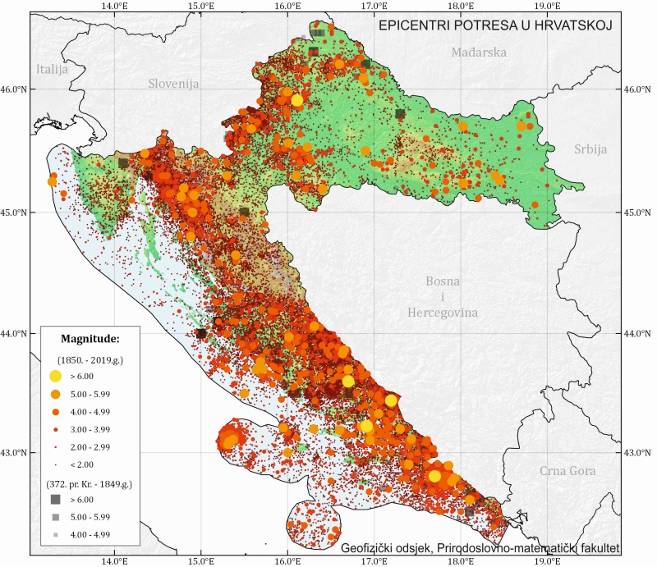
Slika 3. Karta epicentara potresa u Hrvatskoj
Izvor: Hrvatski seizmološki zavod, Geofizički odsjek Prirodoslovno matematičkog fakulteta u Zagrebu

Prikaz utjecaja na kritičnu infrastrukturu
UTJECAJ | SEKTOR
X | Komunikacijska i informacijska tehnologija (elektroničke komunikacije, prijenos podataka, informacijski sustavi, pružanje audio i audiovizualnih medijskih usluga)
X | Promet (cestovni, željeznički, zračni, pomorski i promet unutarnjim plovnim putovima)
X | Zdravstvo (zdravstvena zaštita, proizvodnja, promet i nadzor nad lijekovima)
X | Vodno gospodarstvo (regulacijske i zaštitne vodne građevine i komunalne vodne građevine)
X | Hrana (proizvodnja i opskrba hranom i sustav sigurnosti hrane, robne zalihe)
X | Financije (bankarstvo, burze, investicije, sustavi osiguranja i plaćanja)
X | Proizvodnja, skladištenje i prijevoz opasnih tvari (kemijski, biološki, radiološki i nuklearni materijali)
X | Javne službe (osiguranje javnog reda i mira, zaštita i spašavanje, hitna medicinska pomoć)
X | Nacionalni spomenici i vrijednosti
Posljedice potresa mogu obuhvatiti sva područja društvene i gospodarske djelatnosti te značajno utjecati na lokalno upravljanje, stanovništvo, materijalna i kulturna dobra te okoliš.
Zbog utjecaja na kritičnu infrastrukturu i strateške objekte treba istaknuti sljedeće posljedice:
- izravna oštećenja prometnica i njihova neprohodnost što može otežati prometnu povezanost grada Ivanca sa susjednim jedinicama lokalne samouprave te usporiti potrebne radnje neposredno nakon potresa (spašavanje, evakuacija, odvoz građevinskog otpada i sl);
- oštećenje industrijskih objekata uz izravne troškove zbog oštećenja građevina i opreme mogu zbog odgode spremnosti za rad, uključivati dodatne posljedice za zaposleno stanovništvo i gospodarstvo u cjelini, kao i dugoročne posljedice na okoliš;
- prekidi u telekomunikacijskoj mreži mogu stanovništvu i hitnim službama otežati komunikaciju, a oštećenja strujne mreže i komunalne infrastrukture mogu usporiti radove hitnih službi i povećati osjećaj nesigurnosti stanovništva;
- opasnost od oštećenja bolnice i domova zdravlja mogu otežati mogućnost osiguravanja dovoljnih kapaciteta za zbrinjavanje ozlijeđenih;
- oštećenje objekata javne društvene namjene poput muzeja i sportskih objekata može ugroziti sigurnost velikog broja ljudi;
- posebnu pozornost treba obratiti na oštećenja vrtića, škola i visokoškolskih ustanova.

Kontekst
U skladu sa suvremenim propisima za projektiranje seizmičke otpornosti, obzirom na moguće učinke potresa, konstrukcija mora udovoljiti temeljnima zahtjevima za dva granična stanja kako bi postigla prihvatljivu razinu sigurnosti.
Prema zahtjevima graničnog stanja nosivosti (GSN), koje je povezano s rušenjem ili nekim drugim oblicima konstrukcijskog sloma koja mogu ugroziti sigurnost ljudi, materijalna i kulturna dobra, konstrukcija mora biti projektirana i izvedena na način da se odupre potresnom djelovanju bez djelomičnog ili cjelovitog rušenja zadržavajući konstrukcijsku cjelovitost i nosivost nakon potresa. Konstrukcija može biti znatno oštećena, ali mora zadržati izvjesnu bočnu čvrstoću i krutost, a vertikalni elementi moraju nositi vertikalna opterećenja. Prema zahtjevima graničnog stanja uporabljivosti (GSU), koje je povezano s oštećenjem nakon kojeg specificirani uporabni zahtjevi više nisu ispunjeni, konstrukcija mora biti projektirana i izvedena tako da se odupre potresnom djelovanju koje ima veću vjerojatnost pojave od proračunskog potresnog djelovanja, bez pojave oštećenja i njima pridruženih ograničenja uporabe, troškova koji mogu biti nerazmjerno veći od cijene same konstrukcije.

Uzrok
Potres je endogeni proces do kojeg dolazi uslijed pomicanja tektonskih ploča, a za posljedicu ima podrhtavanje Zemljine kore zbog oslobađanja velike količine energije. Magnituda i jakost (intenzitet) su mjere koje opisuju potres. Magnituda potresa predstavlja energiju koja je oslobođena prilikom potresa, a izražava se stupnjevima Richterove ljestvice u vrijednosti od 0 do 9. Jakost (intenzitet) potresa ovisi o više čimbenika kao što su količina oslobođene energije, dubina hipocentra, udaljenosti epicentra i građi Zemljine kore. Njegovo djelovanje može se iskazati pomoću Mercalli−Cancani−Siebergove ljestvice koja ima 12 stupnjeva, a temelji se na razornosti i posljedicama potresa.
Vrste potresa prema nastanku:
- tektonski potresi (90% slučajeva) – do kojih dolazi tektonskim gibanjem litosfernih ploča zbog subdukcije ili širenja morskog dna, najjači su i zahvaćaju veća područja;
- vulkanski potresi (7% slučajeva) – izazvani su vulkanskom aktivnošću;
- urušni (kolapsni) potresi (3% slučajeva) – nastaju urušavanjem materijala koji nadsvođuje podzemne šupljine ili odronom kamenja i klizanjem terena, najslabiji su i najmanjeg su dometa;
- umjetni – izazvani klasičnim eksplozivom (vrlo slabi) te oni izazvani nuklearnim eksplozijama (snažni).

Razvoj događaja koji prethodi velikoj nesreći
Potres nastaje u unutrašnjosti Zemlje, to mjesto nazivamo žarište ili hipocentar. Mjesto na površini Zemlje gdje se potres najjače osjeti zove se epicentar. Zbog posebnih svojstava, vrijeme nastanka potresa ne može se predvidjeti s razumnom sigurnošću, zato se potresna opasnost ublažava isključivo prevencijom. Jedina razumna zaštita od potresa je gradnja objekata u skladu s potresnom opasnošću.
Potresi ne pokazuju nikakvu periodičnost pojavljivanja, niti se događaju po nekom određenom pravilu. Postoji mogućnost pojave jednog jačeg potresa kojeg ne slijedi gotovo ni jedan ili ga slijedi vrlo mali broj naknadnih potresa. Drugdje se nakon jačeg potresa u kraćem ili duljem vremenskom intervalu događa velik broj naknadnih potresa, negdje su ti naknadni potresi svi slabiji od glavnog, a negdje se dogodi da naknadni potres bude jači od prvotnog.

Okidač koji je uzrokovao veliku nesreću
Unutarnji procesi uzrokovani su konvekcijskim gibanjima u unutrašnjosti Zemlje, koja su posljedica toplinske energije Zemlje i odgovorni su za kretanje oceanskih i kontinentalnih ploča. Ploče se mogu međusobno primicati, razmicati ili kliziti jedna uz drugu, a granice između ploča, područja su izražene tektonske aktivnosti. Na kontaktima ploča oslobađa se golema količina energije, koja uzrokuje deformacije stijena i nastanak potresa. Unutarnji procesi utječu na kretanje masa u zemljinoj unutrašnjosti i na formiranje tektonskih pokreta, koji djeluju kao okidač za nastanak potresa.

Opis događaja
Svakom događaju može se pridružiti propisana karta potresnih područja koja pokazuje potresom prouzročena horizontalna poredbena vršna ubrzanja (agR), površine temeljnog tla, tipa A (čvrsta stijena). Povratna razdoblja koriste se za procjenu ukupnog broja potresa koji se mogu očekivati u nekom dužem vremenskom periodu, ali ne može se procijeniti vrijeme u kojem će se dogoditi. Potresi su razdijeljeni po Poissonovoj razdiobi te njihovo događanje na određenom mjestu nema pravilnosti i nisu međusobno zavisni po vremenu nastanka. Međuovisnost brzine kretanja vršnog ubrzanja tla i stupnja potresa prema MCS ljestvici prikazana je u tablici numeričkih vrijednosti.
Tablica 22. Veza između opisnog MCS stupnja potresa i pripadne vrijednosti vršnog ubrzanja
STUPANJ POTRESA | VRŠNO UBRZANJE TLA |  | NAZIV POTRESA | OPIS POTRESA
STUPANJ POTRESA | (m/s²) | (g) | NAZIV POTRESA | OPIS POTRESA
VI. | 0,59-0,69 | 0,06-0,07 | jak | Slike padaju sa zida, ormari se prevrću i pomiču. Ljudi bježe na ulicu.
VII. | 0,98-1,47 | 0,10-0,15 | vrlo jak | Ruše se dimnjaci, crjepovi padaju s krova, kućni zidovi pucaju.
VIII. | 2,45-2,94 | 0,25-0,30 | razoran | Slabije građene kuće se ruše, a jače građene oštećuju. Tlo puca.
IX. | 4,91-5,40 | 0,50-0,55 | pustošni | Kuće se teško oštećuju i ruše. Nastaju velike pukotine, klizišta i odroni zemlje.
Izvor: Hrvatski seizmološki zavod, Geofizički odsjek Prirodoslovno matematičkog fakulteta u Zagrebu
Za događaj s najgorim mogućim posljedicama uzima se u obzir poredbeno povratno razdoblje od 475 godina, a vjerojatnost premašaja iznosi 10% na 50 godina.
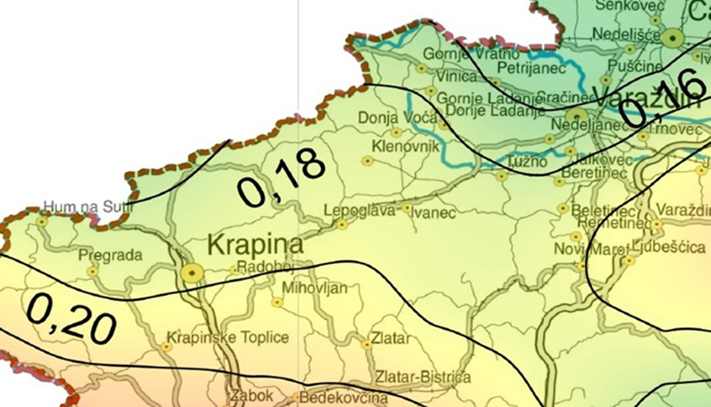
Slika 4. Karta potresnih područja RH za povratno razdoblje 475 godina
Izvor: Prirodoslovno-matematički fakultet Zagreb, Geofizički odsjek
Prema karti potresnih područja RH za povratni period od 475 godina, područje Grada Ivanca spada u područje s vršnim ubrzanjem od 0,18 g, gdje je g ubrzanje polja sile teže i iznosi 9,81 m/s². Ovo ubrzanje odgovara potresu jačine VII−VIIIº MCS ljestvice.

Događaj s najgorim mogućim posljedicama
Za izradu procjene rizika te scenarija za događaj s najgorim mogućim posljedicama pretpostavljeno je podrhtavanje tla na području Grada uzrokovano potresom VIII°C MCS.
U većoj ili manjoj mjeri biti će ugroženo cjelokupno stanovništvo grada. Najveća ugroženost biti će na području naselja Ivanec gdje se nalazi najveći broj stambenih višekatnih građevina. Specifični dijelovi naselja su stambene višekatne građevine u sljedećim ulicama: Đure Arnolda, Varaždinska ulica, Trg hrvatskih Ivanovaca, Mirka Maleza, Ljudevita Gaja, Šabanova ulica i Vladimira Nazora. Na navedenom području najveća je gustoća naseljenosti. Najveći broj višekatnih stambenih građevina izgrađen je u vremenskom razdoblju od 1960. godine pa do danas. Jednokatnice i dvokatnice izgrađene su u vremenskom razdoblju do 1945. godine i od 1945. – 1960. godine.
Kako su se nakon katastrofalnih potresa (1962. i 1963. godine) primjenjivali strogi kriteriji u poštivanju gradnje s obzirom na seizmičnost područja za pretpostaviti je da najveća opasnost prijeti građevinama sagrađenim do 1960. godine.
PROCJENA ŠTETE NA STAMBENOM FONDU
Procjena štete na stambenom fondu grada Ivanca uslijed potresa jačine VIII° MSC ljestvice, izrađena je uz pretpostavku da se svi stanovnici u trenutku potresa nalaze u stambenim zgradama. Tijekom procjene u obzir se neće uzimati osobe koje nemaju prebivalište na području grada Ivanca kao što su turisti, radna snaga i dr.
Tablica 23. Prikaz stupnjeva oštećenja po kategorijama zgrada (u %) te nastala građevinska šteta za potres jačine VIIIº MSC
R.BR. | STUPANJ OŠTEĆENJA | I | II | III | IV | V | GRAĐEVINSKA  ŠTETA %
1. | nikakvo-nema | 8,00% | 50,00% | 15,00% | 5,00% | 15,00% | 0,00%
2. | neznatno | 10,00% | 25,00% | 25,00% | 70,00% | 20,00% | 6,00%
3. | umjereno | 30,00% | 15,00% | 35,00% | 25,00% | 50,00% | 20,00%
4. | jako | 45,00% | 10,00% | 17,00% |  | 15,00% | 40,00%
5. | totalno | 4,00% |  | 6,00% |  |  | 62,00%
6. | rušenje | 3,00% |  | 2,00% |  |  | 100,00%
Aničić: Civilna zaštita I i II (1992)2, 135-143 str
U kategoriju I (zidane zgrade) svrstano je 40% objekata što predstavlja oko 2.226 zidanih objekata – stare jezgre.
Od tih 2.226 objekata:
- 8 % ili 178 objekata neće imati nikakvih oštećenja,
- 10 % ili 223 objekata imati će neznatna oštećenja i 6% građevinske štete,
- 30 % ili 668 objekata imati će umjeren stupanj oštećenja i 20% građevinske štete,
- 45 % ili 1.002 objekata imati će jaka oštećenja i 40% građevinske štete,
- 4 % ili 89 objekata imati će totalni stupanj oštećenja i 62% građevinske štete,
- 3 % ili 67 objekata biti će srušeno uz 100% građevinsku štetu.
U kategoriju II (zidane zgrade s armiranobetonskim serklažama) svrstano je 40% ili oko 2.226 objekata. To su zgrade zidane u šezdesetim godinama, pa do devedesetih godina.
Od tih 2.226 objekata:
- 50 % ili 1.113 objekata neće doživjeti nikakva oštećenja,
- 25 % ili 556 objekata će imati neznatan stupanj oštećenja uz 6% građevinske štete,
- 15 % ili 334 objekta će imati umjereni stupanj oštećenja uz 20% građevinske štete,
- 10 % ili 223 objekata će imati jaka oštećenja uz 40% građevinske štete.
U kategoriju III (armiranobetonske skeletne zgrade) svrstano je 10% ili 556 objekata.
Od tih 556 objekata:
- 15 % ili 83 objekta neće doživjeti nikakva oštećenja,
- 25 % ili 139 objekta će doživjeti neznatna oštećenja uz 6% građevinske štete,
- 35 % ili 195 objekata će imati umjeren stupanj oštećenja uz 20 % građevinske štete,
- 17 % ili 95 objekta će imati jaka oštećenja uz 40% građevinske štete,
- 6 % ili 33 objekata će imati totalna oštećenja uz 62% građevinske štete,
- 2 % ili 11 objekata biti će srušeno uz 100 % građevinske štete.
U kategoriju IV (sustav armiranobetonskih nosivih zidova) svrstano je 5% ili 278 objekata.
Od tih 278 objekata:
- 5 % ili 14 objekta neće doživjeti nikakva oštećenja,
- 70 % ili 195 objekata će doživjeti neznatna oštećenja uz 6% građevinske štete,
- 25 % ili 70 objekata će imati umjeren stupanj oštećenja uz 20 % građevinske štete.
U kategoriju V (skeletne zgrade s armiranobetonskim nosivim zidovima) svrstano je 5% ili 278 objekata.
Od tih 278 objekata:
- 15 % ili 42 objekta neće doživjeti nikakva oštećenja,
- 20 % ili 56 objekata će doživjeti neznatna oštećenja uz 6% građevinske štete,
- 50 % ili 139 objekta će imati umjeren stupanj oštećenja uz 20 % građevinske štete,
- 15 % ili 42 objekata će imati jaka oštećenja uz 40% građevinske štete.
Prema navedenim podacima, mogući potresi intenziteta VIII° MSC ljestvice na području grada Ivanca uzrokovali bi neznatno i umjereno oštećenje na ukupno 2.573 objekta, do jakog oštećenja došlo bi na 1.360 objekata, a totalno uništenje i rušenje na 200 objekata. Došlo bi do prekida opskrbom struje, vode, plina, problema u opskrbi i nedostatak hrane, pojava eksplozija, požara, reducirane mogućnosti u telekomunikacijama, psihoze, depresije i panike ljudi, gubitka sigurnog stambenog prostora i dr.
PROGNOZA BROJA ŽRTAVA
U žrtve potresa ubrajamo plitko, srednje i duboko zatrpane osobe. Plitko zatrpane osobe - moguće spašavanje uporabom lake opreme za spašavanje bez specijalnih radova i građevinskih strojeva. Duboko zatrpane osobe – osobe koje je moguće spasiti unutar 20 sati specifičnim radovima, specijalnom opremom i građevinskim strojevima (specijalizirana jedinica za spašavanje iz ruševina). Broj plitko i srednje zatrpanih osoba izračunava se prema formuli (1), a broj duboko zatrpanih osoba prema formuli (2).
(BPSZ) = A  (1)
(BDZ) = A 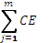 (2)
gdje je:
BPSZ -- broj plitko i srednje zatrpanih osoba,
BDZ -- broj duboko zatrpanih osoba,
A -- ukupan broj osoba koje žive na nekom području,
B -- postotak zastupljenosti zgrada određenog konstruktivnog sustava u ukupnom broju stambenih zgrada određene gradske zone,
C -- postotak zastupljenosti zgrada određenog konstruktivnog sistema prema stupnjevima oštećenja za određeni intenzitet procesa u donosu prema ukupnom broju zgrada tog sustava,
D -- postotak plitko i srednje zatrpanih za j-to oštećenje u i-tom konstruktivnom sustavu,
E -- postotak duboko zatrpanih za j-to oštećenje u i-tom konstruktivnom sustavu.
Izračunom dobiven ukupan broj plitko i srednje zatrpanih i duboko zatrpanih osoba:
- 188 plitko i srednje zatrpanih osoba,
- 229 duboko zatrpanih osoba.
Plitko i srednje zatrpane osobe nakon intervencija operativnih snaga sustava civilne zaštite možemo smatrati preživjelim (srednje i teško ranjene osobe), dok duboko zatrpane osobe u velikom postotku smatramo poginulim osobama.
PROCJENA KOLIČINE GRAĐEVINSKOG OTPADA
Količina građevinskog otpada nastalog urušavanjem važna je da bi se dimenzioniralo i odredilo područje gdje će taj građevinski otpad biti privremeno pohranjen. Količina otpada će se proračunati metodom koju upotrebljava US Army Corps of Engineers (USACE).
Proračunom je utvrđeno da će na području grada Ivanca doći do potpunog rušenja i totalnog oštećenja 200 objekta.
Kako su to uglavnom dvokatni (trokatni) objekti u starom dijelu grada, količina otpada se proračunava:
Jedan dvokatni objekt prosječnih gabarita 9 m L* 9 m W * 15 m H ima:
(L* W* H) / 0,02831685 / 27= ------- 0,7645549 m3 * 0,33 = ---- m³ građevinskog otpada,
pa prema izračunu proizlazi da jedan objekt ima:
(9*9*15 )/ 0,02831685 /27 = 1589,2 * 0,7645549* 0,33 = 400, 95 m³ otpada.
Za 200 objekta ukupna količina građevinskog otpada iznosi oko 80.311,88 m³.
Od ove količine USACE predviđa da će 30% biti drvena građa koja se kasnije može lako reciklirati. Od ostalih 70% predviđa se da je 42% gorivi materijal koji zahtijeva sortiranje, 43% građevinski otpad (kamen, beton, žbuka), 15% metal.
Prema tome, urušavanjem 200 objekata na području grada Ivanca, nastati će ukupno 80.311,88 m³ građevinskog otpada, od čega:
- 24.093,57 m³ drvene građe,
- 26.611,69 m³ gorivi materijal,
- 24.173,88 m³ građevinski otpad,
- 8.432,75 m³ metal.
PROCJENA GRAĐEVINSKE MEHANIZACIJE I BROJA LJUDSTVA
Nakon katastrofalnog potresa potrebno je u vrlo kratkom roku reagirati kako bi se spasili ljudski životi. Iz spasilačke prakse poznato je da se najviše života spasi u prvih šest sati nakon potresa, dok se još uvijek ljudski životi mogu spasiti unutar 48 sati nakon potresa, zbog toga se i procjena potrebne mehanizacije i broja spasitelja računa za ovaj period.
Parametri koji određuju izračun broja spasioca su sljedeći:
- za plitko i srednje zatrpane osobe podrazumijeva se takovo stanje zatrpanog u ruševinama da je za njegovo izvlačenje (spašavanje) potrebno 2 radna sata jednog spasitelja uz upotrebu osobne i lake opreme za spašavanje,
- za duboko zatrpane osobe podrazumijeva se takovo stanje zatrpanog u ruševinama da je za njegovo izvlačenje (spašavanje) potrebno utrošiti 20 radnih sati jednog spasitelja uz upotrebu specijalnih radova i građevinskih mašina.
Obzirom na broj plitko i srednje zatrpanih osoba te duboko zatrpanih osoba uslijed potresa jačine VIIIº na području grada Ivanca biti će potrebna 310 spasitelja u prvih 48 sati.
Procjena građevinske mehanizacije potrebnog za uklanjanje dijela ruševina u prva dva dana spašavanja nakon potresa:
- u prvih 24 sata zbog spašavanja zatrpanih, ukloni se približno 20% građevinskog otpada (4.818,71 m³) od ukupne količine otpada koji je nastao rušenjem,
- svaki kamion kiper kapaciteta 10 m³ može u 24 sata prosječno napraviti 20 prijevoza na deponij, odnosno na područje za privremeno deponiranje veličine 32.501,01 m^{2.},
- područje za privremeno ili trajno deponiranje određeno je Prostornim planom Grada Ivanca.
PRIBLIŽNI TROŠKOVI IZGRADNJE RAZLIČITIH KATEGORIJA GRAĐEVINA
Za izračun ekonomskih gubitaka na građevinskom fondu koristi se srednja vrijednosti omjera troškova oštećenja i poznate vrijednosti pogođenog fonda građevina (Tablica 18.)
        - Posljedice na život i zdravlje ljudi
Posljedice na život i zdravlje ljudi se promatraju u odnosu se broj poginulog, ozlijeđenog i trajno raseljenog stanovništva kao i na sve stanovnike koji su trenutno zahvaćeni posljedicama djelovanja potresa, evakuirani i sklonjeni.
Prognozom broja žrtava dobiveni su sljedeći podaci: 188 plitko i srednje zatrpanih osoba (ozlijeđeni), 229 duboko zatrpanih osoba (poginuli) pri čemu bi posljedice za život i zdravlje ljudi bile katastrofalne.
Tablica 24. Posljedice na život i zdravlje ljudi − potres
Život i zdravlje ljudi
Kategorija | Posljedice | Kriterij  -st- | Odabrano
1 | Neznatne | *<0,14
2 | Malene | 0,14-0,66
3 | Umjerene | 0,68-1,59
4 | Značajne | 1,73-5,05
5 | Katastrofalne | 5,20> | X
        - Posljedice na gospodarstvo
Posljedice na gospodarstvo se procjenjuju kroz direktne (izravne) i indirektne (neizravne) gubitke, a prikazuju se u odnosu na proračun Grada Ivanca.
Direktni gubici su uglavnom vezani za oštećenja stambenih jedinica (trošak popravaka, trošak uklanjanja građevine, trošak izgradnje zamjenskih građevina, troškovi spašavanja, gubitak repromaterijala). Ukupnu visinu indirektnih troškova je teško procijeniti, ali se troškovi mogu promatrati kroz prekid poslovanja, prekid dostave resursa za održavanje poslovanja, gubitak opreme za rad, gubitak zarade, gubitak radne snage, povećane potrebe za smještajnim kapacitetima i dr. Uz navedene štete po gospodarstvo, postoji mogućnost pojave indirektnih utjecaja kao što su požari, poplave, tehničko−tehnološke katastrofe slijedom stradavanja gospodarskih objekata, epidemiološke i sanitarne opasnosti.
Tablica 25. Posljedice na gospodarstvo − potres
Gospodarstvo
Kategorija | Posljedice | Kriterij  -kn- | Odabrano
1 | Neznatne | 265.246,86-530.493,71
2 | Malene | 530.493,71-2.652.468,55
3 | Umjerene | 2.652.468,55-7.957.405,64
4 | Značajne | 7.957.405,64-13.262.342,75
5 | Katastrofalne | >13.262.342,75 | x
        - Posljedice na društvenu stabilnost i politiku
Posljedice za Društvenu stabilnost i politiku iskazuju se u materijalnoj šteti i to za štetu na kritičnoj infrastrukturi i šteti na građevinama od društvenog značaja.
Analize pojedinačnih elemenata kritične infrastrukture nisu uzete u obzir, sva kritična infrastruktura je izravno ugrožena od potresa. U slučaju potresa od VIII° po MCS ljestvici moglo bi doći do mjestimičnih pukotina u cestama, što bi moglo ugroziti prohodnost određenih cestovnih pravaca. Moguća su oštećenja na objektima i instalacijama vodovodne mreže: pucanje cjevovoda, zagađivanje vode i prekid opskrbe za korisnike. Kod oštećenja ili rušenja objekata moglo bi doći do oštećenja instalacija plina i struje, te do nastanka sekundarnih posljedica: eksplozija, požara i sl.
Tablica 26. Posljedice na kritičnu infrastrukturu − potres
Društvena stabilnost i politika
Štete/gubici na kritičnoj infrastrukturi
Kategorija | Posljedice | Kriterij  -kn- | Odabrano
1 | Neznatne | 265.246,86-530.493,71
2 | Malene | 530.493,71-2.652.468,55
3 | Umjerene | 2.652.468,55-7.957.405,64
4 | Značajne | 7.957.405,64-13.262.342,75
5 | Katastrofalne | >13.262.342,75 | X
Moguća su oštećenja i/ili rušenja objekata javnih ustanova, sportskih objekata, sakralnih objekata te objekata kulturne baštine na području grada Ivanca.
Tablica 27. Posljedice na ustanove/građevine javno društvenog značaja − potres
Društvena stabilnost i politika
Štete/gubici na ustanovama/građevinama javnog društvenog značaja
Kategorija | Posljedice | Kriteriji  - kn- | Odabrano
1 | Neznatne | 265.246,86-530.493,71
2 | Malene | 530.493,71-2.652.468,55
3 | Umjerene | 2.652.468,55-7.957.405,64
4 | Značajne | 7.957.405,64-13.262.342,75
5 | Katastrofalne | >13.262.342,75 | X
Posljedice za Društvenu stabilnost i politiku iskazuju se zbirno.
Tablica 28. Posljedice na društvenu stabilnost i politiku − potres
Kategorija | Kritična infrastruktura | Ustanove/građevine javnog društvenog značaja | Ukupno
1
2
3
4
5 | X | X | X
        - Vjerojatnost događaja
Vjerojatnost nastanka potresa jačine VIII° MCS na promatranom području je iznimno mala.
Tablica 29. Vjerojatnost/frekvencija − potres
KATEGORIJA | VJEROJATNOST/FREKVENCIJA
KATEGORIJA | KVALITATIVNO | VJEROJATNOST | FREKVENCIJA | ODABRANO
1 | Iznimno mala | <1 % | 1 događaj u 100 godina i rjeđe | X
2 | Mala | 1 – 5 % | 1 događaj u 20 do 100 godina
3 | Umjerena | 5 – 50 % | 1 događaj u 2 do 20 godina
4 | Velika | 51 – 98 % | 1 događaj 1 do 2 godine
5 | Iznimno velika | > 98 % | 1 događaj godišnje ili češće

Podaci, izvori i metode izračuna
- Izračun količine nastalog građevinskog otpada, USACE, FEMA – IS – 632;
- Karte potresnih razdoblja, Geološki odsjek Prirodoslovno – matematičkog fakulteta u Zagrebu,
- Popis stanovništva 2011. godinu, Državni zavod za statistiku;
- Procjena rizika od katastrofa za Republiku Hrvatsku, 2019. godine,
- Procjena rizika od velikih nesreća za Grad Ivanec („Službeni vjesnik Varaždinske županije“, broj 20/18),
- Prostorni plan uređenja Grada Ivanca ("Službeni vjesnik Varaždinske županije", broj 06/01, 02/08, 24/12, 32/14, 43/14 – pročišćeni tekst, 27/16, 32/16 – pročišćeni tekst, 40/16 – Zaključak o ispravci pogreške, 75/18, 90/18 – pročišćeni tekst, 83/19, 8/20 – pročišćeni tekst).
- Zaštita i spašavanje ljudi i materijalnih dobara u izvanrednim situacijama, R. Stojaković.

Matrice rizika
VRSTA RIZIKA | OPIS RIZIKA
Nizak rizik | Dodatne mjere nisu potrebne, osim uobičajenih.
Umjeren rizik | Rizik se može prihvatiti ukoliko troškovi premašuju dobit.
Visok rizik | Rizik se može prihvatiti ukoliko je smanjenje nepraktično ili troškovi uvelike premašuju dobit.
Vrlo visok rizik | Rizik se ne može prihvatiti, izuzev u iznimnim situacijama.
RIZIK: Potres
NAZIV SCENARIJA: Podrhtavanje tla na području grada Ivanca uzrokovano potresom jačine VIII° MCS
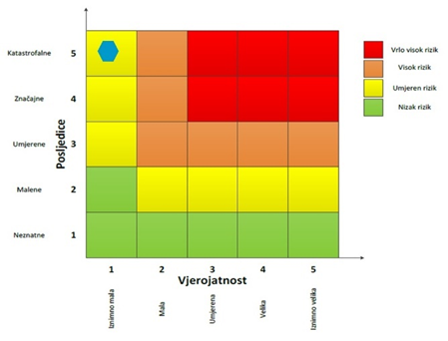

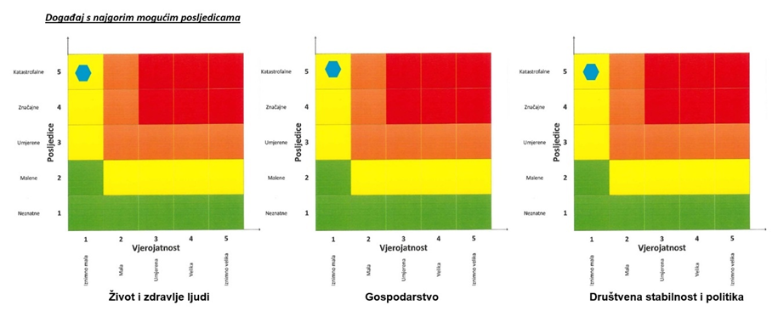

POPLAVE IZAZVANE IZLIJEVANJEM KOPNENIH VODENIH TIJELA
Naziv scenarija
Poplave izazvane izlijevanjem Bednje na području grada Ivanca
Grupa rizika
Poplava
Rizik
Poplave izazvane izlijevanjem kopnenih vodenih tijela
Radna skupina
Koordinator:
Načelnik Stožera civilne zaštite Grada Ivanca
Nositelj:
Vatrogasna zajednica Grada Ivanca,
IVKOM d.d. Ivanec
Izvršitelj:
Dobrovoljna vatrogasna društva Vatrogasne zajednice Grada Ivanca
Gradsko društvo Crvenog križa Ivanec
Upravni odjel za urbanizam, komunalne poslove i zaštitu okoliša Grada Ivanca

Uvod
Dokumentacija i iskustva ekstremnih prirodnih pojava u prošlosti, pokazuju da poplava značajno utječe na sve sfere života, na društvenu i gospodarsku stabilnost pri čemu, također predstavlja značajno opterećenje za ekonomiju. Poplava je prirodni fenomen čija se pojava ne može izbjeći, ali se rizici od poplavljivanja mogu smanjiti na prihvatljivu razinu poduzimanjem različitih preventivnih mjera. Poplave su među najopasnijim elementarnim nepogodama jer mogu uzrokovati gubitke ljudskih života, velike materijalne štete, oštećenje kulturnih dobara i ekološke katastrofe.
Područje grada Ivanca ugroženo je poplavama rijeke Bednje i bujičnih vodotoka.
Izvanredne mjere obrane od poplava proglašene su dana 20. rujna 2017. godine na dionici A.20.2. – rijeka Bednja od Tuhovca do cest. mosta u Stažnjevcu (31+350 do 74+450).
Na području grada Ivanca u razdoblju od 19. do 23. rujna 2017. godine, evidentirana je 51 intervencija vezana uz obranu od poplava i ispumpavanja vode iz objekata. U akciju izrade zečjih nasipa i/ili ispumpavanja vode iz objekata bila su uključena sva dobrovoljna vatrogasna društva VZG Ivanca (Ivanec, Bedenec, Gačice, Margečan, Radovan i Salinovec). Vatrogasno društvo iz susjedne Općine Maruševec upućeno je na ispomoć kod izrade nasipa u Stažnjevec kbr. 78., a DVD Klenovnik u Ivanec gdje su zajedno sa društvima iz VZG Ivanec provodili ispumpavanje vode iz kruga poduzeća WE-KR d.o.o. koja je prijetila ulaskom u proizvodnu halu. Tijekom akcije obrane od poplava angažirano je 80-tak pripadnika vatrogasnih snaga sa pripadajućom opremom i vozilima. U podrumima stambenih i gospodarskih objekata prvenstveno su uništeni prehrambeni proizvodi uskladišteni za zimu. Ispred kruga poduzeća WE-KR d.o.o. pomoću viličara uklonjeno je 10-tak osobnih automobila kojima su prijetile poplavne vode. Poplavljena je i zatvorena DC 35 zbog plavljenja u mjestu Stažnjevec. Zbog izvanredne situacije aktiviran je Stožer civilne zaštite grada Ivanca.
Obzirom na spremnost i brzo reagiranje operativnih snaga sustava civilne zaštite, nadležnih institucija te pravnih osoba sa materijalno-tehničkim sredstvima spriječeno je poplavljivanje stambenih objekata, gospodarskih zgrada i poslovnih objekata te time spriječena materijalna šteta.
Prilikom obilnijih oborina, problemi javljaju već godinama to na istim lokacijama:
  - podrum stambenog objekta na adresi Lančić 2, gdje se sva voda slijeva na dvorište te ulazi u podrumske prostorije,
  - garaža stambenog objekta na adresi Mirka Maleza 29,
  - dvorišta te stambeni objekti u Stažnjevcu, na predjelu „Čakleci“ oko kbr. 78, bujični potoci koji nastaju prilikom većih padalina slijevaju se s brežuljaka plave i ugrožavaju stambene i gospodarske objekte,
  - neodržavani potoci i kanali na predjelu pružnog prijelaza u Ivanečkom Naselju, redovno se slijevaju na DC 35 te ugrožavaju promet, obližnje stambene i gospodarske objekte.
  - na lokaciji poduzeća WE-KR d.o.o.

Prikaz utjecaja na kritičnu infrastrukturu
UTJECAJ | SEKTOR
x | Komunikacijska i informacijska tehnologija (elektroničke komunikacije, prijenos podataka, informacijski sustavi, pružanje audio i audiovizualnih medijskih usluga)
x | Promet (cestovni, željeznički, zračni, pomorski i promet unutarnjim plovnim putovima)
 | Zdravstvo (zdravstvena zaštita, proizvodnja, promet i nadzor nad lijekovima)
x | Vodno gospodarstvo (regulacijske i zaštitne vodne građevine i komunalne vodne građevine)
x | Hrana (proizvodnja i opskrba hranom i sustav sigurnosti hrane, robne zalihe)
 | Financije (bankarstvo, burze, investicije, sustavi osiguranja i plaćanja)
x | Proizvodnja, skladištenje i prijevoz opasnih tvari (kemijski, biološki, radiološki i nuklearni materijali)
x | Javne službe (osiguranje javnog reda i mira, zaštita i spašavanje, hitna medicinska pomoć)
 | Nacionalni spomenici i vrijednosti

Kontekst
Operativno upravljanje rizicima od poplava i neposredna provedba mjera obrane od poplava utvrđeno je Državnim planom obrane od poplava („Narodne novine“ broj 84/10), i Glavnim provedbenim planom obrane od poplava (ožujak, 2018).
Svi tehnički i ostali elementi potrebni za upravljanje redovnom i izvanrednom obranom od poplava utvrđuju se Glavnim provedbenim planom obrane od poplava i provedbenim planovima obrane od poplava branjenih područja.
Državnim planom obrane od poplava uređuju se: teritorijalne jedinice za obranu od poplava, stupnjevi obrane od poplava, mjere obrane od poplava (uključivo i preventivne mjere), nositelje obrane od poplava, upravljanje obranom od poplava (s obvezama i pravima rukovoditelja obrane od poplava), sadržaj provedbenih planova obrane od poplava sustav za obavješćivanje i upozoravanje i sustav veza, mjere za obranu od leda na vodotocima.
Obrana od poplava provodi se na teritorijalnim jedinicama za obranu od poplava – vodnim područjima, sektorima, branjenim područjima i dionicama. Republika Hrvatska je na taj način podijeljena na 2 vodna područja, 6 sektora i 34 branjena područja.
Prema Pravilniku o granicama područja podslivova, malih slivova i sektora („Narodne Novine“ broj 97/10, 31/13), grad Ivanec spada u sektor A – Mura i Gornja Drava, točnije branjenom području 20 (područje malog sliva Plitvica – Bednja): dionica A.20.2. – rijeka Bednja, lijeva i desna obala i dionica A.20.3. – rijeka Bednja, lijeva i desna obala.
Tablica 30. Pregled teritorijalnih jedinica za izravnu provedbu mjera obrane od poplava (branjenih područja, dionica) po sektorima i pripadajućih zaštitnih vodnih građevina – branjeno područje 20
Dionica obrane  broj | VODOTOK  Obala  Naziv dionice  Stacionaža  Dužina  Ukupna dužina | OBJEKTI NA KOJIMA SE PROVODE MJERE OBRANE OD POPLAVA |  | PODRUČJE UGROŽENO POPLAVOM  Županija,  općine  naselja i  objekti | Mjerodavni vodomjeri i kriteriji za proglašenje mjera obrane od poplava
Dionica obrane  broj |  | NASIPI  Naziv nasipa  Naziv dionice  Stacionaža po vodotoku  Stacionaža po nasipu  Ukupna dužina nasipa | OBJEKTI NA DIONICI |  | V-vodomjer,rkm,  (aps.kota „0“)  P-pripremno stanje  R-redovna obrana  I-izvanredna obrana  IS-izvanredno stanje  M-najviši zabilježeni vodostaj
A.20.2 | r. Bednja -  od Tuhovca do  cest.mosta u  Stažnjevcu  31+350 – 74+400  dužine 43,05 km |  | -rkm 32+510 drveni most Tuhovec  - rkm 34+835 cest.most Var.Toplice  - rkm 39+410 cest.most Hrastovec  - rkm 40+250 most AC ZG- Goričan  - rkm 42+680 limnigraf  Ključ (Ljubeščica)  - rkm 42+807 cest.most Ljubešćica-  Orehovec  - rkm 48+107 cest.most Ivci  - rkm 52+265 cest.most Ključ  - rkm 53+300 cest.most  Novi Marof – Oštrice  - rkm 55+075 cest.most Presečno  -rkm 57+365 želj.most pruge  Varaždin-Zagreb  - rkm 59+775 cest.most Beletinec  -rkm 62+150, most Završje  Podbelsko (brv)  - rkm 64+313 cest.most Završje  - rkm 67+020- hidrotehnička  stepenica Margečan  - rkm 67+114 cest.most Margečan  - rkm 68+550 – hidrotehnička  stepenica Margečan  - rkm 70+370 limnigraf Železnica  - rkm73+970 cest. most Železnica  - rkm 74+222 želj.most Stažnjevec  - rkm 74+400 cest.most Stažnjevec | VARAŽDINSKA  ŽUPANIJA  Varaždinske  Toplice:  Varaždinske Toplice,  Škarnik  Ćurilovec  Ljubeščica:  Kapela Kalnička,  Ljubeščica  Novi Marof:  Novi Marof,  Možđenec,  Ključ.  Presečno,  Završje Podbelsko,  Bela  Sveti Ilija  Beletinec  Ivanec  Pece Podbelsko,  Margečan,  Željeznica  Salinovec,  Ivanečki Vrhovec  Stažnjevec | V –Železnica , rkm 70+370  (196,828)  P: + 250  R: +300  I: +350  IS: +400  M:+386 (14.07.1972.)
A.20.3. | R. Bednja -  od cestovnog mosta  Stažnjevec do  izvora, stacionaže od  74+400 do 106+150;  dužine 31,75 km |  | - rkm 76+280 ušće vodotoka Voće  - rkm 79+680 cest. most Jerovec-Ivanec  - rkm 82+180 cest. most Kuljevčica  - rkm 82+720 ušće vodotoka Kamenica  - rkm 88+220 cest. most Lepoglava  - rkm 88+570 cest. most Lepoglava  - rkm 88+590 limnigraf Lepoglava  - rkm 89+570 cest. most Muričevec  - rkm 90+860 cest. most Rinkovec-Podsečki  - rkm 91+230 cest. most Rinkovec-Ribići  - rkm 92+350 cest. Most Rinkovec-Dubovečaki  - rkm 93+670 cest. most Benkovec  - rkm 95+430 cest. most Bednja  - rkm 96+380 cest. most Gorenec  - rkm 97+800 cest. most Purga Bednjanska  - rkm 98+570 cest. most Šinkovica Bednjanska  - rkm 99+460 cest. most Šinkovica Bednjanska-Pleš  - rkm 100+270 cest. most Trakošćan  - rkm 100+420 cest. most Trakošćan-Cvetlin  - rkm 101+800 cest. most Trakošćan-Cvetlin  - rkm 102+350 cest. most Trakošćan-Brežani  - rkm 102+900 cest. most Cvetlin-Hrenići  - rkm 103+350 cest. most Cvetlin-Knezi  - rkm 103+980 cest. most Cvetlin-Jazbina Cvetlinska  - rkm 104+720 cest. most Dukarići | Varaždinska;  Ivanec:  Ivanec,  Kaniža,  Jerovec  Lepoglava:  Lepoglava,  Muričevec  Bednja | V: Lepoglava, rkm 88+590  (219,310 )  P: +180  R: +300  I: +400  IS: +460  M: +395 (05.11.1998.)
Izvor: Glavni provedbeni plan obrane od poplava, ožujak 2018. godine
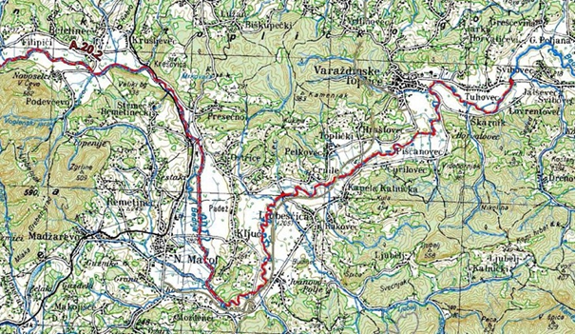
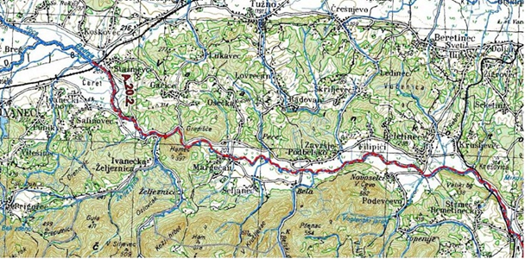
Slika 5. Dionica A.20.2. – rijeka Bednja, lijeva i desna obala
Izvor: Glavni provedbeni plan obrane od poplava, ožujak 2018. godine
Dionica A.20.2. – rijeka Bednja lijeva i desna obala
Dionica obuhvaća lijevu i desnu obalu rijeke Bednje od cestovnog mosta u Tuhovcu (stac. 31+350), do cestovnog mosta u Stažnjevcu (stac 74+400) u ukupnoj dužini od 43,050 km.
Na ovoj dionici rijeka Bednja prima desne pritoke Lovrentovec u km 31+530, Neimenovani 1S u km 32+365, Pritok Bednja 1S u km 32+725, Velinec u km 36+435, Šarec u km 36+665, Neimenovani 3 u km 36+920, Dvor u km 37+360, Neimenovani 2 u km 37+440, Neimenovani 1 u km 37+510, Čurilovec u km 38+865, Bukovnjak u km 40+005, Trepet u km 40+180, Budinec u km 40+535, Rakovečki potok u km 40+675, Rudan u km 40+905, Ljuba voda u km 42+850, Pritok Bednja 1(Lj) u km 43+680, Šumešec u km 45+345, Ivanpolje u km 46+135, Stiper u km 46+600, Rukelj (Rakov potok) u km 48+135, Koruščak u km 48+720, Kanal S 28 u km 49+090, Kanal S 30 u km 49+605, Vapnara u km 54+960, Pritok Bednja 1 (Rem) u km
56+910, Mala Bednja u km 59+605, Vučak u km 63+887, Belski Dol (Bela) u km 64+300, Seljanec u km 65+683, Brežnjak u km 66+983, Margečan u km 67+120, Hamec u km 67+550, Ivanečka Željeznica u km 70+165, Šatornjak u km 71+055, Vidernjak u km 72+490, Pritok Bednja I (Iv) u km 72+795, Pritok Bednja II (Iv) u km 73+095 i Matočinu u km 74+230.
Lijevi pritoci rijeke Bednje na toj dionici su sljedeći: Tuhovec 33+110, Šošov kanal u km 32+205, Prečni kanal u km 34+300, Švajcarija u km 34+394, Koščevec u km 34+925, Verbice u km 36+690, Ledinke I u km 39+205, Hrastovec u km 39+460, Petkovec 1 u km 39+545, Petkovec u km 39+915, Črnile u km 40+900, kanal Črnile u km 41+600, Orehovec u km 41+950, Pritok Bednja I (Lj) u km 42+822, Mlinska struga u km 43+125, Pritok Bednja I (Klj) u km 45+755, Pritok Bednja (Klj) u km 48+415, Ključ u km 52+225, Curlevo 54+640, Neimenovani 1 (Klj) u km 54+960, Presečno u km 54+513, Slugovina u km 56+850, Berletinec u km 57+775, Brodišće u km 58+775, Filipić u km 60+875, Neimenovani 2 (Bela) u km 61+280, Škriljevec u km 61+605, Pritok Bednja 1 (Bela) u km 64+380, Jošine u km 65+510, Sušine u km 72+320, Žabnjak u km 72+910 i Stažnjevec u km 74+218.
Na ovoj dionici nema nasipa.
U km 31+355 rijeke Bednje je hidrološka stanica Tuhovec koja je opremljena limnigrafom (bez daljinske dojave). Stanica radi od 1957. godine, a kota „0“ je 162,85. Najniži zabilježeni vodostaj je +20 cm (1993. god), a najviši je +588 cm (2010. god). U rkm 42+680 je limnigraf Kjuč (Ljubeščica) pod upravljanjem DHMZ-a i vodomjerna letva, a u rkm 70+370 limnigraf sa daljinskom dojavom Željeznica.
Prometni pristupni objekti s kojih se može pristupiti vodotoku na ovoj dionici obrane od poplave su:
- drveni most Tuhovec, rkm 32+510,
- cestovni most Varaždinske Toplice, rkm 34+175,
- cestovni most Hrastovec, rkm 39+410,
- cestovni most Varaždinske Toplice, rkm 34+175,
- most auto-ceste Zagreb-Goričan, rkm 40+250,
- cestovni most Ljubeščica-Orehovec, rkm 42+807,
- cestovni most Ivci, rkm 48+107,
- cestovni most Ključ, rkm 52+265,
- cestovni most Novi Marof-Oštrice, rkm 53+300,
- cestovni most Presečno, rkm 55+075,
- željeznički most pruge Varaždin-Zagreb, rkm 57+365,
- cestovni most Beletinec, rkm 59+775,
- pješački most (brv) Završje Podbelsko, 62+150,
- cestovni most Završje Podbelsko, rkm 64+313,
- cestovni most Margečan, rkm 67+114,
- cestovni most Željeznica, rkm 73+970,
- željeznički most pruge Varaždin-Golubovec u Stažnjevcu, rkm 74+222,
- cestovni most Stažnjevec, rkm 74+400.
Vodne građevine na ovoj dionici su brzotoci u Margečanu u rkm 67+020 i 68+550.
Pristupni putevi za obilazak i nadzor kao i dopremu mehanizacije, opreme i ljudi su:
- prilaz desnoj i lijevoj obali sa gore navedenih cestovnih i pješačkih mostova.
Slaba mjesta na dionici:
- Beletinec – lijeva obala od 59+000 do 60+000 km – dolazi do plavljenja ŽC Beletinec – Podevčevo, ribnjaka ŠRD Keder Beletinec, nogometnog igrališta i poljoprivrednih površina,
- Završje Podbelsko-lijeva i desna obala od 61+000 do 64+000 km-na više mjesta dolazi do plavljenja poljoprivrednih površina,
- Novi Marof – lijeva i desna obala od 51+000 do 53+000 km – na više mjesta dolazi do plavljenja poljoprivrednih površina i ŽC Novi Marof – Ključ – preniski intrados mosta Ključ.
Područja ugrožena od poplave su:
- naselja Varaždinske Toplice, Škarnik, Čurilovec, Kapela Kalnička, Ljubeščica, Novi Marof, Možđenec, Ključ, Presečno, Završje Podbelsko, Bela, Beletinec, Pece Podbelsko, Margečan, Željeznica, Salinovec, Ivanečki Vrhovec i Stažnjevec.
- poljoprivredne površine u ukupnoj površini od 420 ha.
Druga crta obrane:
- Varaždinske Toplice – zečji nasipi oko obiteljske kuće Ivana Gundulića 20; zečji nasipi u ulici Kralja Zvonimira kraj Mrzlog potoka,
- Novi Marof – zečji nasipi oko gospodarskih objekata na ŽC Novi Marof – Ključ.
Evakuacija stanovništva: povišeni dijelovi naselja.
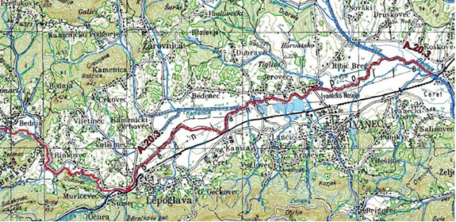
Slika 6. Dionica A.20.3. – rijeka Bednja, lijeva i desna obala
Izvor: Glavni provedbeni plan obrane od poplava, ožujak 2018. godine
Dionica A.20.3. – rijeka Bednja, lijeva i desna obala
Dionica obuhvaća lijevu i desnu obalu rijeke Bednje i to od cestovnog mosta u Stažnjevcu do izvora (od stac. 74+400 do 106+150 u ukupnoj dužini od 31,35 km).
Na ovoj dionici rijeka Bednja prima desne pritoke Matočina 1 u km 77+895, Bistrica u km 79+240, Vukovec u km 82+380, Bukovec u km 82+870, Pritok Bednja 3 (LEP) u km 83+820, Čret u km 84+352, Kotnica (Sestranec) 85+997, Pritok Bednja 2 (Lep) u km 87+340, Gaveznica u km 88+070, Šumec u km 88+545, Očura u km 89+125, Murićevec u km 89+690, Želimor u km 91+410, Šaša u km 95+515, Pritok Bednja 2 (Lep) u km 96+510, Izljev iz Trakošćanskog jezera u km 99+510, Pritok Bednja 3 (Tr) u km 100+960, Žaljnjak u km 101+135, Jamno u km 101+620, Pritok Bednja 2 (Tr) u km 102+945, Cvetlin u km 103+090, Jazbina u km 104+040, Zajci u km 104+660, Kujavec u km 104+935 i Vebernica u km 105+440.
Lijevi pritoci rijeke Bednje na ovoj dionici su: Sveti Rok u km 75+600, Voča u km 76+285, Bitoševje u km 78+550, Kamenica u km 82+690, Rinkovec (neimenovani 1) u km 90+795, Čret (Općina Bednja) u km 94+170, Pritok Bednja % u km 94+330, Koretinec u km 94+835, Pritok Bednja 4 u km 95+350, Pleš u km 97+115, Meljan u km 99+455, Pritok Bednja 1 (Tr) u km 102+120, Brežni u km 102+335, Sveci u km 103+615 i Pritok Bednja 2 u 104+620.
Na ovoj dionici nema nasipa.
Na ovoj dionici u km 88+590 rijeke Bednje je hidrološka stanica Lepoglava koja je opremljena limnigrafom s daljinskom dojavom. Stanica radi od 1938. godine, a kota „0“ je 147,35. Najniži zabilježeni vodostaj je -72 cm (1993. god), a najviši je +329 cm (1991. god).
Prometni objekti s kojih se može pristupiti lijevoj i desnoj obali vodotoka na ovoj dionici obrane od poplave su:
- cestovni most Jerovec-Ivanec u rkm 79+680
- cestovni most Kuljevčica u rkm 82+180
- cestovni most Lepoglava u rkm 88+230
- cestovni most Lepoglava u rkm 88+570
- cestovni most Muričevec u rkm 89+570
- cestovni most Rinkovec-Podsečki u rkm 90+860
- cestovni most Rinkovec-Ribići u rkm 91+230
- cestovni most Rinkovec-Dubovečaki u rkm 92+350
- cestovni most Benkovec u rkm 93+670
- cestovni most Bednja u rkm 95+430
- cestovni most Gorenec u rkm 96+380
- cestovni most Šinkovica Bednjanska u rkm 98+570
- cestovni most Šinkovica Bednjanska-Pleš u rkm 99+460
- cestovni most Trakošćan u rkm 100+270
- cestovni most Trakošćan-Cvetlin u rkm 100+420
- cestovni most Trakošćan-Cvetlin u rkm 101+800
- cestovni most Trakošćan-Brežni u rkm 102+350
- cestovni most Cvetlin-Hrenići u rkm 102+900
- cestovni most Cvetlin-Knezi u rkm 103+350
- cestovni most Cvetlin-Jazbina Cvetlinska u rkm 103+980
- cestovni most Dukarići u rkm 104+720.
Pristupni putevi za obilazak i nadzor kao i dopremu mehanizacije, opreme i ljudi su:
- prilaz lijevoj i desnoj obali dijelom makadamski putevi, a dijelom zemljani putevi (zaštitni pojas rijeke Bednje) uz korito rijeke Bednje.
Vodne građevine na ovoj dionici su hidrotehničke stepenice Ribić Breg u rkm 77+270, Kuljevčica u rkm 82+350 i Lepoglava u rkm 86+330.
Slaba mjesta na dionici:
- Od stacionaže 74+400 do stacionaže 84+800 kod visokog vodnog vala nastalog i radi prihvata vode većeg broja pritoka i zasićenosti terena oborinskim vodama dolazi do izlijevanja rijeke Bednje. Posebno je kritično od mosta Stažnjevec (stac 74+400) do mosta Kuljevčica (stac 82+180), gdje zbog konfiguracije terena i smanjene protočnosti korita rijeke i neuređenih zaobalnih kanala dolazi do plavljenja okolnog terena i obližnjih stambenih objekata (Kuljevčica).
- Do izlijevanja dolazi i na području grada Ivanca uz cestu Ivanec – Jerovec gdje uslijed velikih voda znaju biti ugroženi i pogoni Elektre. Na području grada Lepoglave do plavljenja poljoprivrednih površina dolazi na lokaciji od utoka potoka Čret u Bednju pa do utoka potoka Kotnica.
Područja ugrožena od poplave su:
- naselja Grad Ivanec, Kaniža, Jerovec, Lepoglava Muričevec i Bednja,
- poljoprivredne površine u ukupnoj površini od 120 ha.
Druga crta obrane:
- Kuljevčica – zečji nasipi oko obiteljskih kuća Kuljevčica kbr. 266. i 267.
Evakuacija stanovništva: povišeni dijelovi sela.

Uzrok
Poplave su jedna od geofizičkih pojava, odnosno pojava neuobičajeno velike količine vode na određenom mjestu zbog djelovanja prirodnih sila (velika količina oborina) ili drugih uzroka kao što su propuštanje brana, ratna razaranja i sl.
Prema uzrocima nastanka poplave se mogu podijeliti na:
- poplave nastale zbog jakih oborina,
- poplave nastale zbog nagomilavanja leda u vodotocima,
- poplave nastale zbog klizanja tla ili potresa,
- poplave nastale zbog rušenja brane ili ratnih razaranja.
S obzirom na vrijeme formiranja vodnog vala poplave se mogu razvrstati na:
- mirne poplave – poplave na velikim rijekama kod kojih je potrebno deset i više sati za formiranje velikog vodnog vala,
- bujične poplave – poplave na brdskim vodotocima kod kojih se formira veliki vodni val za manje od deset sati,
- akcidentne poplave – poplave kod kojih se trenutno formira veliki vodni val rušenjem vodoprivrednih ili hidroenergetskih objekata.

Razvoj događaja koji prethodi velikoj nesreći
Prostornu raspodjelu srednje godišnje količine oborine u Varaždinskoj županiji karakteriziraju količine oborina od 800 – 900 mm u sjevernom, nizinskom dijelu Županije te u dolinama rijeka. Količine oborine između 900 i 1.000 mm karakteristične su za središnji dio Županije, za visine od 200 – 300 m. Na jugoistoku, na obroncima Kalničkog gorja, količine oborine su od 900 do 1.250 mm na visinama 200 – 600 m, a zapadni također brdovitiji dio Županije bilježi količine oborine veće od 1.000 mm na visinama 200 – 400 m. Na najvišim dijelovima ovog područja mogu se očekivati i količine oborine veće od 1.250 mm godišnje.

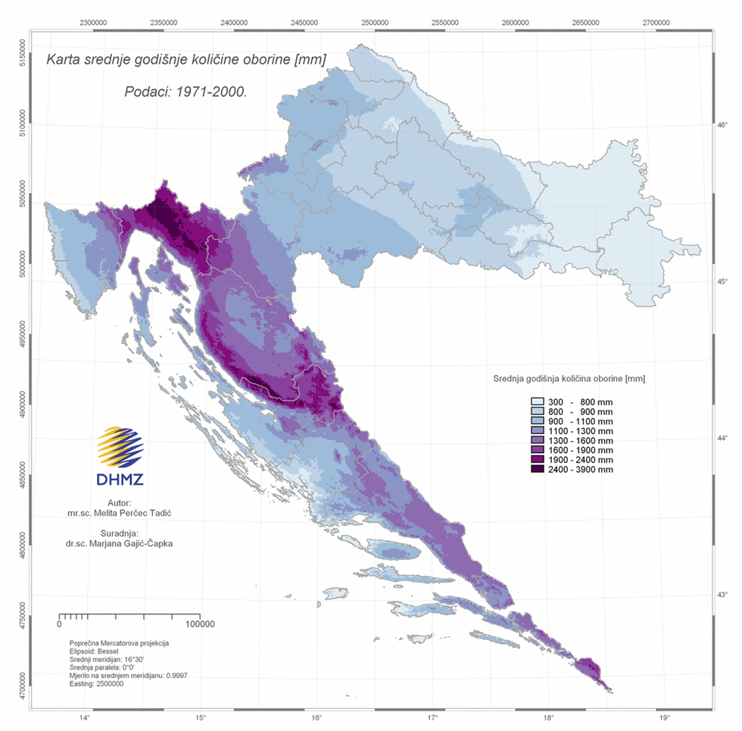
Slika 7. Karta srednje godišnje količine oborina (mm) prema podacima 1971.-2000. godine
Izvor. Državni hidrometeorološki zavod
Srednje godišnje količine oborina na području grada kreću 900 – 1.100 mm (Slika 6.).

Okidač koji je uzrokovao veliku nesreću
Bednja ima peripanonski kišno-snježni režim protoka s maksimumom protoka u proljeće (ožujak – travanj) i sekundarnim maksimumom u kasnu jesen.
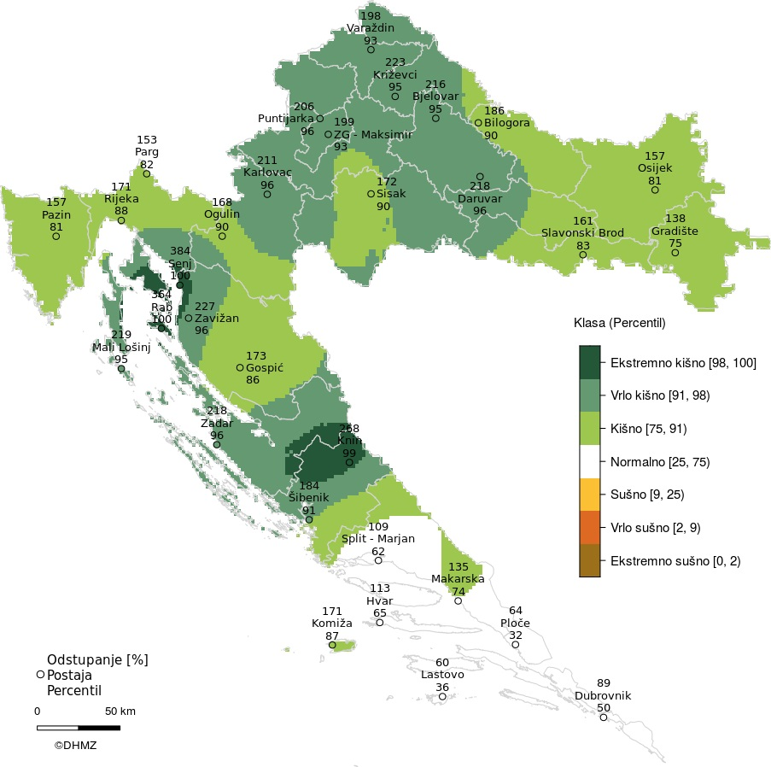
Slika 8. Odstupanje količine oborine od višegodišnjeg prosjeka za listopad 2020. godine
Izvor. Državni hidrometeorološki zavod

Opis događaja
Velika količina padalina koja je izvjesna na područje grada stvara visoke vodostaje u vodotocima i zasićenost tla što rezultira sa zadržavanjem vode te stvaranjem poplave.

Događaj s najgorim mogućim posljedicama
Glavne karakteristike vodnog režima rijeke Bednje su vrlo nepovoljan oblik slivnog područja koje je lepezasto prošireno u gornjem, brdskom dijelu i nepovoljni uvjeti otjecanja (naglo slijevanje palih oborina u korito s obronaka Ivančice, Ravne gore i Kalničkog gorja). Naglo formiranje velikih vodnih valova prouzrokuje vrlo učestale poplave, veliko razaranje korita, a s time u vezi i pronos i taloženje krupnog nanosa. Nizinska područja uz sam tok rijeke Bednje oduvijek su izložena poplavama.
Rijeka Bednja uzrokuje poplave na sjevernom dijelu naselja Ivanec, Ivanečkom polju, Stažnjevačkom i Salinovečkom polju. Uglavnom dolazi do plavljenja livada i sjenokoša, u manjem dijelu su ugrožene pojedine stambene građevine i prometnice. Povremeno dolazi do plavljenja dijela prometnice Ivanec – zaselak Šambari, a poplavna voda dolazi do poslovnih subjekata u ulici Vladimira Nazora (HEP ODS d.o.o. – TJ Ivanec, PZC Varaždin d.d. – Stacionar Ivanec, WE-KR d.o.o.). Povremeno dolazi do plavljenja ŽC 2084 od naselja Gečkovec prema naselju Jerovec (Kuljevčica, sa 3 stambena objekta) te nekoliko lokalnih cesta. Kod poplavljivanja Stažnjevačkog polja ugroženo je područje oko cestovnih mostova ceste Varaždin – Ivanec (DC 35) i željezničkog mosta pruge Varaždin – Golubovec. Visoki vodostaji rijeke Bednje direktno ugrožavaju objekte u Kuljevčici kod Belača, Elektre u Ivancu, tvrtke WE-KR d.o.o. u Ivancu, Stažnjevcu i Margečanu kod mosta.
Od većih vodotoka bujičnog karaktera na području grada Ivanca su: Bistrica, Ivanuševec, Voča, Žarovnica, Železnica, Kaniža i Kamenica. Samo Bistrica i Ivanuševec su u cijelosti na teritoriju grada Ivanca, dok ostale bujice s teritorija drugih Općina neposredno ulaze u taj prostor. Potok Bistrica protječe kroz sam centar naselja Ivanec. Izgradnjom stepenica i pregrada uređena su bujična korita i ublaženo je negativno djelovanje toka Bistrice na okolna područja. Opsežniji radovi uređenja obavljeni su na bujici Bistrica, korito je regulirano sa 15 bujičnih pregrada. Reguliran je i potok Ivanuševec na kojem je izgrađeno 8 bujičnih pregrada. Ostali potoci također su regulirani, ali zbog slabog održavanja obrasli su vegetacijom, zapunjeni nanosom te zbog toga ne mogu primiti dovoljne količine vode.

Posljedice na život i zdravlje ljudi
Posljedice na život i zdravlje ljudi prikazuju se ukupnim brojem ljudi za koje se procjenjuje kako mogu biti u sastavu od nekog od procesa nastalih kao posljedica događaja opisanih scenarijem – poginuli, ozlijeđeni, oboljeli, evakuirani i sklonjeni.
Pretpostavlja se da ranije opisane poplave na području grada Ivanca obzirom na posljedice i ugrozu koju mogu predstaviti, odnosno na broj ugroženih objekata imale katastrofalan utjecaj na život i zdravlje stanovnika.
Tablica 31. Posljedice na život i zdravlje ljudi − poplave
Život i zdravlje ljudi
Kategorija | Posljedice | Kriterij  -st- | Odabrano
1 | Neznatne | *<0,14
2 | Malene | 0,14-0,66
3 | Umjerene | 0,68-1,59
4 | Značajne | 1,73-5,05
5 | Katastrofalne | 5,20> | X

Posljedice na gospodarstvo
Posljedice na gospodarstvo odnose se na ukupnu materijalnu i financijsku štetu u gospodarstvu nastalu utjecajem prijetnje u odnosu na proračun Grada Ivanca.
Uslijed poplava, posljedice na gospodarstvo očitovale bi se u vidu šteta na pokretnoj i nepokretnoj imovini, gubitku repromaterijala, troškova sanacije i sl. Ekonomske štete mogu se javiti zbog nedostatka prehrambenih proizvoda i stočne hrane uslijed plavljenja poljoprivrednih površina, livada i sjenokoša.
Tablica 32. Posljedice na gospodarstvo − poplave
Gospodarstvo
Kategorija | Posljedice | Kriterij  -kn- | Odabrano
1 | Neznatne | 265.246,86-530.493,71
2 | Malene | 530.493,71-2.652.468,55
3 | Umjerene | 2.652.468,55-7.957.405,64
4 | Značajne | 7.957.405,64-13.262.342,75 | x
5 | Katastrofalne | >13.262.342,75

Posljedice na društvenu stabilnost i politiku
Posljedice za Društvenu stabilnost i politiku iskazuju se u materijalnoj šteti i to za štetu na kritičnoj infrastrukturi i šteti na građevinama od društvenog značaja.
Uslijed poplava i podizanja podzemnih voda, moguća su zamućenja vode u individualnim bunarima što može uzrokovati higijensku neispravnost vode za piće. Zbog plavljenja prometnica državnog, županijskog i lokalnog značaja moguće su poteškoće u normalnom odvijanju prometa, te eventualno u opskrbi električnom energijom.
Tablica 33. Posljedice na kritičnu infrastrukturu − poplave
Društvena stabilnost i politika
Štete/gubici na kritičnoj infrastrukturi
Kategorija | Posljedice | Kriterij  -kn- | Odabrano
1 | Neznatne | 265.246,86-530.493,71
2 | Malene | 530.493,71-2.652.468,55 | X
3 | Umjerene | 2.652.468,55-7.957.405,64
4 | Značajne | 7.957.405,64-13.262.342,75
5 | Katastrofalne | >13.262.342,75
Obzirom da poplave ne predstavljaju ugrozu ustanovama/građevinama od javnog društvenog značaja na području grada Ivanca, podaci neće biti tablično prikazani te se neće uračunavati u prikaz matrice.

Vjerojatnost događaja
Vjerojatnost pojave poplava izazvanih izlijevanjem rijeke Bednje i bujičnih vodotoka na području grada Ivanca, okarakterizirana je kao umjerena.
Tablica 34. Vjerojatnost/frekvencija − poplave izazvane izlijevanjem kopnenih vodenih tijela
KATEGORIJA | VJEROJATNOST/FREKVENCIJA
KATEGORIJA | KVALITATIVNO | VJEROJATNOST | FREKVENCIJA | ODABRANO
1 | Iznimno mala | <1 % | 1 događaj u 100 godina i rjeđe
2 | Mala | 1 – 5 % | 1 događaj u 20 do 100 godina
3 | Umjerena | 5 – 50 % | 1 događaj u 2 do 20 godina | X
4 | Velika | 51 – 98 % | 1 događaj 1 do 2 godine
5 | Iznimno velika | > 98 % | 1 događaj godišnje ili češće

Podaci, izvori i metode izračuna
- Glavni provedbeni plan obrane od poplava, Hrvatske vode, ožujak 2018. godine,
- Popis stanovništva 2011. godinu, Državni zavod za statistiku,
- Procjena rizika od katastrofa za Republiku Hrvatsku, 2019. godina,
- Procjena rizika od velikih nesreća za Grad Ivanec („Službeni vjesnik Varaždinske županije“, broj 20/18),
- Prostorni plan uređenja Grada Ivanca ("Službeni vjesnik Varaždinske županije", broj 06/01, 02/08, 24/12, 32/14, 43/14 – pročišćeni tekst, 27/16, 32/16 – pročišćeni tekst, 40/16 – Zaključak o ispravci pogreške, 75/18, 90/18 – pročišćeni tekst, 83/19, 8/20 – pročišćeni tekst).

Matrice rizika
RIZIK: Poplave
NAZIV SCENARIJA: Poplave izazvane izlijevanjem rijeke Bednje na području Grada Ivanca
VRSTA RIZIKA | OPIS RIZIKA
Nizak rizik | Dodatne mjere nisu potrebne, osim uobičajenih.
Umjeren rizik | Rizik se može prihvatiti ukoliko troškovi premašuju dobit.
Visok rizik | Rizik se može prihvatiti ukoliko je smanjenje nepraktično ili troškovi uvelike premašuju dobit.
Vrlo visok rizik | Rizik se ne može prihvatiti, izuzev u iznimnim situacijama.

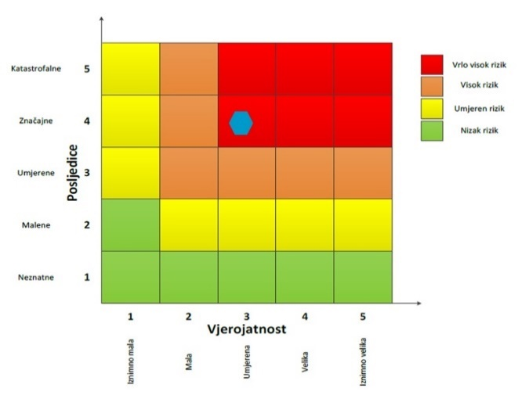

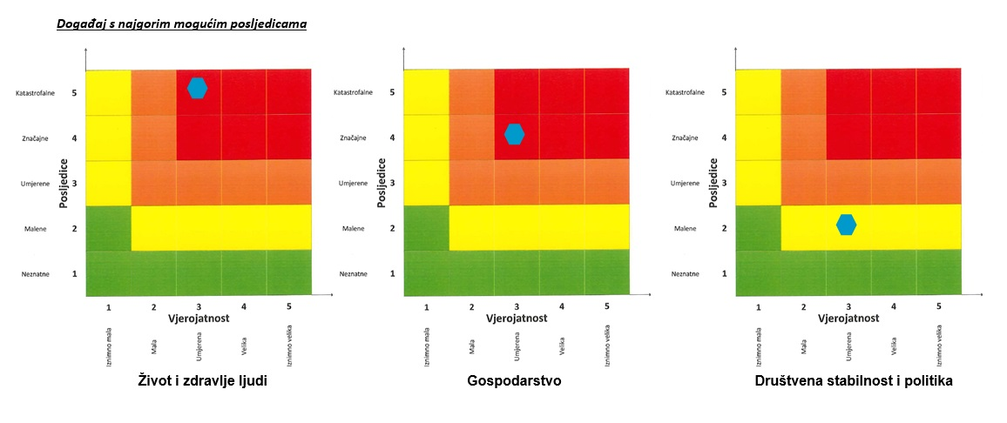

Karte prijetnji
Karte prijetnji od poplava izrađene su u mjerilu 1 : 50 000, a ukazuju na moguće obuhvate tri specifična poplavna scenarija na području grada Ivanca:
- poplave male vjerojatnosti pojavljivanja,
- poplave srednje vjerojatnosti pojavljivanja,
- poplave male vjerojatnosti pojavljivanja uključujući poplave uslijed mogućih rušenja nasipa na većim vodotocima te rušenje visokih brana (umjetne poplave).
Za izradu karata opasnosti od poplava korištene su topografske podloge Državne geodetske uprave, hidrometeorološke podloge Državnog hidrometeorološkog zavoda i mareografske podloge Hrvatskog hidrografskog instituta.
Karte prijetnji od poplava nalaze se u grafičkom prilogu ove Procjene.

EPIDEMIJE I PANDEMIJE
Naziv scenarija
Epidemija virusom SARS-CoV-2 na području grada Ivanca
Grupa rizika
Epidemije i pandemije
Rizik
Epidemije i pandemije
Radna skupina
Koordinator:
Načelnik Stožera civilne zaštite Grada Ivanca
Nositelj:
Dom zdravlja Varaždinske županije
Izvršitelj:
Gradsko društvo Crvenog križa Ivanec
Policijska postaja Ivanec

Uvod
Epidemijom zarazne bolesti smatra se porast oboljenja od zarazne bolesti neuobičajen po broju slučajeva, vremenu, mjestu i zahvaćenom pučanstvu te neuobičajeno povećanje broja oboljenja s komplikacijama ili smrtnim ishodom, kao i pojava dvaju ili više međusobno povezanih oboljenja od zarazne bolesti, koja se nikada ili više godina nisu pojavljivala na jednom području te pojava većeg broja oboljenja čiji je uzročnik nepoznat, a prati ih febrilno stanje.

Prikaz utjecaja na kritičnu infrastrukturu
UTJECAJ | SEKTOR
 | Komunikacijska i informacijska tehnologija (elektroničke komunikacije, prijenos podataka, informacijski sustavi, pružanje audio i audiovizualnih medijskih usluga)
 | Promet (cestovni, željeznički, zračni, pomorski i promet unutarnjim plovnim putovima)
x | Zdravstvo (zdravstvena zaštita, proizvodnja, promet i nadzor nad lijekovima)
 | Vodno gospodarstvo (regulacijske i zaštitne vodne građevine i komunalne vodne građevine)
 | Hrana (proizvodnja i opskrba hranom i sustav sigurnosti hrane, robne zalihe)
 | Financije (bankarstvo, burze, investicije, sustavi osiguranja i plaćanja)
 | Proizvodnja, skladištenje i prijevoz opasnih tvari (kemijski, biološki, radiološki i nuklearni materijali)
 | Javne službe (osiguranje javnog reda i mira, zaštita i spašavanje, hitna medicinska pomoć)
 | Nacionalni spomenici i vrijednosti

Kontekst
Koronavirus je novi soj virusa, koji do sada nije bio otkriven kod ljudi. Svjetska zdravstvena organizacija ga je nazvala SARS-CoV-2, a bolest koju uzrokuje COVID-19. Otkriven je u Kini krajem 2019. godine.
Najčešći simptomi su povišena tjelesna temperatura, suhi kašalj i umor. Manje česti simptomi su bolovi u mišićima i zglobovima, začepljen nos ili curenje iz nosa, glavobolja, grlobolja, upala očne spojnice (konjunktivitis), kratkoća daha, proljev i trbušne tegobe, iznenadan gubitak mirisa i okusa. Određeni simptomi poput kašlja i gubitka mirisa mogu trajati tjednima nakon što bolesnik prestane biti zarazan za okolinu.
Ako oboljela osoba sa simptomima tri uzastopna dana nema simptome bolesti, a prošlo je 14 dana od pojave simptoma (14 dana od testiranja u slučaju osobe s pozitivnim laboratorijskim nalazom testiranja koja nema simptome), ona se smatra nezaraznom za druge i može se prekinuti mjera izolacije.
Oboljela osoba može izlučivati virus i više od 14 dana (zabilježen je pozitivan nalaz molekularnog testa i 60 i više dana nakon infekcije), no u blažim oblicima bolesti virus se nalazi u sluznici respiratornog trakta do osam dana nakon infekcije. U oboljelih osoba koje imaju bolesti i stanja koje oslabljuju imunološki sustav ili imaju teži oblik bolesti s dužim trajanjem simptoma bolesti, virus se može dulje vrijeme zadržati u tijelu. Do sada još nije uspješno izoliran živi virus iz uzoraka gornjih dišnih puteva nakon drugog tjedna bolesti.
Prema podacima Hrvatskog zavoda za javno zdravstvo u razdoblju od pojave virusa SARS-CoV-2 do dana 24. veljače 2021. godine u Hrvatskoj je zabilježeno ukupno 241.048 slučajeva oboljenja, od čega je preminulo ukupno 5.477 osoba. Na području Varaždinske županije je bilo ukupno 14.873 slučajeva osoba oboljelih od čega je preminulo ukupno 384 osobe.
Na području grada Ivanca u 2020. godini virusa SARS-CoV-2 oboljelo je ukupno 1.290 osoba, odnosno 9,4% ukupnog broja stanovnika.

Uzrok
Koronavirusi su virusi koji cirkuliraju među životinjama, no neki od njih mogu prijeći na ljude. Nakon što prijeđu sa životinje na čovjeka mogu se prenositi među ljudima. Velik broj životinja su nositelji koronavirusa. Na primjer, koronavirus bliskoistočnog respiratornog sindroma (MERS-CoV) potječe od deva dok SARS potječe od cibetke, životinje iz reda zvijeri srodnih mačkama.
Iako virus potječe od životinja, on se sada širi s osobe na osobu (prijenos s čovjeka na čovjeka). Trenutno se procjenjuje da vrijeme inkubacije koronavirusa (vrijeme između izlaganja virusu i pojave simptoma) traje između 2 i 12 dana. Iako su ljudi najzarazniji kada imaju simptome nalik gripi, postoje naznake da neki ljudi mogu prenijeti virus, a da nemaju simptome ili prije nego se oni pojave. Potvrdi li se ovaj podatak, to će otežati rano otkrivanje zaraze koronavirusom. To nije neuobičajeno kod virusnih infekcija, kao što se vidi iz primjera ospica, ali za ovaj novi virus nema jasnih dokaza da se bolest može prenijeti prije pojave simptoma. Sustavna provedba mjera za prevenciju i kontrolu pokazala se učinkovitom u kontroli koronavirusa.
      - Razvoj događaja koji prethodi velikoj nesreći
COVID-19 prenosi se kapljičnim putem. Infekcija se primarno prenosi s osobe na osobu malim kapljicama iz nosa ili usta koje se izbacuju kad oboljela osoba kašlje, kiše ili govori. Te su kapljice relativno teške, ne prenose se na veliku udaljenost i relativno brzo padaju na predmete i površine u blizini oboljelog. Druga se osoba zarazi kad udahne takve kontaminirane kapljice. Kada kapljice padnu na predmete i površine kao što su npr. stolovi, kvake na vratima, rukohvati, ti predmeti postanu kontaminirani te se druge osobe mogu zaraziti dodirujući takve površine i potom dodirujući svoja usta, nos, oči.
      - Okidač koji je uzrokovao veliku nesreću
Razdoblje inkubacije (vrijeme od izloženosti virusu do početka simptoma) iznosi pet do šest dana, s rasponom od 1 do 14 dana.
Osobe zaražene virusom SARS-CoV-2 najzaraznije su u početku bolesti, no mogu biti zarazne i dan-dva prije pojave simptoma, što je slično zaraznosti kod gripe. Većina osoba u bliskom kontaktu s oboljelom osobom zarazi se unutar prvih pet dana od pojave simptoma u te oboljele osobe. Prijenos infekcije može se dogoditi i od osoba koje nemaju simptome bolesti, od takozvanih asimptomatskih slučajeva.

Opis događaja
      - Događaj s najgorim mogućim posljedicama
Infekcija koronavirusom najčešće uzorkuje simptome poput povišene temperature, suhog kašlja, nedostatka zraka te naglog gubitka mirisa, okusa ili promjene okusa, dok se rjeđe javljaju bolovi u tijelu, glavobolja, umor te povraćanje. Mnogi zarazu poistovjećuju sa simptomima gripe ili prehlade. U težim slučajevima javlja se teška upala pluća, sindrom akutnog otežanog disanja, sepsa i septički šok koji mogu uzrokovati smrt pacijenta. Općenito starije osobe i osobe s kroničnim bolestima (poput povišenog tlaka, srčanih bolesti, dijabetesa, bolesti jetre i bolesti dišnih puteva) imaju veći rizik razvoja težih simptoma zaraznih bolesti te je povećan rizik od razvoja komplikacija.
Neki noviji radovi ukazuju da je virus doživio mutacije koje ga čine lakše prenosivim, tj. zaraznijim, ali još je potrebno potvrditi i dodatno istražiti ta zapažanja. Za sada nema dokaza da te mutacije imaju utjecaja na težinu i vrstu kliničke slike kod oboljelih.
        - Posljedice na život i zdravlje ljudi
Posljedice na život i zdravlje ljudi prikazuju se ukupnim brojem ljudi za koje se procjenjuje kako mogu biti u sastavu od nekog od procesa nastalih kao posljedica događaja opisanih scenarijem – poginuli, ozlijeđeni, oboljeli, evakuirani i sklonjeni.
Uslijed pojave nove vrste dosad nepoznatog virusa podrazumijeva se velik broj oboljelih te veći broj smrtnih slučajeva nego kod poznatih zaraza. Također, prilikom pojave zaraze u objektima u kojima boravi veći broj ljudi, kao što su domovi za starije i nemoćne provodi se evakuacija korisnika. Može doći do prekomjerne popunjenosti zdravstvenih kapaciteta prilikom čega se zaraza širi te se vrši zdravstvena selekcija zaraženih.
S obzirom na broj oboljelih na području grada Ivanca posljedice možemo okarakterizirati kao katastrofalne.
Tablica 35. Posljedice na život i zdravlje ljudi − epidemije i pandemije
Život i zdravlje ljudi
Kategorija | Posljedice | Kriterij  -st- | Odabrano
1 | Neznatne | *<0,14
2 | Malene | 0,14-0,66
3 | Umjerene | 0,68-1,59
4 | Značajne | 1,73-5,05
5 | Katastrofalne | 5,20> | X
        - Posljedice na gospodarstvo
Posljedice na gospodarstvo odnose se na ukupnu materijalnu i financijsku štetu u gospodarstvu nastalu utjecajem prijetnje u odnosu na proračun Grada Ivanca.
Posljedice epidemije rezultiraju smanjenjem broja radno aktivnog stanovništva te povećanjem troškova zdravstvenog sustava za liječenje oboljelih i provođenje preventivnih mjera u cilju suzbijanja kao i sprječavanja nastavka širenja epidemije. Uz gore navedene troškove treba pribrojiti i troškove koji su nastali zbog otežanog odvijanja proizvodnih procesa u gospodarstvu, troškove osiguranja cjepiva, troškove kemoprofilakse i terapije osoba koje se iz nekog razloga nisu cijepile i dr.
Tablica 36. Posljedice na gospodarstvo − epidemije i pandemije
Gospodarstvo
Kategorija | Posljedice | Kriterij  -kn- | Odabrano
1 | Neznatne | 265.246,86-530.493,71
2 | Malene | 530.493,71-2.652.468,55
3 | Umjerene | 2.652.468,55-7.957.405,64 | X
4 | Značajne | 7.957.405,64-13.262.342,75
5 | Katastrofalne | >13.262.342,75

        - Posljedice na društvenu stabilnost i politiku
Uslijed pojave nove vrste dosad nepoznatog virusa može doći do opterećenja sustava zdravstvene skrbi.
Tablica 37. Posljedice na kritičnu infrastrukturu − epidemije i pandemije
Gospodarstvo
Kategorija | Posljedice | Kriterij  -kn- | Odabrano
1 | Neznatne | 265.246,86-530.493,71
2 | Malene | 530.493,71-2.652.468,55
3 | Umjerene | 2.652.468,55-7.957.405,64 | X
4 | Značajne | 7.957.405,64-13.262.342,75
5 | Katastrofalne | >13.262.342,75
Pojava epidemija i pandemija ne uzrokuje štete na građevinama od društvenog i javnog značaja, prema tome isto se neće prikazati tablično i putem matrice.
        - Vjerojatnost događaja
Vjerojatnost pojave epidemije uzrokovane novom vrstom dosad nepoznatog virusa okarakterizirana je kao umjerena.
Tablica 38. Vjerojatnost/frekvencija − epidemije i pandemije
KATEGORIJA | VJEROJATNOST/FREKVENCIJA
KATEGORIJA | KVALITATIVNO | VJEROJATNOST | FREKVENCIJA | ODABRANO
1 | Iznimno mala | <1 % | 1 događaj u 100 godina i rjeđe
2 | Mala | 1 – 5 % | 1 događaj u 20 do 100 godina
3 | Umjerena | 5 – 50 % | 1 događaj u 2 do 20 godina | X
4 | Velika | 51 – 98 % | 1 događaj 1 do 2 godine
5 | Iznimno velika | > 98 % | 1 događaj godišnje ili češće

Podaci, izvori i metode izračuna
- Hrvatski zavod za javno zdravstvo,
- Popis stanovništva 2011. godinu, Državni zavod za statistiku,
- Procjena rizika od katastrofa za Republiku Hrvatsku, 2019. godina,
- Procjena rizika od velikih nesreća za Grad Ivanec („Službeni vjesnik Varaždinske županije“, broj 20/18),
- MUP, Ravnateljstvo civilne zaštite,
- Zavod za javno zdravstvo Varaždinske županije.

Matrice rizike
VRSTA RIZIKA | OPIS RIZIKA
Nizak rizik | Dodatne mjere nisu potrebne, osim uobičajenih.
Umjeren rizik | Rizik se može prihvatiti ukoliko troškovi premašuju dobit.
Visok rizik | Rizik se može prihvatiti ukoliko je smanjenje nepraktično ili troškovi uvelike premašuju dobit.
Vrlo visok rizik | Rizik se ne može prihvatiti, izuzev u iznimnim situacijama.

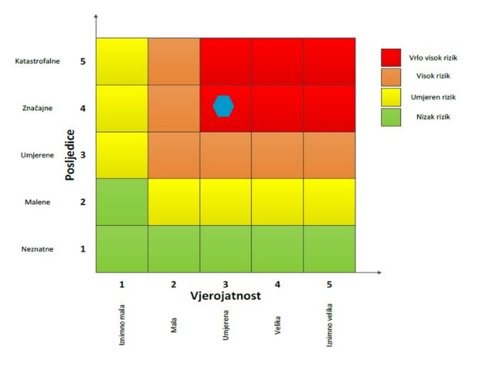
RIZIK: Epidemije i pandemije
NAZIV SCENARIJA: Epidemija virusom SARS-CoV-2 na području Grada Ivanca

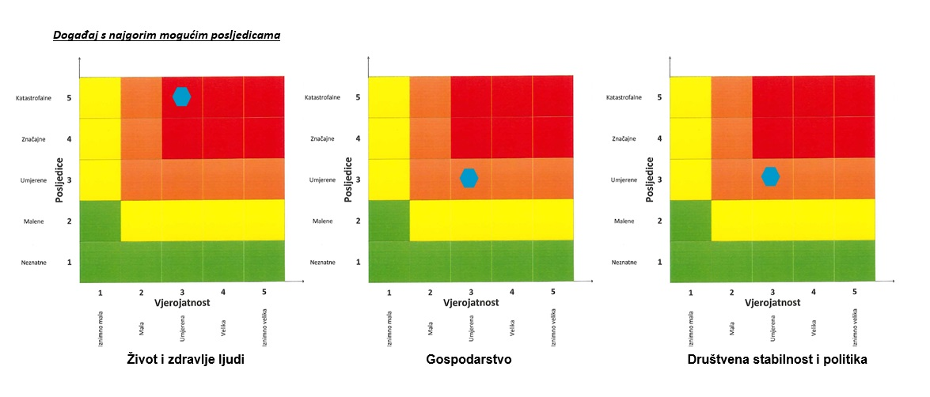

EKSTREMNE TEMPERATURE
Naziv scenarija
Pojava toplinskog vala na području grada Ivanca
Grupa rizika
Ekstremne vremenske pojave
Rizik
Ekstremne temperature
Radna skupina
Koordinator:
Načelnik Stožera civilne zaštite Grada Ivanca
Nositelj:
Dom zdravlja Varaždinske županije
Vatrogasna zajednica Grada Ivanca
Izvršitelj:
Gradsko društvo Crvenog križa Ivanec
Dobrovoljna vatrogasna društva Vatrogasne zajednice Grada Ivanca

Uvod
Toplinski val predstavlja dugotrajnije razdoblje izrazito toplog vremena i visokih temperatura, nerijetko praćenog i visokim postotkom vlage u zraku. Mjeri se u odnosu na uobičajene temperature za pojedino razdoblje određenog područja.
Toplinski valovi predstavljaju opasnost za stanovništvo uzrokujući zdravstvene smetnje i povećanu smrtnost. Posebno ugrožene skupine društva su mala djeca, kronični bolesnici, starije i nemoćne osobe, osobe koje rade na otvorenom prostoru (građevinski radnici, osobe zadužene za održavanje cesta i javnih površina i sl.). Nepovoljan učinak mogu uzrokovati toplinski valovi koji traju dulje vrijeme.
Toplinski valovi uzrokuju ozbiljne zdravstvene i socijalne posljedice. Veoma je važno pravovremeno prepoznati simptome toplotnog udara te što prije započeti s hlađenjem tijela. Kako bi se građani što bolje zaštitili, uveden je sustav upozoravanja na opasnost od vrućine koji se provodi u razdoblju od 15. svibnja do 15. rujna. Temeljem prognoze temperature zraka za tekući dan i sljedeća četiri dana, Državni hidrometeorološki zavod objavljuje upozorenja na opasnost od vrućine na sljedeće četiri razine: nema opasnosti, umjerena opasnost, velika opasnost i vrlo velika opasnost. Pravovremene preventivne mjere mogu smanjiti broj umrlih od toplinskih valova, te su zbog toga veoma bitne preporuke za zaštitu od velikih vrućina (rashlađenje privatnih i poslovnih prostorija, sklanjanje od vrućine, unos dovoljne količine tekućine i dr.).

Prikaz utjecaja na kritičnu infrastrukturu
UTJECAJ | SEKTOR
 | Komunikacijska i informacijska tehnologija (elektroničke komunikacije, prijenos podataka, informacijski sustavi, pružanje audio i audiovizualnih medijskih usluga)
 | Promet (cestovni, željeznički, zračni, pomorski i promet unutarnjim plovnim putovima)
x | Zdravstvo (zdravstvena zaštita, proizvodnja, promet i nadzor nad lijekovima)
X | Vodno gospodarstvo (regulacijske i zaštitne vodne građevine i komunalne vodne građevine)
x | Hrana (proizvodnja i opskrba hranom i sustav sigurnosti hrane, robne zalihe)
 | Financije (bankarstvo, burze, investicije, sustavi osiguranja i plaćanja)
 | Proizvodnja, skladištenje i prijevoz opasnih tvari (kemijski, biološki, radiološki i nuklearni materijali)
x | Javne službe (osiguranje javnog reda i mira, zaštita i spašavanje, hitna medicinska pomoć)
 | Nacionalni spomenici i vrijednosti

Kontekst
Na području grada Ivanca nema izražajnijih toplinskih valova, iako su zabilježene velike dnevne temperaturne oscilacije koje teže podnose starije, bolesne i nemoćne osobe.
Klima čitave Varaždinske županije, pa tako i grada Ivanca je umjerena toplo-kišna klima. Glavni klimatski čimbenici koji određuju klimu Ivanca jesu geografska širina i udaljenost od mora. Od mjesnih čimbenika treba spomenuti reljef, poglavito Ivančicu, najvišu planinu u Hrvatskoj sjeverno od Save. Srednja godišnja temperatura zraka iznosi oko 10°C. Topli dio godine u kojem je srednja temperatura viša od godišnjeg prosjeka traje od sredine travnja do sredine listopada i poklapa se s vegetacijskim razdobljem. Najtopliji mjesec je srpanj sa srednjom mjesečnom temperaturom od oko 19°C, a najhladniji siječanj sa srednjom mjesečnom temperaturom od -1°C i jedini je mjesec u godini čija je srednja temperatura niža od 0°C.

Uzrok
Uzrok pojave toplinskih valova je utjecaj povišenog tlaka zraka i prostrane anticiklone. Temperatura zraka se mjeri na visini od 2 metra iznad tla. Ona se mijenja tijekom dana i tijekom godine. Dnevni hod temperature zraka ovisi o dobu dana te veličini i vrsti naoblake, a može se znatno promijeniti pri naglim prodorima toploga ili hladnoga zraka te pri termički jako izraženim vjetrovima
      - Razvoj događaja koji prethodi velikoj nesreći
Osjetljivost ljudi na velike temperaturne razlike nije prilagođena. Poseban šok na ljudski organizam stvaraju hladniji dani u ljetnim mjesecima, nakon čega slijedi nagli skok visokih, pa i ekstremnih temperatura. Porast temperature zraka vrlo često je praćen i visokim postotkom vlage u zraku što dodatno otežava prilagodbu organizma na visoke temperature. Potrebno je napomenuti da su posebno ugrožene skupine: djeca, trudnice, osobe starije životne dobi, kronični bolesnici te osobe koje rade na otvorenim prostorima.
Tablica 39. Ugrožene skupine stanovništva u periodu toplinskog vala
SKUPINE STANOVNIŠTVA | BROJ STANOVNIKA
Djeca (0-9) | 1.345
Osobe starije od 60 godina | 3.024
Trudnice | 124
Djelatnici na otvorenom prostoru (poljoprivreda, šumarstvo, ribarstvo, građevinarstvo) | 665
Stanovništvo s teškoćama u obavljanju svakodnevnih aktivnosti prema potrebi za pomoći i korištenju pomoći druge osobe | 2.689
Izvor: Državni zavod za statistiku, Popis stanovništva 2011. godine
Broj osoba koji je ugrožen od toplinskog vala na području grada Ivanca veći je od procijenjenog obzirom da u procjenu nisu uračunate osobe koje će se u periodu toplinskog vala nalaziti na području grada, a dolaze iz drugih sredina.
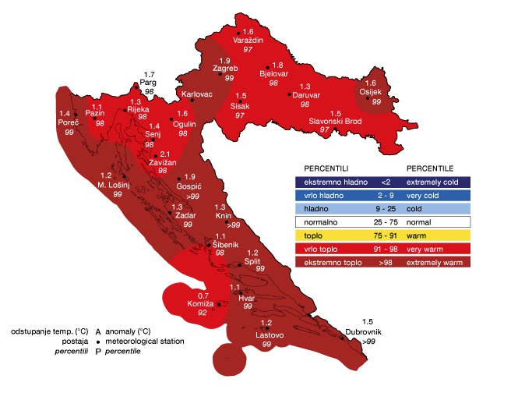
Slika 9. Odstupanje srednje sezonske temperature zraka (ºC) od višegodišnjeg prosjeka za razdoblje 1961. - 1990. godina za Hrvatsku za ljeto 2018. godine
Izvor: Državni hidrometeorološki zavod
      - Okidač koji je uzrokovao veliku nesreću
Zbog razlika u temperaturi zraka (nagli pad ili nagli rast) ljudski organizam ulazi u stanje šoka odnosno tzv. toplinskog udara.

Opis događaja
Toplinski valovi predstavljaju produženi period izrazito toplog vremena i visokih temperatura, udruženi s visokim postotkom vlage u zraku. Toplinski valovi, uz porast dnevne, ali i noćne temperature, ugrožavaju zdravlje ljudi.
      - Događaj s najgorim mogućim posljedicama
Ekstremne toplinske događaje karakteriziraju povišene temperature, više i od 38°C kroz duži niz dana te ustajala i topla zračna masa s toplim noćima iznad uobičajenog prosjeka. Toplinski valovi, uz porast dnevne, ali i noćne temperature, ugrožavaju zdravlje ljudi.
Događaj s najgorim mogućim posljedicama karakterizira nagli nastup toplinskog vala tijekom ljetnih vrućina, s maksimalnom dnevnom temperaturom zraka iznad 38 ºC u trajanju najmanje 4 uzastopna dana. Nakon izlaganja ekstremnim temperaturama zraka ljudski organizam ulazi u stanje šoka tzv. toplinskog udara. Simptomi su tjelesna temperatura veća od 40ºC i promijenjeno psihičko stanje. Toplinski udar može se pojaviti iznenada, bez prethodnih simptoma iscrpljenosti vrućinom i opasno je stanje iz kojeg se organizam ne može izvući sam. Potrebno je hitno pružanje liječničke pomoći, jer može uzrokovati trajni invaliditet ili smrt. Simptomi toplinskog udara su: vrlo visoka tjelesna temperatura iznad 40°C, crvena, suha i vruća koža, bez znoja, izuzetno brzi otkucaji srca, vrtoglavica, glavobolja, umor, mučnina i povraćanje, zbunjenost, delirij ili gubitak svijesti, nedostatak zraka pa sve do grčeva te krvi u urinu ili stolici.
Sunčanica nastaje kao rezultat zajedničkog djelovanja opće hipertermije i lokalnog ozračenja infracrvenim zrakama nezaštićenog zatiljnog dijela glave. Ugrožene su sve osobe koje se dugotrajno izlažu sunčevim zrakama ako nemaju pokrivalo za glavu. Osobito su podložne osobe svijetle puti, osobe bez kose te djeca i starije osobe koje se i inače slabije prilagođavaju naglim promjenama temperature. Blagi ili umjereni simptomi sunčanice su: crvenilo lica, edemi, sinkopa, grčevi, iscrpljenost, suha i topla koža, tjelesna temperatura iznad normalne, ubrzani srčani ritam i disanje, zatim glavobolja, problemi s vidom, vrtoglavica, šum u ušima, nemir, pospanost, nemogućnost orijentacije u vremenu i prostoru i dr. U težim slučajevima može nastati proširenje zjenica, omamljenost, nesvjestica te na kraju koma i smrt.
Toplinski grčevi nastaju zbog posljedice opadanja koncentracije NaCl u krvi kod osoba koje su zbog znojenja izgubile mnogo soli. Obično se javljaju kao posljedica intenzivnog i teškog fizičkog rada neaklimatiziranih osoba u ambijentu s visokom temperaturom. Nastup grčeva je nagao i unesrećeni obično pada na pod sa savijenim nogama. Zahvaćeni su obično listovi nogu, mišići ruku i trbušni mišići. Koža je blijeda i znojna, temperatura normalna, a na zgrčenom mišiću možemo opipati zadebljanja. Grčevi obično dolaze u napadima te se mogu intenzivno ponavljati popraćeni boli.
        - Posljedice na život i zdravlje ljudi
Posljedice na život i zdravlje ljudi prikazuju se ukupnim brojem ljudi za koje se procjenjuje kako mogu biti u sastavu od nekog od procesa nastalih kao posljedica događaja opisanih scenarijem – poginuli, ozlijeđeni, oboljeli, evakuirani i sklonjeni.
U slučaju pojave toplinskog vala ekstremnog rizika predviđa se veći broj oboljenja najteže ugroženih osoba, veći broj bolovanja kod radno aktivnog stanovništva te više komplikacija i smrtnih ishoda kod ranjivih skupina stanovništva.
Tablica 40. Posljedice na život i zdravlje ljudi − ekstremne temperature
Život i zdravlje ljudi
Kategorija | Posljedice | Kriterij  -st- | Odabrano
1 | Neznatne | *<0,14
2 | Malene | 0,14-0,66
3 | Umjerene | 0,68-1,59
4 | Značajne | 1,73-5,05
5 | Katastrofalne | 5,20> | X
        - Posljedice na gospodarstvo
Posljedice na gospodarstvo odnose se na ukupnu materijalnu i financijsku štetu u gospodarstvu nastalu utjecajem prijetnje.
Direktni gubici vezani su uz troškove intervencija te troškovi liječenja oboljelih od toplotnog udara, dok se indirektni gubici odnose na troškove povećane potrošnje energenata (struje i vode), troškove izostanaka radnika s posla, pad prihoda i dr. Toplinski val dužeg trajanja može smanjiti poljoprivrednu proizvodnju do 30% ovisno o vegetacijskom stadiju.
Tablica 41. Posljedice na gospodarstvo − ekstremne temperature
Društvena stabilnost i politika
Štete/gubici na ustanovama/građevinama javnog društvenog značaja
Kategorija | Posljedice | Kriteriji  - kn- | Odabrano
1 | Neznatne | 265.246,86-530.493,71
2 | Malene | 530.493,71-2.652.468,55
3 | Umjerene | 2.652.468,55-7.957.405,64 | X
4 | Značajne | 7.957.405,64-13.262.342,75
5 | Katastrofalne | >13.262.342,75
        - Posljedice na društvenu stabilnost i politiku
Obzirom da se posljedice društvene stabilnosti i politike iskazuju u materijalnoj šteti i to za štetu na kritičnoj infrastrukturi i šteti na građevinama od društvenog značaja procijenjeno je da bi ukupna materijalna šteta uzrokovana ekstremnim temperaturama imala zanemariv utjecaj na proračun te se neće prikazati tablično i putem matrice.
        - Vjerojatnost događaja
Pojava događaja toplinskog vala u trajanju od 4 i više uzastopnih dana s obzirom na klimatske uvjete okarakterizirana je kao umjerena.
Tablica 42. Vjerojatnost/frekvencija − ekstremne temperature
KATEGORIJA | VJEROJATNOST/FREKVENCIJA
KATEGORIJA | KVALITATIVNO | VJEROJATNOST | FREKVENCIJA | ODABRANO
1 | Iznimno mala | <1 % | 1 događaj u 100 godina i rjeđe
2 | Mala | 1 – 5 % | 1 događaj u 20 do 100 godina
3 | Umjerena | 5 – 50 % | 1 događaj u 2 do 20 godina | X
4 | Velika | 51 – 98 % | 1 događaj 1 do 2 godine
5 | Iznimno velika | > 98 % | 1 događaj godišnje ili češće

Podaci, izvori i metode izračuna
- Državni hidrometeorološki zavod (DHMZ);
- Izmjene i dopune studije meteorološka podloga za potrebe procjene ugroženosti RH od prirodnih i tehničko-tehnoloških katastrofa i velikih nesreća, prosinac 2011. godine,
- Popis stanovništva 2011. godinu, Državni zavod za statistiku,
- Prirodno kretanje stanovništva za 2017. godinu, Državni zavod za statistiku,
- Procjena rizika od katastrofa za Republiku Hrvatsku, 2019. godina,
- Procjena rizika od velikih nesreća za Grad Ivanec („Službeni vjesnik Varaždinske županije“, broj 20/18).

Matrice rizika
VRSTA RIZIKA | OPIS RIZIKA
Nizak rizik | Dodatne mjere nisu potrebne, osim uobičajenih.
Umjeren rizik | Rizik se može prihvatiti ukoliko troškovi premašuju dobit.
Visok rizik | Rizik se može prihvatiti ukoliko je smanjenje nepraktično ili troškovi uvelike premašuju dobit.
Vrlo visok rizik | Rizik se ne može prihvatiti, izuzev u iznimnim situacijama.
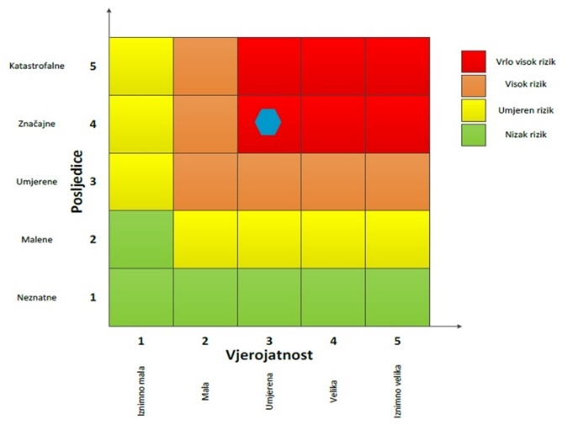
RIZIK: Ekstremne temperature
NAZIV SCENARIJA: Pojava toplinskog vala na području Grada Ivanca

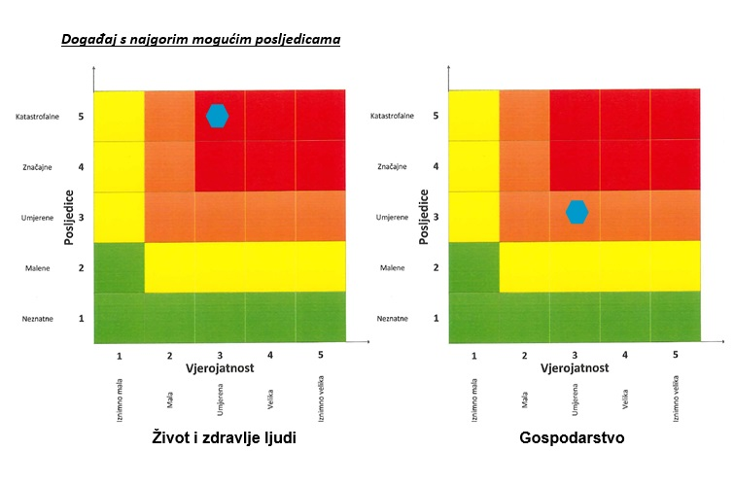

INDUSTRIJSKE NESREĆE
Naziv scenarija
Ispuštanje maksimalne količine opasnog medija iz autocisterne na lokaciji INA d.d. BP Ivanec
Grupa rizika
Tehničko-tehnološke nesreće s opasnim tvarima
Rizik
Industrijske nesreće
Radna skupina
Koordinator:
Načelnik Stožera civilne zaštite Grada Ivanca
Nositelj:
Dom zdravlja Varaždinske županije
Vatrogasna zajednica Grada Ivanca
Izvršitelj:
Dobrovoljna vatrogasna društva Vatrogasne zajednice Grada Ivanca
Gradsko društvo Crvenog križa Ivanec
IVKOM d.d. Ivanec

Uvod
Mogućnost nastanka tehničko-tehnoloških nesreća za koje postoji opasnost prerastanja u veliku nesreću ili katastrofu ovisi o vrsti, koncentraciji i količini opasne tvari na lokaciji. Posljedice i utjecaji ovakvih katastrofa na okolinu mogu biti raznovrsne. Najvažniji utjecaj koji mogu imati je ponajprije na život i zdravlje ljudi nastanjenih u bližoj i daljoj okolini, zatim na stanje u okolišu te na okolno gospodarstvo i objekte kritične infrastrukture. Jačina utjecaja katastrofe ovisi o vrsti, koncentraciji i količini opasne tvari u postrojenju, geofizičkom položaju, njegovoj udaljenosti od najbližeg naselja te brzini reagiranja snaga spašavanja.
Lokacije pravnih osoba na području grada gdje se proizvode, skladište, prerađuju, prevoze, sakupljaju ili obavljaju druge radnje s opasnim tvarima prikazane su u sljedećoj tablici:
Tablica 43. Lokacije pravnih osoba s opasnim tvarima
R.BR. | PRAVNA OSOBA | ADRESA | NAČIN SKLADIŠTENJA | OPASNA TVRTKA | MAKSIMALNA KOLIČINA
 | INA d.d. benzinska postaja | Varaždinska 92, Ivanec | podzemni spremnici | Eurodiesel BS | 50.000 l
 |  |  |  | Eurosuper BS 95 | 50.000 l
 |  |  |  | Eurosuper BS 95 Class | 20.000 l
 |  |  |  | Eurodiesel BS 95 Class | 30.000 l
 |  |  |  | Eurodiesel BS | 30.000 l
 | INA d.d. benzinska postaja | Varaždinska 92, Ivanec | skladište | UNP u bocama | 158 boca x 10 kg  7 boca x 7,5 kg
 | KTC d.d. benzinska  pumpa Ivanec | Ivanečko naselje  1F | podzemni spremnici | Eurosuper 95 | 60.000 l
 |  |  |  | Eurosuper 100 | 30.000 l
 |  |  |  | Eurodiesel B7 | 30.000 l
 |  |  |  | Eurodiesel B7 | 30.000 l
 |  |  |  | Eurodiesel plavi | 30.000 l
 | PETROL benzinska  postaja | Gospodarska 1, Ivanec | podzemni spremnici | D2 | 50.000 l
 |  |  |  | BMB 95 | 50.000 l
 |  |  |  | ulje za loženje | 50.000 l
 | PETROL benzinska  postaja | Gospodarska 1, Ivanec | boce | UNP (boce) | 60 boca x 10,5 kg
 | PETROL benzinska  postaja | Gospodarska 1, Ivanec | nadzemni spremnik | Autoplin | 5.000 l
 | Adria Oil d.o.o. benzinska postaja | Varaždinska 39, Ivanec | podzemni spremnik | Eurodiesel | 25.000 l
 |  |  |  | Eurodiesel | 25.000 l
 |  |  |  | Plavi dizel | 25.000 l
 |  |  |  | Eurosuper 95 | 25.000 l
 |  |  |  | Eurosuper 95 | 25.000 l
 |  |  |  | Lož ulje | 21.000 l
 | Adria Oil d.o.o. benzinska postaja | Varaždinska 39, Ivanec | nadzemni spremnik | Autoplin | 5.000 l
 | Drvodjelac d.o.o. | Petra  Preradovića 14, Ivanec | nadzemni spremnik (skladište goriva) | diesel gorivo | 5.000 l
 | Drvodjelac d.o.o. | Petra  Preradovića 14, Ivanec | skladište laka | lakovi i otapala | 7.000 l
 | Drvodjelac d.o.o. | Petra  Preradovića 14, Ivanec | skladište opasnog  otpada | otpadni lak | 5.000 l
 | HEP-ODS d.o.o.Elektra Varaždin, TJ Ivanec | Rudarska ulica 2A, Ivanec | nadzemni spremnik | trafo ulje | 1.285 kg
 |  |  |  | trafo ulje | 26.430 kg
 | HEP-ODS d.o.o.Elektra Varaždin, TJ Ivanec | Vladimira Nazora bb, Ivanec | nadzemni spremnik | ulje za elektroopremu | 3.000 kg
 | HELCOM TRADE d.o.o. | Rudolfa Rajtera  4, Ivanec | skladište zapaljivih tekućina | zapaljive tekućine 2. skupina | 350 l
 |  |  |  | zapaljive tekućine 3. skupina | 1.500 l
 | HEW IVANEC d.o.o. | 104. brigade hrvatske vojske 30, Ivanec | skladište zapaljivog materijala u sklopu skladišta repromaterijala | smola za impregniranje | 500 l
 |  |  |  | razrjeđivač | 2.000 l
 | HEW IVANEC d.o.o. | 104. brigade hrvatske vojske 30, Ivanec | nadzemni spremnik  za lak - pogon  impregnacije  namota  elektromotora | mješavina smole i  razrjeđivača | 1.400 l
 | ITAS-PRVOMAJSKA  d.d. | Kovačićeva 14 ,Ivanec | skladište ulja | ulja Rezanol, Hidrol,Polar, Hipendol | 800 l
 | ITAS-PRVOMAJSKA  d.d. | Kovačićeva 14 ,Ivanec | proizvodni pogon | Ivasol | 150 l
 |  |  |  | ulje za kaljenje | 1.000 l
 | ITAS-PRVOMAJSKA  d.d. | Kovačićeva 14 ,Ivanec | skladište zapaljivih tekućina | otpadna emulzija | 10.000 l
 |  |  |  | nitro razrjeđivač | 120 l
 |  |  |  | temeljna boja Weis | 600 kg
 | Ivančica d.d. | Petra Preradovića 12, Ivanec | skladište zapaljivih tekućina | ljepila na bazi organskih otapala | 1.100 kg
 |  |  |  | sredstva za čišćenje i odmašćivanje obuće | 350 kg
 |  |  |  | mazivo ulje | 200 l
 | Ivkom d.d. | Vladimira Nazora 96b, Ivanec | podzemni spremnik | dizel gorivo | 25.800 kg
 | Ivkom vode  d.o.o. | Vladimira Nazora 96b, Ivanec | zatvoreno skladište | svježe motorno ulje | 960 kg
 | Ivkom vode  d.o.o. | Vladimira Nazora 96b, Ivanec | mehanička radionica | otpadna motorna ulja | 400 l
 | Odašiljači i veze | Repetitor Ivanščica, Prigorec | podzemni spremnik | nafta | 30.000 l
 | Pilana Royal Wood d.o.o. | Punikve 138, Punikve | skladište zapaljivih tekućina | dizel | 200 l
 |  |  |  | lož ulje | 200 l
 |  |  |  | maziva | 200 l
 | Tirel d.o.o. | Varaždinska 62, Ivanec | skladište | motorno ulje | 250 l
 | WE-KR d.o.o. | Vladimira Nazora 96b, Ivanec | skladište opasnih tvari | teknopast primer bijeli | 200 l
 |  |  |  | razrjeđivač | 200 l
Izvor: Procjena ugroženosti od požara i tehnološke eksplozije za Grad Ivanec, studeni 2019.
Nesreća u tehnološkom postrojenju može nastati uslijed istjecanja i/ili eksplozije opasne tvari koje može biti posljedica korištenja neispravne opreme, nemarnog rada ili namjerne diverzije. Dužnost svih tehnoloških postrojenja, a ponajviše onih koji koriste opasne tvari u svom radu, je provođenje preventivnih mjera za sprječavanje nesreće, ograničavanje pristupa u dijelove postrojenja s opasnim tvarima samo ovlaštenom osoblju te odgovorno ponašanje prema okolini u vidu upoznavanja lokalnog stanovništva s mogućim opasnostima, poduzetim mjerama za sprječavanje nesreća te metodama samozaštite, do dolaska snaga zaštite i spašavanja, u slučaju nesreće.
U nastavku će se obrađivati scenariji događaja s najgorim mogućim posljedicama uslijed nesreće na lokaciji INA d.d. BP Ivanec.

Prikaz utjecaja na kritičnu infrastrukturu
Utjecaj | Sektor
x | Komunikacijska i informacijska tehnologija (elektroničke komunikacije, prijenos podataka, informacijski sustavi, pružanje audio i audiovizualnih medijskih usluga)
x | Promet (cestovni, željeznički, zračni, pomorski i promet unutarnjim plovnim putovima)
x | Zdravstvo (zdravstvena zaštita, proizvodnja, promet i nadzor nad lijekovima)
x | Vodno gospodarstvo (regulacijske i zaštitne vodne građevine i komunalne vodne građevine)
x | Hrana (proizvodnja i opskrba hranom i sustav sigurnosti hrane, robne zalihe)
x | Financije (bankarstvo, burze, investicije, sustavi osiguranja i plaćanja)
x | Proizvodnja, skladištenje i prijevoz opasnih tvari (kemijski, biološki, radiološki i nuklearni materijali)
x | Javne službe (osiguranje javnog reda i mira, zaštita i spašavanje, hitna medicinska pomoć)
x | Nacionalni spomenici i vrijednosti

Kontekst
INA d.d. benzinska postaja Ivanec smještena je uz državnu cestu D 29 Ivanec – Varaždin. Pristup parceli je s asfaltirane ceste smještene uz sjeverozapadni rub parcele. U neposrednoj blizini nalaze se trgovački centri Konzum, KTC i Lidl.
Građevinu čine prodajni prostor, ured, skladište i sanitarni prostor. Na lokaciji su instalirana 3 mjerna uređaja (agregata) za istakanje goriva. Jedan agregat služi za jednostrano istakanje goriva, a dva za dvostrano, pa se njima može uslužiti maksimalno pet vozila istovremeno. Između skladišta za UNP u bocama i kioska, instaliran je uređaj voda – zrak.
Izvore opasnosti predstavljaju opasne tvari koje se koriste na promatranoj benzinskoj postaji: benzini, dizel goriva, ukapljeni naftni plin (UNP u bocama), ulja i maziva.
Popis navedenih tvari prikazan je u sljedećoj tablici.
Tablica 44. Popis opasnih tvari na lokaciji INA d.d. BP Ivanec
R.BR. | NAZIV | CAS BROJ (ILI CAS BROJ GLAVNOG SASTOJKA) | UN BROJ | REGISTRACIJSKI BROJ | OZNAKA
 | Eurosuper BS 95,  Eurosuper BS 95 CLASS | 86290-81-5 | 1203 | 01-2119471335-39-0091 | F+; R-12,Xi
 | Eurodiesel BS  Eurodiesel BS CLASS | 68334-30-5 | 1202 | 01-2119484664-27-0114 | R-10,Xn, Xi
 | UNP u bocama | 68476-40-4 | 1965 | 01-2119486557-22-0009 | T, F+; R-12
 | Motorna ulja | 68469-42-3 | - | - | Xi, N
Izvor: Procjena ugroženosti od prirodnih i tehničko-tehnoloških katastrofa i velikih nesreća BP Ivanec
Na lokaciji je instalirano 5 podzemnih spremnika i skladište za smještaj UNP-a u bocama.
Tablica 45. Maksimalna količina opasnih tvari na lokaciji INA d.d. BP Ivanec
SPREMNIK | VRSTA SPREMNIKA | TRGOVAČKI OPASNE TVARI | NAZIVNI KAPACITET SPREMNIKA  (m³) | MAX. KOLIČINE  OPASNE TVARI  (lit/kg) | INDEKS OPASNOSTI  „D“ | MOGUĆE POSLJEDICE
S1 | Podzemni | Eurodiesel BS | 50 | 48 500/40 700 | 3 | Ozbiljne
S2 | Podzemni | Eurosuper BS 95 | 50 | 48 500/36 254 | 3 | Ozbiljne
S3 | Podzemni | Eurosuper BS 95 CLASS | 20 | 19 400/14 501 | 3 | Ozbiljne
S4 | Podzemni | Eurodiesel BS CLASS | 30 | 29 100/24 444 | 3 | Ozbiljne
S5 | Podzemni | Eurodiesel BS | 30 | 29 100/24 444 | 3 | Ozbiljne
 | Skladište za smještaj UNP boca | UNP u bocama |  | 158 boca – 10 kg,  7 boca – 7,5 kg
*Max. količina opasne tvari – dopušteno punjenje (max 97 %)*spec. težina pojedine vrste goriva
Opasne tvari koje se nalaze na lokaciji predmetne benzinske postaje, spadaju u indeks opasnosti D=3 (ozbiljne posljedice).
Benzini predstavljaju opasnost za ljude i okoliš prije svega zbog svoje eksplozivnosti i lake zapaljivosti, te lokalno štetnim i nadražujućim djelovanjem na dišne putove, kožu i oči. Udisanje para izaziva mučninu i vrtoglavicu, a kod viših koncentracija i gubitak svijesti. Benzini onečišćuju okoliš i tlo te štetno djeluje na okolni svijet.
Dizelska goriva predstavljaju znatno manju opasnost za ljude i okoliš zbog svoje zapaljivosti, ali lokalno štetno i nadražujuće djeluju na dišne putove, kožu i oči. Udisanje para izaziva mučninu i vrtoglavicu, a kod viših koncentracija i gubitak svijesti. Također onečišćuju okoliš i tlo te štetno djeluje na okolni svijet.
Ukapljeni naftni plin (UNP) zbog male količine predstavlja lokalno opasnost za ljude i okoliš prije svega zbog svoje eksplozivnosti i vrlo lake zapaljivosti. Udisanje para izaziva pospanost i glavobolju, a kod viših koncentracija izaziva gušenje. Zbog svog agregatnog stanja predstavlja i opasnost od smrzotina. Štetno djeluje na biljni i životinjski svijet.
Ulja i maziva djeluju iritirajuće na ljude i mogu imati štetan utjecaj na okoliš. Obzirom na karakteristike i količine ne predstavljaju značajniju opasnost, no kako su ipak gorive tekućine, u požaru (njihov dim) mogu proizvesti značajne toksične i zagušujuće učinke.

Uzrok
Uzrokom opasnosti smatra se događaj, poremećaj u procesu ili pak propust djelatnika, a uslijed kojeg se može osloboditi opasna tvar ili tvari koje mogu uzrokovati opasnost te može doći do povezivanja u uzročno-posljedični lanac događaja koji, iako svaki sam za sebe ne predstavljaju dovoljan uzrok ugrožavanja, uslijed pretpostavljenog povezivanja događaja predstavljaju realnu opasnost. Na osnovu analize postojećeg stanja utvrđeni su mogući uzroci izvanrednog događaja prikazani u sljedećoj tablici.
Tablica 46. Mogući uzroci nesreće u slučaju izvanrednog događaja
SKUPINA UZROKA | MOGUĆI UZROCI UNUTAR SKUPINE
Ljudski faktor | Nepažnja prilikom dopreme opasnih tvari, pretakanja i sl.
Ljudski faktor | Nepridržavanje uputa i nepažnja prilikom održavanja postrojenja
Ljudski faktor | Rukovanje instalacijama i uređajima na tehnički nedopušten način
Poremećaji tehnološkog procesa | Procesi ili drugi poremećaji prateće i sigurnosne opreme spremnika (električna oprema, sigurnosni ventili, odušci, cjevovodi i sl.)
Poremećaji tehnološkog procesa | Propuštanje spremnike
Poremećaji tehnološkog procesa | Kvarovi većeg opsega na postrojenju i kvarovi opreme za pretovar
Prirodne nepogode jačeg intenziteta | Požar
Prirodne nepogode jačeg intenziteta | Potres
Prirodne nepogode jačeg intenziteta | Olujno i orkansko nevrijeme
Prirodne nepogode jačeg intenziteta | Poledica
Namjerno razaranje | Organizirani kriminal, terorizam, sabotaže, psihički nestabilne osobe.

Razvoj događaja koji prethodi velikoj nesreći
Tehničko-tehnološke katastrofe većinom nastaju djelovanjem čovjeka, odnosno izaziva ih neposredno čovjek svojim ponašanjem i propustima u oblasti rukovanja tehnološkim procesima i općenito tehnikom i njezinim (ne)održavanjem. Uslijed kvara, ljudske pogreške ili prirodne nepogode dolazi do brzog ispuštanja zapaljive tvari. Tvar kojoj je temperatura ključanja viša od temperature okoline isparava sporije, prethodno formirajući lokvu na tlu te nastaje oblak pare koji se širi atmosferom.

Okidač koji je uzrokovao veliku nesreću
Okidač nesreće je istjecanje benzina prilikom pretakanja goriva iz autocisterne u spremnike benzinske postaje u određenom roku na površinu, nastanak eksplozivnih para sa zrakom i zapaljenje na lokaciji.

Opis događaja
Mogućnost nastanka nesreće na benzinskim postajama je zbog primjene propisanih mjera zaštite kako u gradnji benzinskih postaja tako i kod postupanja s opasnim tvarima vrlo mala. Najveća vjerojatnost za nastanak akcidenta postoji kod pretakanja goriva iz autocisterni u spremnike benzinskih postaja.

Događaj s najgorim mogućim posljedicama
Primjer događaja s najgorim mogućim posljedicama na predmetnoj lokaciji uzet je scenarij prema kriteriju najveće pretpostavljene količine ispuštene najopasnije tvari iz spremnika autocisterne – benzina. Pretpostavljene su katastrofalne posljedice na život i zdravlje ljudi obzirom na mjesto nastanka ispuštanja i eksplozije, koja je najteži oblik ugrožavanja ljudi i okoliša. Volumen autocisterne, za dovoz goriva na benzinsku postaju iznosi do 30 m³. Pretpostavlja se da će doći do zapaljenja i eksplozije oblaka benzinskih para ukupne količine goriva s faktorom prinosa 10%. Vjerojatnost navedenog je iznimno mala, obzirom da se radi o otvorenom prostoru, ali obzirom da se radi o gorivu koje ima nisko plamište, već na -20ºC (plamište je ona najniža temperatura tekućine pri kojoj se pojavljuje dovoljna količina zapaljivih para i plinova koji uz određene uvjete mogu izazvati požar ili eksploziju) treba je uzeti u obzir. Obzirom da su na lokaciji benzinske postaje ukopani (podzemni) spremnici, opasnost od razlijevanja ukupne količine opasne tvari nije moguća.
Pojava goruće lokve je moguća prilikom istakanja goriva iz autocisterne u spremnik na benzinskoj postaji. Uzroci izlijevanja mogu biti različiti, npr. rastavljanje cijevi na spoju, pucanje spojnih cijevi, pomicanje nezakočene autocisterne i sl.
Određivanje zone ugroženosti provodi se u preporučenim vrijednostima i promatranom proizvedenom pretlaku od 7 kPa (6.894 x 103 Nm⁻² ili 0,07 bara) kod kojeg zračni udar može izazvati oštećenje građevinskih objekata, lomljenje prozorskih stakala, a osobe unutar zone mogu biti i životno ugrožene.
Prilikom određivanja zone ugroženosti u obzir se uzimaju: tvar, njena kategorija te ispuštena količina, uz određene meteorološke uvjete:
  - brzina vjetra 1,5 m/s,
  - klasa atmosferske stabilnosti F,
  - temperatura zraka 298,15 K (25ºC) i
  - relativna vlažnost zraka od 50%.
Osnovni scenarij je istjecanje goriva iz spremnika autocisterne (30m³, 95%) kroz istakačko crijevo promjera 120 mm.
U vremenskom razdoblju od 60 sekundi (1min) količina:
  - prolivene mase goriva je 2.314 kg,
  - ishlapljene mase 221 kg,
  - zaostale u lokvi 2.093 kg.
Radijus lokve je 13 m sa dubinom od 1 cm. Uz pretpostavku da istjecanje goriva nije spriječeno, u vremenskom razdoblju od 600 sekundi (10 min) količina:
  - Prolivena masa goriva iznosi 20.093 kg,
  - Ishlapljene mase 9 513 kg,
  - Zaostale u lokvi 10.580 kg,
Radijus lokve je 33 m sa dubinom od 1 cm.
Ishlapljena masa goriva stvara u zraku oblak koji šireći se poprima sljedeće karakteristike:
Tablica 47. Karakteristike oblaka ishlapljene mase goriva
VRIJEME (s) | UDALJENOST NIZ VJETAR (m) | KONCENTRACIJA  (ppm) | BENZINA  (m/s) | GUSTOĆA OBLAKA  (kg/m³)
60 | 24 | 25 920 | 0,39 | 1,23
638 | 490 | 645 | 1,11 | 1,18
Izvor: Procjena ugroženosti od prirodnih i tehničko-tehnoloških katastrofa i velikih nesreća BP Ivanec

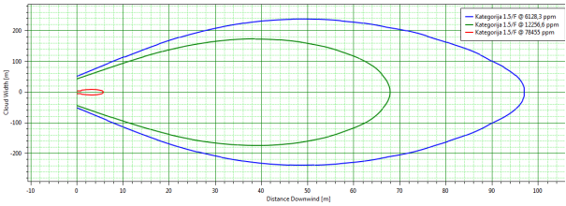
Slika 10. Otisak oblaka para benzina sa zonama GGE, DGE i 50 DGE
Izvor: Procjena ugroženosti od prirodnih i tehničko-tehnoloških katastrofa i velikih nesreća BP Ivanec
Do zapaljenja stvorene lokve benzina, ovisno o udaljenosti od izvora curenja i vremenskom intervalu, može doći do dva slučaja koji se nazivaju rani i kasni požar lokve. Scenarij ranog požara opisuje zapaljenje lokve koji se događa na početku ispuštanja zapaljive tvari, tijekom širenja lokve. Kasni požar je modeliran za vrijeme u kojem je lokva dosegnula najveći promjer.
Tablica 48. Opis rane i kasne eksplozije
VRSTA EKSPLOZIJE | DUŽINA PLAMENA  (m) | KUT PLAMENA  (^{O}) | PODRUČJE UTJECAJA ZA 2 kW/m² | PODRUČJE UTJECAJA ZA 5 kW/m²
Rana eksplozija | 41 | 24 | 60 | 35
Kasna eksplozija | 65 | 18 | 124 | 68
Izvor: Procjena ugroženosti od prirodnih i tehničko-tehnoloških katastrofa i velikih nesreća BP Ivanec
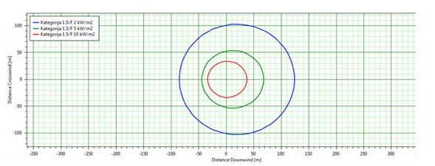
Slika 11. Zona ugroženosti za kasni požar lokve
Izvor: Procjena ugroženosti od prirodnih i tehničko-tehnoloških katastrofa i velikih nesreća BP Ivanec
U slučaju da istjecanje goriva i širenje oblaka para nije bilo moguće zaustaviti, dolazi do eksplozije. Masa goriva koja pritom izgara je 2 003 kg (TNT model, 10%).
Iznos zone udarnog vala za:
- 0,07 bar: 255 m,
- 0,24 bar: 164 m,
- 0,55 bar: 135 m.
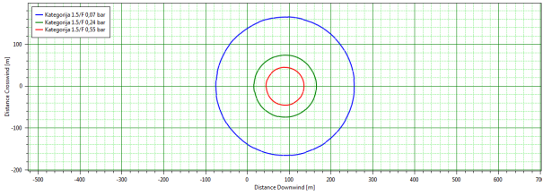
Slika 12. Zone ugroženosti za kasnu worst-case eksploziju oblaka para benzina požar lokve
Izvor: Procjena ugroženosti od prirodnih i tehničko-tehnoloških katastrofa i velikih nesreća BP Ivanec
U slučaju pucanja pregrijanog spremnika autocisterne dolazi do stvaranja vatrene lopte koja se diže u zrak i intenzivno zrači toplinsku energiju.
Proračun za ukupnu količinu, worst case scenarij, rezultati su sljedeći:
- radijus vatrene lopte: 84 m,
- visina: 167 m,
- trajanje: 13 s.
Radijus zone ugroženosti za 2 kW/m² snage toplinskog zračenja je 461 m.
Za trajanje izloženosti od 20 s, smrtnost za nezaštićene osobe je 1,15 %, a zahvaćena površina 85.375 m².

Posljedice na život i zdravlje ljudi
Procjena posljedica na život i zdravlje ljudi računa se prema sljedećoj formuli :
Cdt = P • ä • fp • fu
gdje je :
Cdt – broj smrtnih slučajeva
P – površina pogođenog područja (hektari, 1ha=10000 m²)
ä – gustoća naseljenosti / broj prisutnih osoba na pogođenom području (osoba/ha)
fp – korekcijski faktor područja rasprostranjenosti stanovništva
fu – korekcijski faktor ublažavajućih učinaka
Prema tablici IV(a). Priručnika za razvrstavanje i utvrđivanje prioriteta među rizicima izazvanim velikim nesrećama u procesnoj i srodnim industrijama“ (IAEATECDOC- 727), benzinska postaja ulazi u C II kategoriju:
Kategorije učinka : C II
Udaljenost učinka: 50 do 100 metara
Područje učinka: 1,5 ha
Gustoća naseljenosti (ä) prema utvrđenoj lokaciji iznosi 10 st/ha.
Korekcijski čimbenik područja fp, može se odrediti iz tablice VII. Priručnika za razvrstavanje i utvrđivanje prioriteta među rizicima izazvanim velikim nesrećama u procesnoj i srodnim industrijama“ (IAEATECDOC- 727) i sukladno samom smještaju benzinske postaje iznosi (uzimajući u obzir kut fά pogođenog sektora za navedenu kategoriju): 0,2.
Korekcijski čimbenik ublažavajućih učinaka (fu) ostaje sukladno vrsti tvari: 1.
Uvrštavanjem vrijednosti u formulu, dobije se:
Cdt = 1,5 • 10 • 0,2 • 1
Cdt = 3
Tablica 49. Posljedice na život i zdravlje ljudi − industrijske nesreće
Život i zdravlje ljudi
Kategorija | Posljedice | Kriterij  -st- | Odabrano
1 | Neznatne | *<0,14
2 | Malene | 0,14-0,66
3 | Umjerene | 0,68-1,59
4 | Značajne | 1,73-5,05 | X
5 | Katastrofalne | 5,20>

Posljedice na gospodarstvo
Posljedice na gospodarstvo procjenjuju se kroz direktne (izravne) i indirektne (neizravne) gubitke u odnosu na proračun. Direktni gubici vezani su uz oštećenje poslovnih i gospodarskih objekata, troškove spašavanje i sanacije, dok se indirektni gubici odnose na izostanak radnika s posla, pad prihoda i dr.
Tablica 50. Posljedice na gospodarstvo − industrijske nesreće
Gospodarstvo
Kategorija | Posljedice | Kriterij  -kn- | Odabrano
1 | Neznatne | 265.246,86-530.493,71
2 | Malene | 530.493,71-2.652.468,55
3 | Umjerene | 2.652.468,55-7.957.405,64 | x
4 | Značajne | 7.957.405,64-13.262.342,75
5 | Katastrofalne | >13.262.342,75

Posljedice na društvenu stabilnost i politiku
Posljedice za Društvenu stabilnost i politiku iskazuju se u materijalnoj šteti i to za štetu na kritičnoj infrastrukturi i šteti na građevinama od društvenog značaja.
Prilikom navedenog incidenta postoji mogućnost oštećenja i prekid električnih i telekomunikacijskih vodova. U slučaju tehničko − tehnoloških nesreća može doći do prekida prometa na dijelu prometnica D35.
Tablica 51. Posljedice na kritičnu infrastrukturu − industrijske nesreće
Društvena stabilnost i politika
Štete/gubici na kritičnoj infrastrukturi
Kategorija | Posljedice | Kriterij  -kn- | Odabrano
1 | Neznatne | 265.246,86-530.493,71
2 | Malene | 530.493,71-2.652.468,55 | X
3 | Umjerene | 2.652.468,55-7.957.405,64
4 | Značajne | 7.957.405,64-13.262.342,75
5 | Katastrofalne | >13.262.342,75
Obzirom da navedene industrijske nesreće neće predstavljati ugrozu ustanovama, odnosno građevinama od javnog društvenog značaja, podaci neće biti tablično prikazani te se neće uračunavati u prikaz matrice.

Vjerojatnost događa
Kako bismo izračunali učestalost (Pp,t - broj nesreća godišnje) nesreća s opasnim tvarima (t) na svakom nepokretnom postrojenju (p), koje prouzrokuje posljedice procijenjene u poglavlju posljedica po ljude, nužno je izračunati odgovarajući tzv. broj vjerojatnosti (Np,t):
Np,t = N*p,t + nui + nz + no + nn
gdje je:
N*p,t = prosječni broj vjerojatnosti za postrojenje i tvar
nui = korekcijski parametar broja vjerojatnosti za učestalost radnji utovara/istovara
nz = korekcijski parametar broja vjerojatnosti za sigurnosne sustave povezane sa zapaljivim tvarima
no = korekcijski parametar broja vjerojatnosti za organizacijsku i upravljačku sigurnost
nn = korekcijski parametar broja vjerojatnosti za smjer vjetra prema naseljenom području.
Navedenim proračunom dobivena je procjena učestalosti pojave: 3 x 10-7 nesreća godišnje, što je prilično nevjerojatno i spada u razred rizika 1.
Tablica 52. Vjerojatnost/frekvencija − industrijske nesreće
KATEGORIJA | VJEROJATNOST/FREKVENCIJA
KATEGORIJA | KVALITATIVNO | VJEROJATNOST | FREKVENCIJA | ODABRANO
1 | Iznimno mala | <1 % | 1 događaj u 100 godina i rjeđe | X
2 | Mala | 1 – 5 % | 1 događaj u 20 do 100 godina
3 | Umjerena | 5 – 50 % | 1 događaj u 2 do 20 godina
4 | Velika | 51 – 98 % | 1 događaj 1 do 2 godine
5 | Iznimno velika | > 98 % | 1 događaj godišnje ili češće

Podaci, izvori i metode izračuna
- Popis stanovništva 2011. godinu, Državni zavod za statistiku,
- Procjena rizika od katastrofa za Republiku Hrvatsku, 2019. godina,
- Procjena rizika od velikih nesreća za Grad Ivanec („Službeni vjesnik Varaždinske županije“, broj 20/18),
- Procjena ugroženosti od prirodnih i tehničko-tehnoloških katastrofa i velikih nesreća BP Ivanec, travanj 2014. Godina
- Uredba o sprječavanju velikih nesreća koje uključuju opasne tvari (“Narodne novine”, broj 44/14, 31/17, 45/17).

Matrice rizika
VRSTA RIZIKA | OPIS RIZIKA
Nizak rizik | Dodatne mjere nisu potrebne, osim uobičajenih.
Umjeren rizik | Rizik se može prihvatiti ukoliko troškovi premašuju dobit.
Visok rizik | Rizik se može prihvatiti ukoliko je smanjenje nepraktično ili troškovi uvelike premašuju dobit.
Vrlo visok rizik | Rizik se ne može prihvatiti, izuzev u iznimnim situacijama.
RIZIK: Industrijske nesreće
NAZIV SCENARIJA: Ispuštanje maksimalne količine opasnog medija iz autocisterne na lokaciji INA d.d. BP Ivanec
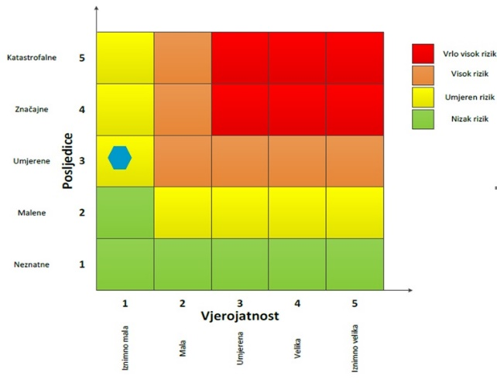

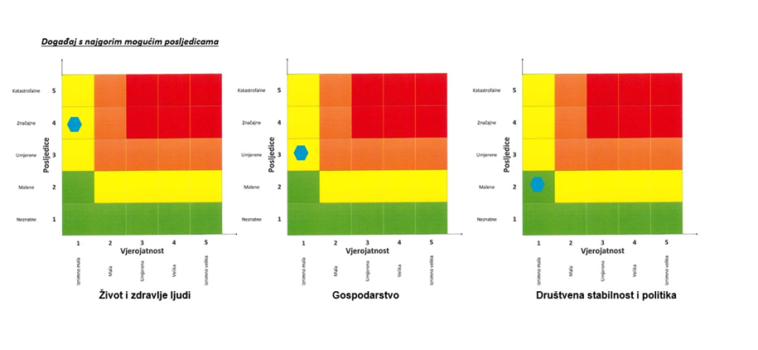

Karte prijetnji
Karta prijetnji s grafičkim prikazom zona ugroženosti uslijed nesreća na lokaciji INA d.d. BP Ivanec nalazi se u grafičkom prilogu ove Procjene.

KLIZIŠTA
Naziv scenarija
Pojava klizišta uslijed velikih količina oborina na području grada Ivanca
Grupa rizika
Degradacija tla
Rizik
Klizišta
Radna skupina
Koordinator:
Načelnik Stožera civilne zaštite Grada Ivanca
Nositelj:
Vatrogasna zajednica Grada Ivanca
IVKOM d.d. Ivanec
Izvršitelj:
IVKOM d.d. Ivanec
Dobrovoljna vatrogasna društva Vatrogasne zajednice Grada Ivanca
Upravni odjel za urbanizam, komunalne poslove i zaštitu okoliša Grada Ivanca

Uvod
Klizanje zemljišta je jedan od najčešćih suvremenih geoloških procesa koji može nastati kao posljedica geološke građe terena (litološki sastav, slojevitost, stupanj litifikacije, prisutnost pukotina), geomorfoloških obilježja područja (nagib padine, dužina površine klizanja), hidrogeoloških uvjeta (razina i režim podzemnih voda), meteoroloških uvjeta (količina padalina, topljenje snijega), vegetacijskih uvjeta, antropogenih utjecaja (zasijecanje nožice padine pri građevinskim radovima, natapanje zemljišta otpadnim vodama, nasipavanje materijala na padinama, sječa šuma), ali i vrlo često drugih utjecaja (potresi, vibracije, utjecaj promjene nivoa akumulacije).
Klizanja predstavljaju ozbiljan problem gotovo u svim dijelovima svijeta, jer uzrokuju ekonomske ili socijalne gubitke, izravne ili neizravne, na privatnim i/ili javnim dobrima. Troškovi sanacije klizišta su veoma visoki i često premašuju vrijednosti građevina koje ugrožava ili je tijekom klizanja oštetilo.
Evidentirana klizišta uz stambene i gospodarske objekte te prometnice na području grada Ivanca prikazana su u nastavnim tablicama.
Tablica 53. Evidentirana klizišta na nerazvrstanim cestama na području grada Ivanca
LOKACIJA KLIZIŠTA | KČBR. | GPS KOORDINATE | TROŠKOVI SANACIJE (RADOVI)  (KN, SA PDV-OM)
SANIRANO 2016. GODINE
Margečan (ulica Biškupovec, 2 klizišta) | 4148  k.o. Radovan | E: 16°12'50''  N: 46°12'20''  E: 16°12'22''  N: 46°12'22 | 378.544,05
SANIRANO 2018. GODINE
Gačice (Kuštri) | 2717/5  k.o. Cerje Tužno | E: 16°12'32''  N: 46°13'44'' | 436.272,31
SANIRANO 2019. GODINE
Margečan (Cvjetna ulica) | 810/5  k.o. Radovan | E: 16°13'28''  N: 46°12'30'' | 323.432,59
Gačice (Gužvinci) | 2788  k.o. Cerje Tužno | E: 16°11'56''  N: 46°14'14'' | 434.587,19
DOVRŠENO 2020. GODINE
Salinovec (Severin-Šatornjak) | 15424  k.o. Ivanec | E: 16°09'48''  N: 46°13'18'' | 1.207.888,43
Pece (Šalamoni) | 1970/12  k.o. Radovan | E: 16°14'36''  N: 46°13'07'' | 123.600,31
Prigorec (Jazvečina - dva klizišta) | 15479  k.o. Radovan | E: 16°08'44''  N: 46°11'52''  E: 16°08'48''  N: 46°11'53'' | 690.118,00
PREOSTALO ZA SANIRATI U NAREDNOM RAZDOBLJU
Knapić (Skradnjak) | 4283  k.o. Kaniža | E: 16°06'10''  N: 46°12'04'' | 450.000,00 – planirano u 2021.
Vuglovec | 3662  k.o. Kaniža | E: 16°09'09''  N: 46°12'43'' | 150.000 - procjena
Tablica 54. Evidentirana klizišta na nekretninama u privatnom vlasništvu na području grada Ivanca
LOKACIJA KLIZIŠTA | KČBR. | GPS KOORDINATE | OPIS ŠTETA
Vuglovec | 3761/1  k.o. Kaniža | E: 16°05'36''  N: 46°12'41'' | Manji odron zemljišta – vinograd i šuma
Radovan | 2025/1  k.o. Radovan | E: 16°14'26''  N: 46°13'45'' | Manji odron zemljišta uz cestu
Škriljevec | 2904/7  k.o. Radovan | E: 16°16'01'  N: 46°14'14'' | Odroni i puzanje zemljišta na većoj površini
Bedenec | 2070  k.o. Jerovec | E: 16°04'44'  N: 46°14'11'' | Manji površinski odroni zemljišta
Bedenec | 2052/2  k.o. Jerovec | E: 16°04'47''  N: 46°14'11'' | Klizanje poljoprivrednog zemljišta, ugrožena obiteljska kuća, vlasnici poduzeli mjere za zaštitu (manji potporni zid), ali i dalje dolazi do manjih odrona
Ivanec | 2284/1  k.o. Kaniža | E: 16°06'28''  N: 46°13'00'' | Manji odron zemljišta – voćnjak
Ivanec | 1270  k.o. Ivanec | E: 16°07'36''  N: 46°13'10'' | Manji odron zemljišta – u blizini obiteljska kuća
Prigorec | 12028  k.o. Ivanec | E: 16°08'47''  N: 46°12'16'' | Odron zemljišta na većoj površini, zahvaćen stariji objekt (klijet), oštećeni temelji i zidovi
Gačice | 1731  k.o. Cerje Tužno | E: 16°12'06''  N: 46°13'58'' | Odron zemljišta – voćnjak i oranica
Gačice | 1305/3  k.o. Cerje Tužno | E: 16°12'26''  N: 46°14'01'' | Više manjih odrona zemljišta na većoj površini (voćnjak)
Osečka | 1606  k.o. Radovan | E: 16°13'48''  N: 46°13'19'' | Odron zemljišta – vinograd
Pece | 1809/2  k.o. Radovan | E: 16°14'47''  N: 46°13'23'' | Odroni zemljišta, blizu obiteljske kuće
Pece | 1797/3  k.o. Radovan | E: 16°14'50''  N: 46°13'22'' | Odron zemljišta, blizu ceste - livada
Pece | 1946/10  k.o. Radovan | E: 16°14'45''  N: 46°13'06'' | Odron zemljišta, blizu ceste – šuma i livada
Salinovec | 7053  k.o. Ivanec | E: 16°09'42''  N: 46°13'31'' | Veći odron, u neposrednoj blizini obiteljska kuća
Punikve (Šikad) | 9454  k.o. Ivanec | E: 16°09'42''  N: 46°13'06'' | odron zemljišta, blizu ceste

Prikaz utjecaja na kritičnu infrastrukturu
Utjecaj | Sektor
 | Komunikacijska i informacijska tehnologija (elektroničke komunikacije, prijenos podataka, informacijski sustavi, pružanje audio i audiovizualnih medijskih usluga)
x | Promet (cestovni, željeznički, zračni, pomorski i promet unutarnjim plovnim putovima)
x | Zdravstvo (zdravstvena zaštita, proizvodnja, promet i nadzor nad lijekovima)
x | Vodno gospodarstvo (regulacijske i zaštitne vodne građevine i komunalne vodne građevine)
x | Hrana (proizvodnja i opskrba hranom i sustav sigurnosti hrane, robne zalihe)
 | Financije (bankarstvo, burze, investicije, sustavi osiguranja i plaćanja)
 | Proizvodnja, skladištenje i prijevoz opasnih tvari (kemijski, biološki, radiološki i nuklearni materijali)
 | Javne službe (osiguranje javnog reda i mira, zaštita i spašavanje, hitna medicinska pomoć)
 | Nacionalni spomenici i vrijednosti

Kontekst
Područje grada Ivanca može se morfološki podijeliti na planinsko područje, prigorje i nizinu.
Planinsko područje obuhvaća sjeverne padine Ivančice kao najznačajnije morfološko uzdignuće. Najviši vrh na nadmorskoj je visini od 1.061 m, smješten u središnjem dijelu planine Ivančice, odnosno na krajnjoj južnoj granici grada. Svi su vrhunci izgrađeni od trijaskih vapnenaca i dolomita, dok manje otporne stijene, tvore najčešće kredni klastiti koji izgrađuju prijevoje ili su u njih urezani duboki jarci. Dio Ivančice izgrađen je od mezozojskih karbonata.
Prigorje označava brežuljkasto područje koje se podudara s građom Lepoglavske sinklinale (gornjobadenski vapnenci, sarmatski lapori i dr.).
Brežuljkasto područje čine brežuljci čija nadmorska visina varira od 250 do 400 m. Padine su blago nagnute, a vrhovi zaobljeni što je u skladu s litološkim sastavom stijena koje ih izgrađuju (slabo vezani pijesci, pješčenjaci, sitni šljunci, glinoviti lapori i tufovi).
Nizina se nalazi u dolini rijeke Bednje u sklopu tzv. Lepoglavsko - ivanečkog polja. Polje tvori niska i mjestimično močvarna dolina rijeke Bednje s njezinim pritocima. U Margečansko-završkom polju najzanimljiviji je kanjon rijeke Bednje kod Margečana, gdje je rijeka usjekla korito u srednjotrijaske tufove.

Uzrok
Uzroci nastanka klizišta mogu biti prirodni te oni nastali ljudskim faktorom, odnosno potaknuti ljudskim aktivnostima. Prirodni uzroci dijele se na geološke i morfološke. Geološke karakterizira mineraloški sastav stijena, nagib plićih slojeva tla i smjer pružanja, odnos nagiba klizišta u odnosu na nagib površine kosine te njihova geotehnička svojstva. Morfološke uzroke karakteriziraju promijene reljefa uslijed djelovanja različitih endogenih te egzogenih sila.
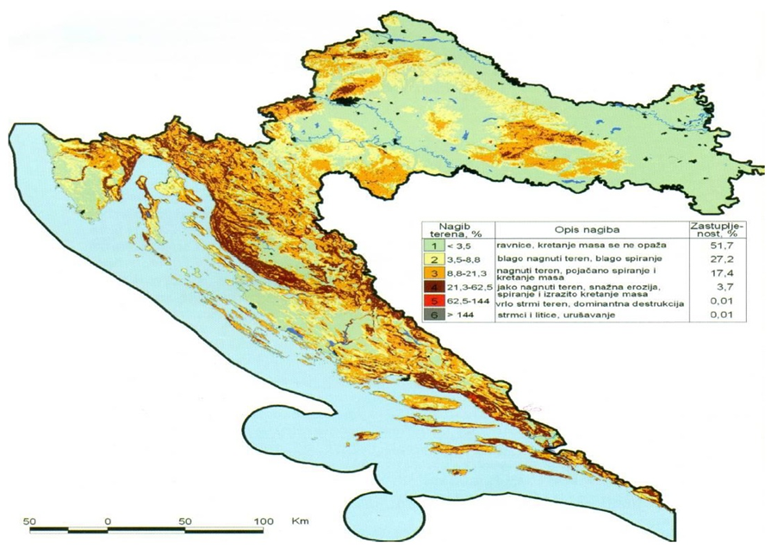
Slika 13. Nagib terena na području RH
Izvor: Nagib terena u Hrvatskoj, Husnjak, 2000.
Nagib kosine, u kojima se stvaraju klizišta može biti vrlo blag (manji od 5 stupnjeva, do vrlo strmih 45 stupnjeva), ali su klizišta najčešća na kosinama s nagibom od 10−30 stupnjeva. Klizišta se prepoznaju prema deformacijama terena (pukotine u tlu), deformacijama na objektima (pukotine i rušenja objekata), te deformacijama na vegetaciji ("pijane šume" sa stablima nagnutima niz kosinu ili na suprotnu stranu).
      - Razvoj događaja koji prethodi velikoj nesreći
Da bi se pojavilo klizanje tla potrebno je da postoji padina ili kosina. Klizanje je proces koji se javlja tijekom cijele geološke prošlosti pod djelovanjem gravitacije i egzogenih sila. Postoje četiri faze pomicanja tla na kosini koja postaje klizište: puzanje, predklizanje, klizanje te stabilizacija.
      - Okidač koji je uzrokovao veliku nesreću
Kako bi se klizište aktiviralo mora postojati okidač koji u određenom trenutku prelazi stabilnost padine i posmične čvrstoće se svedu na 0 (nema posmične čvrstoće). Postoji nekoliko faktora koji utječu na nastajanje klizišta, odnosno smatraju se okidačima nastanka klizišta: obilne padaline (uobičajeni uzrok), potresi, zasijecanje padine (zbog izgradnje cesta, vodovoda, plinovoda te drugih objekata i građevina) i dr.
Klizišta se javljaju uslijed ekstremnih padalina i infiltracije oborinskih voda u tlo. Uslijed djelovanja vode dolazi do promjene opterećenja kosine i do potpunog smanjenja posmične čvrstoće tla, a posljedično tome i do pokliznuća kritične mase.

Opis događaja
Klizišta su kao geotehnička pojava veoma različita po obliku, načinu postanka te vrsti tla u kojem se pojavljuju. Ona mogu biti uzrok elementarnih nepogoda, tj. mogu prouzročiti velike materijalne štete te ugroziti život i zdravlje ljudi. Troškovi sanacije klizišta su veoma visoki i često premašuju vrijednosti građevina koje ugrožava ili je tijekom klizanja oštetilo.
      - Događaj s najgorim mogućim posljedicama
Zbog nepovoljnih vremenskih prilika, odnosno obilnih padalina i naglog otapanja velikih količina snijega dolazi do otvaranja brojnih novih klizišta i aktiviranja postojećih na području grada Ivanca. Klizišta nanose velike materijalne štete na stambenim i gospodarskim objektima, cestama i komunalnoj infrastrukturi te poljoprivrednim površinama.
        - Posljedice na život i zdravlje ljudi
Pojava klizišta u neposrednoj blizini stambenih zgrada ili obiteljskih kuća predstavlja direktnu ugrozu na život i zdravlje ljudi, obzirom da se narušava stambeni prostor te nastaje potreba za zbrinjavanjem stanovništva. Iznenadno aktiviranje klizišta na području prometnica može uzrokovati prometne nesreće te ugroziti život i zdravlje ljudi.

Tablica 55. Posljedice na život i zdravlje ljudi − klizišta
Život i zdravlje ljudi
Kategorija | Posljedice | Kriterij  -st- | Odabrano
1 | Neznatne | *<0,14
2 | Malene | 0,14-0,66
3 | Umjerene | 0,68-1,59
4 | Značajne | 1,73-5,05 | X
5 | Katastrofalne | 5,20>
        - Posljedice na gospodarstvo
Posljedice na gospodarstvo se procjenjuju kroz direktne (izravne) i indirektne (neizravne) gubitke, a prikazuju se u odnosu na proračun.
Direktne štete nastaju u trenutku aktiviranja klizišta, rušenjem i oštećenjem objekata i ljudskim gubicima (smrt ili povreda) na područjima zahvaćenim klizištima. Indirektne štete se iskazuju i kroz duže vremensko razdoblje u smanjenju vrijednosti nekretnina u ugroženim područjima, gubitkom produktivnosti zbog oštećenja na dobrima ili prekidom saobraćaja te znatnim troškovima sanacije šteta.
Tablica 56. Posljedice na gospodarstvo − klizišta
Gospodarstvo
Kategorija | Posljedice | Kriterij  -kn- | Odabrano
1 | Neznatne | 265.246,86-530.493,71
2 | Malene | 530.493,71-2.652.468,55
3 | Umjerene | 2.652.468,55-7.957.405,64
4 | Značajne | 7.957.405,64-13.262.342,75 | X
5 | Katastrofalne | >13.262.342,75
        - Posljedice na društvenu stabilnost i politiku
Posljedice društvene stabilnosti i politike iskazuju se u materijalnoj šteti i to za štetu na kritičnoj infrastrukturi i šteti na građevinama od javnog i društvenog značaja.
Prilikom pojave klizišta postoji mogućnost urušavanja odnosno klizanja dijela prometnica. Klizišta mogu uzrokovati pucanje instalacija vode, kanalizacije i plinovodnih cijevi te oštećenje objekata za prijenos el. energije.
Tablica 57. Posljedice na kritičnu infrastrukturu − klizišta
Društvena stabilnost i politika
Štete/gubici na kritičnoj infrastrukturi
Kategorija | Posljedice | Kriterij  -kn- | Odabrano
1 | Neznatne | 265.246,86-530.493,71
2 | Malene | 530.493,71-2.652.468,55
3 | Umjerene | 2.652.468,55-7.957.405,64
4 | Značajne | 7.957.405,64-13.262.342,75 | X
5 | Katastrofalne | >13.262.342,75
        - Vjerojatnost događaja
Pojavu klizišta na predmetnom području grada Ivanca s elementima katastrofe možemo okarakterizirati kao umjerenu.
Tablica 58. Vjerojatnost/frekvencija − klizišta
KATEGORIJA | VJEROJATNOST/FREKVENCIJA
KATEGORIJA | KVALITATIVNO | VJEROJATNOST | FREKVENCIJA | ODABRANO
1 | Iznimno mala | <1 % | 1 događaj u 100 godina i rjeđe
2 | Mala | 1 – 5 % | 1 događaj u 20 do 100 godina
3 | Umjerena | 5 – 50 % | 1 događaj u 2 do 20 godina | X
4 | Velika | 51 – 98 % | 1 događaj 1 do 2 godine
5 | Iznimno velika | > 98 % | 1 događaj godišnje ili češće

Podaci, izvore i metode izračuna
- Procesi degradacije tla, dr.sc. A. Špoljar, prof.v.š., Križevci, 2016.godina,
- Popis stanovništva 2011. godinu, Državni zavod za statistiku,
- Procjena rizika od katastrofa za Republiku Hrvatsku, 2019. Godina,
- Procjena rizika od velikih nesreća za Grad Ivanec („Službeni vjesnik Varaždinske županije“, broj 20/18),
- Prostorni plan uređenja Grada Ivanca ("Službeni vjesnik Varaždinske županije", broj 06/01, 02/08, 24/12, 32/14, 43/14 – pročišćeni tekst, 27/16, 32/16 – pročišćeni tekst, 40/16 – Zaključak o ispravci pogreške, 75/18, 90/18 – pročišćeni tekst, 83/19, 8/20 – pročišćeni tekst).

Matrice rizika
VRSTA RIZIKA | OPIS RIZIKA
Nizak rizik | Dodatne mjere nisu potrebne, osim uobičajenih.
Umjeren rizik | Rizik se može prihvatiti ukoliko troškovi premašuju dobit.
Visok rizik | Rizik se može prihvatiti ukoliko je smanjenje nepraktično ili troškovi uvelike premašuju dobit.
Vrlo visok rizik | Rizik se ne može prihvatiti, izuzev u iznimnim situacijama.
RIZIK: Degradacija tla (klizišta)
NAZIV SCENARIJA: Pojava klizišta uslijed velikih količina oborina na području grada Ivanca
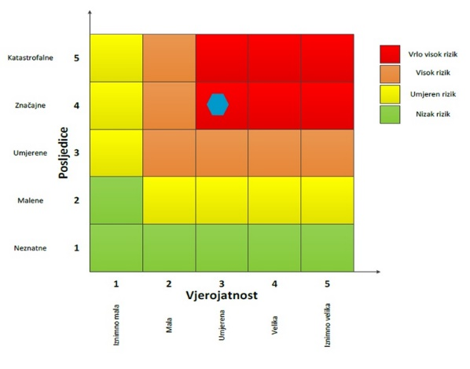

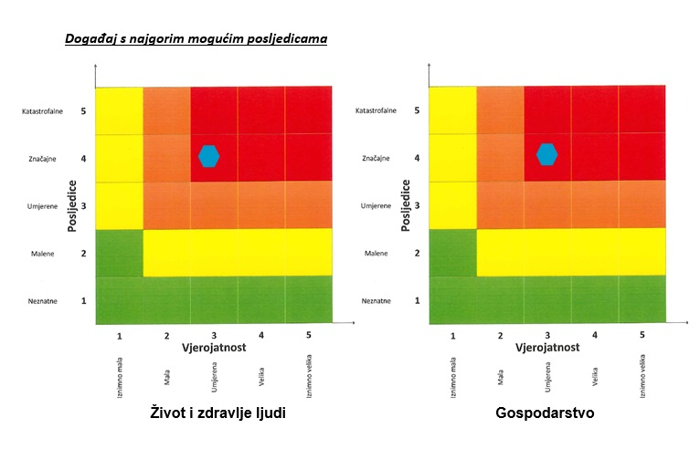

MATRICE RIZIKA S USPOREĐENIM RIZICIMA
Analizirani rizici (scenariji) za područje grada Ivanca prikazani u odvojenim matricama uspoređuju se u zajedničkoj matrici, koja se kasnije koristi tijekom vrednovanja i prioritizacije rizika.

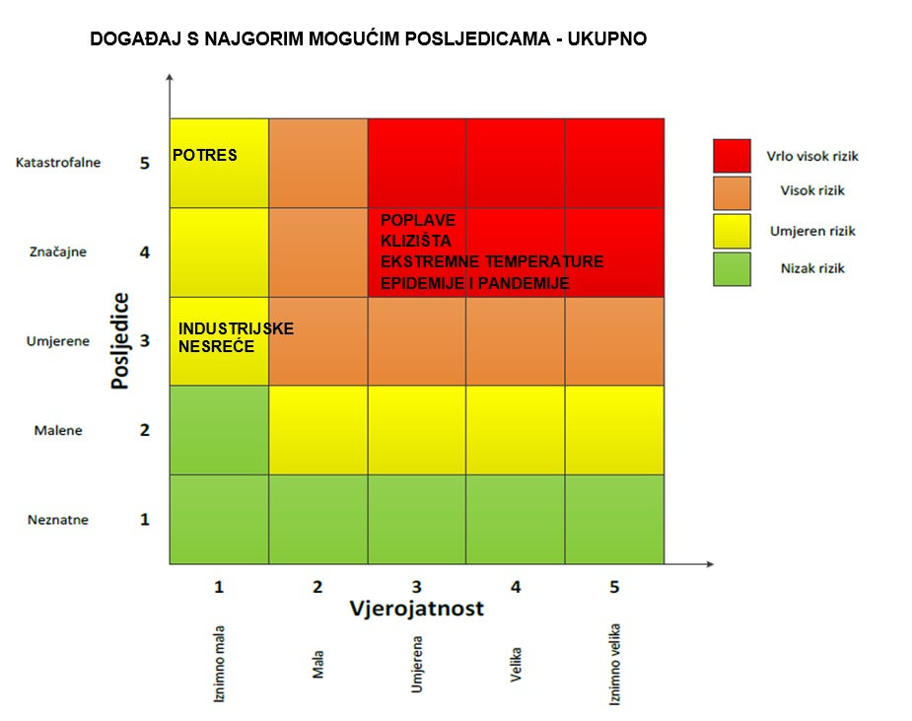

ANALIZA SUSTAVA CIVILNE ZAŠTITE
Za potrebe analize sustava civilne zaštite potrebno je izraditi analizu na području preventive i reagiranja.

ANALIZA NA PODRUČJU PREVENTIVE

Usvojenost strategija, normativne uređenosti te izrađenost procjena i planova od značaja za sustav civilne zaštite
Grad Ivanec posjeduje sljedeće akte propisane Zakonom o sustavu civilne („Narodne novine“, broj 82/15, 118/18, 31/20, 20/21):
- Odluku o donošenju Procjene rizika od velikih nesreća za Grad Ivanec, KLASA: 810-01/17-01/10, URBROJ: 2186/012-02/02-18-28, od dana 15. ožujka 2018. godine.
- Odluka o donošenju Plana djelovanja civilne zaštite Grada Ivanca, KLASA: 421-01/19-10/01, URBROJ: 2186/012-04/16-19/6, od dana 31. siječnja 2019. godine.
- Odluka o izmjenama i dopunama Plana djelovanja civilne zaštite Grada Ivanca, KLASA: 810-01/20-01/08, URBROJ: 2186/12-02/03-20-1, od dana 20. listopada 2020. godine.
- Odluka o osnivanju i imenovanju Stožera civilne zaštite Grada Ivanca, KLASA: 810-01/17-01/07, URBROJ: 2186/12-02/02-17-7, od dana 25. kolovoza 2017. godine.
- Odluka o izmjenama Odluke osnivanju i imenovanju Stožera civilne zaštite Grada Ivanca, KLASA: 810-01/17-01/07, URBROJ: 2186/12-02/02-18-8, od dana 23. veljače 2018. godine.
- Odluka o izmjenama Odluke osnivanju i imenovanju Stožera civilne zaštite Grada Ivanca, KLASA: 810-01/20-01/04, URBROJ: 2186/12-02/03-20-1, od dana 17. travnja 2020. godine.
- Poslovnikom o načinu rada Stožera civilne zaštite Grada Ivanca, KLASA: 810-01/16-01/08, URBROJ: 2186/12-02/02-16-2, od dana 05. rujna 2016. godine.
- Shema mobilizacije Stožera civilne zaštite Grada Ivanca, KLASA: 810-01/18-01/18, URBROJ: 2186/12-02/02-18-2, od dana 20. studenoga 2018. godine.
- Odluka o prestanku važenja Odluke o osnivanju Tima civilne zaštite opće namjene Grada Ivanca, KLASA: 810-01/18-01/05, URBROJ: 2186/012-02/02-18-3, od dana 15. ožujka 2018. godine.
- Odluka o određivanju pravnih osoba od interesa za sustav civilne zaštite Grada Ivanca, KLASA: 810-01/18-01/03, URBROJ: 2186/12-02/02-18-3, od dana 13. studenoga 2018. godine.
- Odluka o izmjenama Odluke o određivanju pravnih osoba od interesa za sustav civilne zaštite Grada Ivanca, KLASA: 810-01/19-01/09, URBROJ: 2186/12-02/03-19-3, od dana 24. svibnja 2019. godine.
- Odluka o imenovanju povjerenika civilne zaštite i njihovih zamjenika, KLASA: 810-01/18-01/07, URBROJ: 2186/12-02/03-18-10, od dana 31. listopada 2018. godine.
- Odluka o imenovanju koordinatora na lokaciji Grada Ivanca, KLASA: 810-01/18-01/04, URBROJ:2186/12-02/02-18-2, od dana 15. listopada 2018. godine.
- Smjernice za organizaciju i razvoj sustava civilne zaštite Grada Ivanca za razdoblje od 2020. do 2023. godine, KLASA: 810-01/19-01/16, URBROJ: 2186/12-02/03-19-3, od dana 11. prosinca 2019. godine.
- Analiza stanja sustava civilne zaštite na području Grada Ivanca za 2020. godinu, KLASA: 810-01/20-01/11, URBROJ: 2186/12-02/03-20-3, od dana 18. prosinca 2020. godine.
- Plan razvoja sustava civilne zaštite na području Grada Ivanca za 2021. godinu s trogodišnjim financijskim učincima, KLASA: 810-01/20-01/12, URBROJ: 2186/12-02/03-20-4, od dana 18. prosinca 2020. godine.
Uzimajući u obzir sve izrađene dokumente od značaja za sustav civilne zaštite, njihovu međusobnu povezanost i usklađenost, razina spremnosti po ovom operativno važnom elementu procijenjena je vrlo visokom.

Sustavi ranog upozoravanja i suradnja sa susjednim jedinicama lokalne i područne (regionalne) samouprave
Sve organizacije, kao što su Državni hidrometeorološki zavod, inspekcije, operateri, središnja tijela državne uprave nadležna za obranu i unutarnje poslove, sigurnosno-obavještajna zajednica, druge organizacije kojima su prikupljanje i obrada informacija od značaja za civilnu zaštitu dio redovne djelatnosti kao i ostali sudionici sustava civilne zaštite, dužni su informacije o prijetnjama do kojih su došli iz vlastitih izvora ili putem međunarodnog sustava razmjene, a koje mogu izazvati katastrofu i veliku nesreću, odmah po saznanju dostaviti Ministarstvu unutarnjih poslova, Ravnateljstvu civilne zaštite, Područnom uredu civilne zaštite Varaždin, a koja ih dalje koristi za poduzimanje mjera iz svoje nadležnosti te provođenje operativnih postupaka. Iste podatke Ministarstvo unutarnjih poslova, Ravnateljstvo civilne zaštite, Područni ured civilne zaštite Varaždin, dostavlja gradonačelniku koji nalaže pripravnost operativnih snaga i poduzima druge odgovarajuće mjere.
U slučaju bilo koje vrste ugroza Državni hidrometeorološki zavod, Hrvatske vode, Vatrogasna zajednica, Zavod za javno zdravstvo, Veterinarska stanica te operateri koji prevoze opasne tvari dužni su o tome dostaviti podatke Županijskom centru 112.
Informacije kojima je cilj upozoravanje stanovništva, operativnih snaga i drugih pravnih osoba s obzirom na moguće prijetnje, gradonačelnik će dostaviti:
- operativnim snagama civilne zaštite koje djeluju na području grada;
- pravnim osobama koje će poradi nekog interesa dobiti zadaće u zaštiti i spašavanju stanovništva, materijalnih i kulturnih dobara na području grada;
- pravnim osobama od interesa za sustav civilne zaštite koje postupaju prema vlastitim operativnim planovima.
U slučaju neposredne prijetnje od nastanka velike nesreće ili katastrofe na području grada Ivanca, gradonačelnik obavještava župana Varaždinske županije i sve čelnike susjednih jedinica lokalne samouprave o nadolazećoj ugrozi.
Sustavi ranog upozoravanja i suradnja sa susjednim jedinicama lokalne samouprave procjenjuju se visokom razinom spremnosti.

Stanje svijesti pojedinaca, pripadnika ranjivih skupina, upravljačkih i odgovornih tijela
Građanima je Zakonom o sustavu civilne zaštite („Narodne novine“ broj 82/15, 118/18, 31/20, 20/21) utvrđena opća obveza, osim u slučaju zakonskih izuzeća, sudjelovanja u provođenju mjera i aktivnosti sustava civilne zaštite. Člankom 43. Zakona propisano je da je svaki građanin dužan brinuti se za svoju osobnu sigurnost i zaštitu te provoditi mjere osobne i uzajamne zaštite i sudjelovati u aktivnostima sustava civilne zaštite. Pod mjerama osobne i uzajamne zaštite podrazumijevaju se samopomoć i prva pomoć, premještanje osoba, zbrinjavanje djece, bolesnih i nemoćnih osoba i pripadnika drugih ranjivih skupina, kao i druge mjere koje ne trpe odgodu, a koje se provode po nalogu stožera civilne zaštite Grada Ivanca i povjerenika civilne zaštite i njihovih zamjenika, uključujući i prisilnu evakuaciju kao preventivnu mjeru koja se poduzima radi umanjivanja mogućih posljedica velike nesreće.
Građani predstavljaju najširu operativnu bazu sustava civilne zaštite koja je dužna provoditi preventivne mjere prije nastanka te mjere osobne i uzajamne zaštite kada nastane katastrofa. Također, dužni su se odazvati pozivu gradonačelnika Grada Ivanca po prethodno zaprimljenoj obavijesti ranog upozoravanja, kao i pomagati u zbrinjavanju evakuiranih osoba te izvršavati druge jednostavne poslove u provođenju mjera zaštite i spašavanja u mjestu stanovanja. Temeljem članka 65. Zakona o sustavu civilne zaštite je propisano da se za potrebe sustava civilne zaštite, uz općinske načelnike, gradonačelnike, župane, članove stožera civilne zaštite na svim razinama ustrojavanja, pripadnika postrojbi civilne zaštite, povjerenika civilne zaštite i njihovih zamjenika, tijela državne uprave koja obavljaju upravne, stručne i druge poslove od interesa za sustav civilne zaštite, službi i postrojbi pravnih osoba kojima je zaštita i spašavanje redovna djelatnost, po prethodno pribavljanom mišljenju ili na zahtjev nadležnih tijela provodi osposobljavanje i za građane.
Obzirom na nedovoljno razvijeno stanje svijesti: pojedinaca, pripadnika ranjivih skupina, upravljačkih i odgovornih tijela o rizicima, posebnu pozornost treba posvetiti razvoju komunikacijskih i operativnih rješenja usklađenih s potrebama građana iz svih ranjivih skupina, posebno skupinama s problemima sluha i vida, kako bi se i oni pripremili za provođenje mjera po informacijama ranog upozoravanja te pripremili za postupanje u realnom vremenu uz primjerenu asistenciju organiziranih dijelova operativnih kapaciteta sustava civilne zaštite. Stanje svijesti pojedinaca, pripadnika ranjivih skupina, upravljačkih i odgovornih tijela procjenjuje se sa niskom razinom spremnosti.

Ocjena stanja prostornog planiranja, izrade prostornih i urbanističkih planova razvoja, planskog korištenja zemljišta
Procjena spremnosti sustava civilne zaštite provedena je na temelju ocjene stanja prostornog planiranja, izrade prostornih i urbanističkih planova razvoja, provođenja legalizacije te planskog korištenja zemljišta.
Grad Ivanec raspolaže sa sljedećim dokumentima prostornog planiranja:
- Prostorni plan uređenja Grada Ivanca ("Službeni vjesnik Varaždinske županije", broj 06/01, 02/08, 24/12, 32/14, 43/14 – pročišćeni tekst, 27/16, 32/16 – pročišćeni tekst, 40/16 – Zaključak o ispravci pogreške, 75/18, 90/18 – pročišćeni tekst, 83/19, 8/20 – pročišćeni tekst),
- Urbanistički plan uređenja naselja Ivanca ("Službeni vjesnik Varaždinske županije", broj 15/01, 4/08, 34A/12, 32/14, 43/14 – pročišćeni tekst, 27/16, 32/16 – pročišćeni tekst, 75/18, 90/18 – pročišćeni tekst, 83/19, 8/20 – pročišćeni tekst),
- Detaljni plan uređenja površine sportsko-rekreacijske namjene "Jezera" u Ivancu ("Službeni vjesnik Varaždinske županije", broj 4/10, 32/14, 43/14 – pročišćeni tekst, 27/16, 32/16 – pročišćeni tekst),
- Detaljni plan uređenja zone užeg centra Ivanca ("Službeni vjesnik Varaždinske županije", broj 22/08, 34A/12, 32/16, 40/16 – pročišćeni tekst, 75/18, 90/18 – pročišćeni tekst, 83/19, 8/20 – pročišćeni tekst),
- Detaljni plan uređenja Zone C-3 u Ivancu ("Službeni vjesnik Varaždinske županije", broj 21/01).
U postupcima izdavanja lokacijskih i građevinskih dozvola prvenstveno se primjenjuju:
- Zakon o prostornom uređenju ("Narodne novine", broj 153/13, 65/17, 114/18, 39/19, 98/19),
- Zakon o gradnji ("Narodne novine", broj 153/13, 20/17, 39/19, 125/19),
- te drugi zakoni, posebni propisi i tehnički normativi, ovisno o vrsti zahvata u prostoru.
U cilju rješavanja problema koji su izravno povezani sa stanjem u prostoru, pokrenut je postupak legalizacije nezakonito izgrađenih građevina čijom se provedbom rješavaju višedesetljetni problemi bespravno izgrađenih građevina. Svi vlasnici bespravno izgrađenih građevina do 30. lipnja 2013. godine mogli su predati zahtjev za legalizaciju. Izmjenama i dopunama Zakona o postupanju s nezakonito izrađenim zgradama („Narodne novine“, broj 65/17) ponovno se otvorio rok za podnošenje zahtjeva za legalizaciju do 30. lipnja 2018. godine. Uvjeti ozakonjenja ostali su isti kakvi su bili do 30. lipnja 2013. godine, odnosno može se legalizirati samo ona zgrada koja je nastala do 21. lipnja 2011. godine, tj. zgrada koja je vidljiva na digitalnoj ortofoto karti Državne geodetske uprave izraženoj na temelju snimanja iz zraka započetog 21. lipnja 2011. godine ili na drugoj državnoj digitalnoj ortofoto karti ili katastarskom planu ili drugoj službenoj kartografskoj podlozi nastaloj do 21. lipnja 2011. godine. Bitno je napomenuti da zgrade koje su izgrađene nakon 21. lipnja 2011. godine neće se moći ozakoniti temeljem Zakona o postupanju s nezakonito izgrađenim zgradama niti uz novi zahtjev.
Određeni broj tih građevina, nažalost nadležna tijela ne raspolažu potrebnom bazom podataka o kojem se broju građevina radi i na kojim su lokacijama izgrađene, smješten je na područjima visokog rizika kao što su poplavna područja, klizišta te u blizini postrojenja s opasnim tvarima kao i odlagališta otpada. Na taj način s jedne strane trajno se rješava pitanje formalnog uređenja stanja u prostoru, ali s druge strane otvoreni su problemi sigurnosti ljudi i imovine na tim lokacijama.

Zahtjevi sustava civilne zaštite u području prostornog planiranja
Zahtjevi sustava civilne zaštite u području prostornog planiranja znače preventivne aktivnosti i mjere koje moraju sadržavati dokumenti prostornog uređenja jedinica lokalne i područne (regionalne) samouprave, a čijom će se implementacijom umanjiti posljedice i učinci djelovanja prirodnih i tehničko – tehnoloških katastrofa i velikih nesreća, te povećati stupanj sigurnosti stanovništva, materijalnih dobara i okoliša.
Zahtjevi sustava civilne zaštite u području prostornog planiranja odnose se na ugroze koji predstavljaju potencijalnu ugrozu za život i zdravlje ljudi, gospodarstvo te društvenu stabilnost i politiku na području grada Ivanca te koji se odnose na prostor ili su vezani uz njega.
- Potresi
Od urbanističkih mjera u svrhu efikasne zaštite od potresa neophodno je konstrukcije svih građevina planiranih za izgradnju na području grada Ivanca uskladiti sa zakonskim i pod zakonskim propisima za predmetnu seizmičku zonu.
Za područja u kojima se planira intenzivnija izgradnja (veće građevine s više etaža) potrebno je izvršiti pravovremeno detaljnije specifično ispitivanje terena kako bi se postigla maksimalna sigurnost konstrukcija i racionalnost građenja.
Prometnice unutar novih dijelova naselja i gospodarske zone moraju se projektirati na način da razmak građevina od prometnice omogućuje da eventualno rušenje građevine ne zapriječi istu, radi omogućavanja nesmetane evakuacije ljudi i pristupa interventnim vozilima.
Kod projektiranja građevina mora se koristiti tzv. projektna seizmičnost (ili protupotresno inženjerstvo) sukladno utvrđenom stupnju potresa po MCS ljestvici za područje grada Ivanca i Varaždinske županije.
Prilikom rekonstrukcija starih građevina koje nisu izgrađene po protupotresnim propisima, statičkim proračunom analizirati i dokazati otpornost tih građevina na rušenje uslijed potresa ili drugih uzroka, te predvidjeti detaljnije mjere zaštite ljudi od rušenja.
- Poplave izazvane izlijevanjem kopnenih vodenih tijela
U inundacijama rijeka ne može se planirati izgradnja i graditi sukladno nadležnom propisu za podizanje stambenih objekata.
Područja koja su navedena kao poplavna treba predvidjeti za namjene koje nisu osjetljive na plavljenje, pa neće trpjeti velike štete zbog velikih voda.
U područjima gdje je prisutna opasnost od poplava, a prostorno planskom dokumentacijom je dozvoljena gradnja, objekti se moraju graditi od čvrstog materijala na način da dio objekta ostane nepoplavljen i za najveće vode.
Površine iznad natkritih vodotoka ne smiju se izgrađivati, već ih je potrebno uređivati kao ulice, trgove, zelene i druge slobodne površine, na način da u iznimnim uvjetima voda može proteći i površinski bez značajnijih posljedica.
U suradnji s Hrvatskim vodama potrebno je planirati daljnje uređenje brežuljkastih dijelova vodotoka i bolju odvodnju s terena, te izgradnju potrebitih retencija ili vodenih stepenica.
- Ekstremne temperature
Kod razvoja javne vodovodne mreže (vodovodnih ogranaka) u svim ruralnim sredinama potrebno je izgraditi hidrantsku mrežu.
- Snježni režim
U projektiranju i izgradnji infrastrukture i definiranju njezinih svojstava treba uvažavati pojavnost i intenzitet snijega i statističke pokazatelje.
Krovne konstrukcije trebaju biti projektirane prema normama za opterećenje snijegom karakteristično za različita područja, a određeno na temelju meteoroloških podataka iz višegodišnjeg razdoblja motrenja.
Uz kritične dijelove prometnica izloženih nanosima snijega planirati i izgraditi snjegobrane ili zaštitne pojaseve od drveća i grmlja.
- Kišne oborine
Održavanje oborinske kanalizacije, jaraka, postavljanje adekvatno dimenzioniranih proticajnih profila cijevi.
- Tuča i olujno i orkansko nevrijeme
Prilikom projektiranja objekata voditi računa da isti izdrže opterećenja navedenih vrijednosti koje podrazumijevaju olujni i orkanski vjetar.
Uz prometnice koje prolaze kroz šumsko područje održavati svijetle pruge bez vegetacije i sastojina kako uslijed olujnog i orkanskog nevremena ne bi došlo do ugrožavanja prometa i njegovih sudionika.
Izbor građevnog materijala, a posebno za izgradnju krovišta i nadstrešnica, treba prilagoditi jačini vjetra.
Na prometnicama se, na mjestima gdje postoji opasnost od udara vjetra olujne jačine, trebaju postavljati posebni zaštitni vjetrobrani (kameni i/ili betonski zidovi te perforirane stijene i/ili segmentni vjetrobrani) i posebni znakovi upozorenja.
- Suše
Od urbanističkih mjera u svrhu efikasne zaštite od suše i smanjenju eventualnih šteta potrebno je sagledati mogućnost korištenja raspoloživih kapaciteta vode u rijekama Bednji i Plitvici za navodnjavanje okolnih poljoprivrednih površina izgradnjom sustava navodnjavanja.
- Epidemije i pandemije
Obzirom na mogućnost pojave zaraznih bolesti životinja i ptica na području grada Ivanca, a u cilju sprječavanja njihovog daljnjeg širenja na ostale životinje i ljude, u prostorne planove ugraditi odredbe koje utvrđuju granice i udaljenosti farmi za intenzivni uzgoj životinja u odnosu na naselje i u odnosu na druge farme u blizini. Isto tako potrebno je oko objekta farme ostaviti dovoljno prostora za stvaranje dezinfekcionih barijera u slučaju potrebe.
- Klizišta
U svrhu efikasne zaštite od klizišta na području potencijalnih klizišta u slučaju gradnje propisati obavezu geološkog ispitivanja tla te zabraniti izgradnju stambenih, poslovnih i drugih građevina na područjima bilo potencijalnih ili postojećih klizišta.
Ograničiti individualnu stambenu izgradnju na kosinama brda, potencijalnih klizišta.
- Industrijske nesreće
U blizini lokacija gdje se proizvode, skladište, prerađuju, prevoze, sakupljaju ili obavljaju druge radnje s opasnim tvarima ne preporučuje se gradnja objekata u kojem boravi veći broj osoba (dječji vrtići, škole, sportske dvorane, stambene građevine i sl.).
Nove objekte koji se planiraju graditi, a u kojima se proizvode, skladište, prerađuju, prevoze, sakupljaju ili obavljaju druge radnje s opasnim tvarima potrebno je locirati na način da u slučaju nesreće ne ugrožavaju stanovništvo (rubni dijelovi poslovnih zona).
Ocjena stanja prostornog planiranja, izrade prostornih i urbanističkih planova razvoja te planskog korištenja zemljišta procijenjena je visokom razinom spremnosti.

Ocjena fiskalne situacije i njezine perspektive
Sukladno Zakonu o sustavu civilne zaštite, izvršno tijelo jedinice lokalne samouprave je odgovorno za osnivanje, razvoj i financiranje, opremanje, osposobljavanje i uvježbavanje operativnih snaga sustava civilne zaštite.
Stoga je Grad Ivanec, sukladno zakonskim obvezama i mogućnostima, osigurao sredstva za financiranje sustava civilne zaštite kako slijedi:
Tablica 59. Financijska sredstva predviđena za sudionike sustava civilne zaštite u 2021. godini
NOSITELJ KORIŠTENJA FINANCIJSKIH SREDSTAVA IZ PRORAČUNA | IZNOS  -kn-
Vatrogasna zajednica Grada Ivanca | 770.000,00
Gradsko društvo Crvenog križa Ivanec | 234.000,00
HGSS – Stanica Varaždin | 22.000,00
Civilna zaštita | 50.000,00
UKUPNO | 1.076.000,00
Izvor: Plan razvoja sustava civilne zaštite na području Grada Ivanca za 2021. godinu („Službeni vjesnik VŽ“, broj 91/20)

Baza podataka
Bazu podataka označava skup međusobno povezanih podataka koji omogućavaju pregled sposobnosti operativnih snaga sustava civilne zaštite, a koji se na odgovarajući način i pod određenim uvjetima koristi za potrebe sustava civilne zaštite, odnosno za provođenje mjera i aktivnosti sustava civilne zaštite u velikim nesrećama i katastrofama kao i za potrebe provođenja osposobljavanja.
Grad Ivanec vodi „Evidenciju o pripadnicima operativnih snaga sustava civilne zaštite“ za članove Stožera civilne zaštite, pripadnike postrojbi civilne zaštite, povjerenike i zamjenike povjerenika civilne zaštite te za pravne osobe od interesa za sustav civilne zaštite..
Karakteristični problemi koje se javljaju u evidenciji pripadnika operativnih snaga sustava civilne zaštite su nepotpunost bitnih podataka za sustav civilne zaštite.
Razina spremnosti ove kategorije je procijenjena niskom.

Tablica 60. Analiza sustava civilne zaštite − područje preventive
PODRUČJE PREVENTIVE | Vrlo niska spremnost | Niska spremnost | Visoka spremnost | Vrlo visoka spremnost
 | 4 | 3 | 2 | 1
Usvojenost strategija, normativne uređenosti te izrađenost procjena i  planova od značaja za sustav civilne zaštite |  |  |  | X
Sustavi ranog upozoravanja i suradnja sa susjednim jedinicama lokalne i područne (regionalne) samouprave |  |  | X
Stanje svijesti pojedinaca, pripadnika ranjivih skupina, upravljačkih i  odgovornih tijela | X
Ocjena stanja prostornog planiranja, izrade prostornih i urbanističkih  planova razvoja, planskog korištenja zemljišta |  |  |  | X
Ocjena fiskalne situacije i njezine perspektive |  |  | X
Baze podataka |  | X
ZBIRNO |  |  | X

ANALIZA NA PODRUČJU REAGIRANJA

Spremnost odgovornih i upravljačkih kapaciteta
Procjena spremnosti sustava civilne zaštite provedena je na temelju spremnosti odgovornih i upravljačkih kapaciteta sustava civilne zaštite, analizom podataka o razini odgovornosti, osposobljenosti i uvježbanosti: čelnih osoba Grada Ivanca koji su nadležni za provođenje zakonom utvrđenih operativnih obaveza u fazi reagiranja sustava civilne zaštite, spremnost Stožera civilne zaštite Grada Ivanca te spremnost koordinatora na mjestu izvanrednog događaja.
Razina odgovornosti je procijenjena obzirom na analizu provođenja formalnih obaveza propisanih Zakonom o sustavu civilne zaštite i provedbenih propisa, izrade i usvojenosti procjena, planova i drugih dokumenata na području civilne zaštite, stanja svijesti tih sustava te analize rezultata njihovog rada i doprinosa u provođenju mjera i aktivnosti sustava civilne zaštite na njihovim razinama u stvarnim situacijama.
Razina osposobljenosti je procijenjena na temelju podataka o polaženju formalnih programa i neformalnog obrazovanja za izvršavanje zakonskih obaveza u sustavu civilne zaštite te stvarnog rada u realnim situacijama.
Razina uvježbanosti je procijenjena na temelju podataka o sudjelovanju u organizaciji i provođenju svih vrsta vježbi civilne zaštite u određenim vremenskim razdobljima.

Čelne osobe
Razina odgovornosti i osposobljenosti gradonačelnika Grada Ivanca i načelnika Stožera civilne zaštite Grada procjenjuje se sa visokom spremnošću. Razina uvježbanosti je procijenjena niskom, zbog nedovoljnog broja provođenih vježbi evakuacije i spašavanja na godišnjoj razini.

Stožer civilne zaštite
Stožer civilne zaštite Grada Ivanca osnovan je Odlukom gradonačelnika o osnivanju i imenovanju Stožera civilne zaštite Grada Ivanca („Službeni vjesnik Varaždinske županije“, broj 53/17, 20/18, 21/20).
Stožer civilne zaštite Grada Ivanca sastoji se od načelnika Stožera, zamjenika načelnika Stožera i 7 članova.
Stožer civilne zaštite obavlja zadaće koje se odnose na prikupljanje i obradu informacija ranog upozoravanja o mogućnosti nastanka velike nesreće i katastrofe, razvija plan djelovanja sustava civilne zaštite na svom području, upravlja reagiranjem sustava civilne zaštite, obavlja poslove informiranja javnosti i predlaže donošenje odluke o prestanku provođenja mjera i aktivnosti u sustavu civilne zaštite.
Radom stožera civilne zaštite Grada Ivanca rukovodi načelnik Stožera, a kada se proglasi velika nesreća, rukovođenje preuzima gradonačelnik.
Način rada Stožera civilne zaštite uređen je Poslovnikom o načinu rada Stožera civilne zaštite Grada Ivanca, KLASA: 810-01/16 -01/08, URBROJ: 2186/12-02/02-16-2, od dana 05. rujna 2016. godine.
Stožer civilne zaštite Grada Ivanca upoznat je sa Zakonom, podzakonskim aktima, načinom djelovanja sustava civilne zaštite, načelima sustava civilne zaštite i sl.
Stožer civilne zaštite Grada Ivanca osposobljen je za provođenje mjera i aktivnosti u sustavu civilne zaštite.
Mobilizacija Stožera civilne zaštite Grada Ivanca provodi se sukladno Shemi mobilizacije Stožera civilne zaštite Grada Ivanca („Službeni vjesnik Varaždinske županije“, broj 79/18).
Razina odgovornosti Stožera civilne zaštite Grada Ivanca procijenjena je visokom razinom spremnosti. Razina osposobljenosti procijenjena je visokom. Razina uvježbanosti procijenjena je niskom.

Koordinator na lokaciji
Koordinatora na lokaciji, sukladno specifičnostima izvanrednog događaja, određuje načelnik Stožera civilne zaštite iz redova operativnih snaga sustava civilne zaštite.
Odlukom načelnika Stožera civilne zaštite o imenovanju koordinatora na lokaciji Grada Ivanca (KLASA: 810-01/18-01/04, URBROJ:2186/12-02/02-18-2, od dana 15. listopada 2018. godine), imenovani su koordinatori na lokaciji koji će u slučaju velike nesreće i katastrofe koordinirati aktivnostima operativnih snaga sustava civilne zaštite na mjestu intervencije.
Načelnik Stožera civilne zaštite, koordinatora određuje i upućuje na lokaciju sa zadaćom koordiniranja djelovanja različitih operativnih snaga sustava civilne zaštite i komuniciranja sa stožerom tijekom trajanja poduzimanja mjera i aktivnosti na otklanjanju posljedica izvanrednog događaja.

Spremnost operativnih kapaciteta
Procjena spremnosti sustava civilne zaštite provedena je na temelju operativnih kapaciteta sustava civilne zaštite za provođenje svih mjera i aktivnosti sustava civilne zaštite. Spremnost operativnih kapaciteta analizirana je po sljedećim parametrima: popunjenost ljudstvom, spremnost zapovjedništva, osposobljenosti i uvježbanosti ljudstva i zapovjednog osoblja, opremljenosti materijalno−tehničkim sredstvima, vremenu mobilizacijske spremnosti, samodostatnosti te logističkoj potpori.
Prema načelu samodostatnosti operativni kapaciteti sustava civilne zaštite na području Grada Ivanca, odnosno operativne snage Crvenog križa, operativne snage Hrvatske gorske službe za spašavanje, operativne snage vatrogastva, povjerenici civilne zaštite te pravne osobe od interesa za sustav civilne zaštite u mogućnosti su intervenirati, provesti aktivnosti unutar sustava civilne zaštite te provesti sanaciju štete.

Operativne snage Hrvatskog crvenog križa
Sukladno Zakonu o Hrvatskom Crvenom križu („Narodne novine“, broj 71/10), a u dijelu poslova zaštite i spašavanja, Hrvatski Crveni križ ima sljedeće javne ovlasti:
- organizira i vodi Službu traženja, te aktivnosti obnavljanja obiteljskih veza članova obitelji razdvojenih uslijed katastrofa, migracija i drugih situacija koje zahtijevaju humanitarno djelovanje;
- traži, prima i raspoređuje humanitarnu pomoć u izvanrednim situacijama;
- ustrojava, obučava i oprema ekipe za akcije pomoći u zemlji i inozemstvu u slučaju nesreća, sukoba, situacija nasilja itd.
Gradsko društvo Crvenog križa Ivanec ima zaposlene 3 djelatnice na neodređeno vrijeme i 1 djelatnika na određeno.
Gradsko društvo Crvenog križa Ivanec u slučaju velikih nesreća i katastrofa raspolaže sljedećim materijalno – tehničkim sredstvima:
- motorno vozilo Dacia Duster – 1 kom,
- motorno vozilo Škoda Roomster – 1 kom,
- deke – 54 kom,
- vreće za spavanje – 24 kom,
- planinarska obuća – 53 kom,
- LED paneli – 24 kom,
- Termo torbe – 3 kom,
- torbice prve pomoći – 11 kom,
- jakne – 17 kom,
- prsluci – 104 kom,
- šator – 1 kom,
- isušivač – 3 kom,
- gumene čizme – 110 kom,
- kabanice – 50 kom,
- termo folija – 20 kom,
- madrac – 4 kom,
- mobilni telefon – 2 kom,
- šatorsko krilo – 17 kom,
- krevet (poljski) – 5 kom,
- nosiva sklopiva – 3 kom,
- pneumatski pištolj – 2 kom,
- invalidska kolica – 3 kom,
- invalidska hodalica – 2 kom,
- svjetiljke – 5 kom,
- radio stanice – 2 kom.
Gradsko društvo Crvenog križa Ivanec tijekom 2020. godine, pristupilo je nabavci potrebne opreme te provodilo aktivnosti vezane uz sprječavanje širenja virusa COVID-19.

Operativne snage Hrvatske gorske službe za spašavanje
Hrvatska gorska služba spašavanja je dobrovoljna i neprofitna humanitarna služba javnog karaktera. Specijalizirana je za spašavanje na planinama, stijenama, speleološkim objektima i drugim nepristupačnim mjestima kada pri spašavanju treba primijeniti posebno stručno znanje i upotrijebiti opremu za spašavanje u planinama. Rad HGSS-a definiran je Zakonom o Hrvatskoj gorskoj službi spašavanja („Narodne novine“, broj 79/06, 110/15).
Sukladno članku 4. Zakona o Hrvatskoj gorskoj službi spašavanja, na područjima jedinica lokalne i područne (regionalne) samouprave osnivaju se stanice Hrvatske gorske službe spašavanja na temelju zajednički utvrđenog interesa između jedinica lokalne i područne (regionalne) samouprave i Hrvatske gorske službe spašavanja.
HGSS – Stanica Varaždin ima ukupno 24 članova od kojih je 8 gorskih spašavatelja, 6 spašavatelja, 8 pripravnika i 2 suradnika.
HGSS – Stanica Varaždin raspolaže sa sljedećom opremom za djelovanje u slučaju nesreća i prirodnih katastrofa:
- gorska nosiljka Mariner – 2 kom,
- nosila za speleo-spašavanje,
- UT nosila – 2 kom, 2
- nosila na napuhavanje (ujedno i odmorište-bivak za alpiniste) – 2 kom,
- vakuum-madraci
- službena vozila – 1 osobno, 1 putničko-kombi vozilo, 1 terensko vozilo,
- aluminijski čamac i pripadajuća prikolica za cestovni prijevoz,
- užad – statička i dinamička užeta za spašavanje iz stijena, speleoloških objekata, ruševina i sl.,
- tehničke sprave za rad s užetom i kretanje po užetu,
- akumulatorska bušilica i brusilica,
- motorna pila,
- radio uređaji – 5 kom,
- radio uređaja Motorola-Tetra – 5 kom,
- GPS uređaji – potrage
- komplet (suha odijela, kacige, prsluci) za spašavanje iz vode – 5 kom,
- skije za turno skijanje – 10 para,
- dereze – 5 kom, 5
- cepin – 5 kom,
- zimska nosiljka (Akija),
- lavinski primopredajnik – 5 kom,
- sonda – 5 kom,
- lopata za snijeg,
- medicinska oprema: medicinski interventni ruksaci, osobna oprema za pružanje prve pomoći, imobilizacijske udlage, imobilizacijska daska, AED defibrilator, imobilizacijske sprave tipa KED, blue-splint udlage.
Tijekom 2020. godine, HGSS – Stanica Varaždin sudjelovalo je u sljedećim aktivnostima:
- redovni sastanci članova jedan puta mjesečno (prva srijeda u mjesecu),
- obavezne srijede (dva puta mjesečno) rad na tehnikama i opremom radi boljeg snalaženja u realnim situacijama na terenu,
- održavanje spremnosti članova na terenu (prva pomoć u neurbanim i teško dostupnim područjima, turno skijanje, zimske tehnike – lavine, sondiranja, lociranje pomoću predajnika, digitalna kartografija, rad sa GPS uređajima, speleo-spašavanje, ljetne tehnike)
- 10 odrađenih akcija spašavanja, potraga,
- uslijed prvog vala pandemije COVID-19 (u razdoblju od 21. ožujka do 3. svibnja 2020. godine) obavljeno je 77 obilazaka planinarskih domova, staza, puteva, (vozilima ukupno pređeno ukupno 4.609 km vozilima),
- obučavanje i priprema staničnih kandidata za pristupanje tehničkim tečajevima za obuku HGSS-a,
- tečaj spašavanja u ljetnim uvjetima (1 član),
- tečaj prve pomoći u neurbanim i teško dostupnim područjima (2 člana),
- osnovni tečaj speleospašavanja (1 član),
- dežurstva na sportskim i planinarskim događajima
  - trail utrka Crazy Hil – Ludbreg
  - 2. Lidl Varaždin trail
  - natjecanje u paraglidingu u lipnju i rujnu
  - brdska utrka „Ivanec-Grebengrad“,
  - biciklistička utrka Kajkavijana
  - biciklijada u Maruševcu
  - utrka u spustu na divljim vodama KKK Varteks
- dežurstvo u NP Paklenica tijekom turističko-penjačke sezone,
- predavanja i vježbe na ljetnoj alpinističkoj školi PK Vertikal,
- predavanja i vježbe na planinarskim školama MIV-a i Ravne Gore,
- suradnja i predavanja na osnovnim školama koje se uključile u rad malih planinara uz planinarska društva Ravna Gora i MIV.

Operativne snage vatrogastva
Vatrogasna djelatnost je sudjelovanje u provedbi preventivnih mjera zaštite od požara i tehnoloških eksplozija, gašenje požara i spašavanje ljudi i imovine ugroženih požarom i tehnološkom eksplozijom, pružanje tehničke pomoći u nezgodama i opasnim situacijama te obavljanje drugih poslova u nesrećama, ekološkim i inim nesrećama, a provodi se na kopnu, moru, jezerima i rijekama. Operativne snage vatrogastva temeljna su operativna snaga sustava civilne zaštite koje djeluju u sustavu civilne zaštite u skladu s odredbama posebnih propisa kojima se uređuje područje vatrogastva.
Na području grada Ivanca djeluje Vatrogasna zajednica Grada Ivanca u koju je udruženo 6 dobrovoljnih vatrogasnih društava: DVD Ivanec, DVD Salinovec, DVD Margečan, DVD Radovan, DVD Gačice, DVD Bedenec.
DVD Ivanec ima ukupno 26 operativnih vatrogasaca.
Za sudjelovanje u velikim nesrećama i katastrofama, DVD Ivanec raspolaže sa sljedećim materijalno-tehničkim sredstvima:
- vozila: navalno vozilo, auto cisterna, tehničko vozilo, šumsko vozilo, auto ljestva, kombi vozilo i zapovjedno vozilo,
- oprema: hidraulički alat, hidraulički alat (akku), pneumatski jastuci za podizanje terete, sabljasta pila, motorne i električne rezačice za drvo, beton, željezo, EBC uređaj za rezanje svih vrsta materijala, termovizijska kamera, detektor plina – exploziometar, radio veza, oprema za spašavanje iz dubina i visina te obavezna oprema propisana Pravilnikom o minimum tehničke opreme I sredstava vatrogasnih postrojbi (“Narodne novine”, broj 43/95).
DVD Ivanec u 2020. godini provodio je sljedeće aktivnosti:
- COVID-19 ophodnje po nalogu Stožera civilne zaštite (kontrola društvenih okupljanja),
- izvršena osposobljavanja za zvanja: vatrogasac, prva pomoć (17), voditelj brodice (1),
- svake srijede provodila se provjera ispravnosti vozila i tehnike te odrađivali taktički zadaci I uvježbavanja u krugu Vatrogasnog doma.
DVD Salinovec ima ukupno 13 operativnih vatrogasaca.
Osnovna oprema DVD-a Salinovec za djelovanje u velikim nesrećama i katastrofama je navalno vozilo za gašenje požara marke Steyer starosti 38 godina koje je opremljeno i osnovnom opremom za spašavanje ljudi i imovine kod blažih oblika elementarnih nepogoda (poplave, srušena stabla, potresi), oprema propisana Pravilnikom o minimum opreme i sredstava za rad određenih vatrogasnih postrojbi dobrovoljnih vatrogasnih društava (“Narodne novine”, broj 91/02).
DVD Salinovec u 2020. godini provodilo je sljedeće aktivnosti:
- održavanje predavanja djeci drugog razreda Osnovne škole u Salinovcu,
- preventivni obilasci kućanstava tokom mjeseca lipnja,
- simulacijske vježbe vatrogasne postrojbe,
- preventivno-kontrolirana spaljivanja nekultiviranih poljoprivrednih površina,
- suradnja s Crvenim križem Ivanec,
- polaganje ispita za vatrogasna zvanja,
- rad s vatrogasnom djecom i mladeži.
DVD Margečan ima ukupno 13 operativnih vatrogasaca.
Za sudjelovanje u velikim nesrećama i katastrofama, DVD Margečan raspolaže sa sljedećim materijalno-tehničkim sredstvima:
- kombi vozilo Renault Master putnički (8+1),
- navalno vozilo Iveco EuroCargo 130E23, sa spremnikom od 3.000 l vode i 120 l pjenila,
- motorna pila,
- električna potopna pumpa,
- motorna puma za ispumpavanje vode,
- mehaničko vitlo,
- oprema propisana Pravilnikom o minimum opreme i sredstava za rad određenih vatrogasnih postrojbi dobrovoljnih vatrogasnih društava (“Narodne novine”, broj 91/02).
DVD Margečan u 2020. godini provodilo je sljedeće aktivnosti:
- sudjelovanje u ophodnjama Stožera civilne zaštite vezano uz COVID-19,
- edukacija i vježbe operativnih članova upotrebljavajući navalno vozilo Iveco EuroCargo i ostalu vatrogasnu opremu,
- evidentiranje posjetitelja i kontrola provedbe epidemioloških mjera zaštite na sportskome centru NK Mladosti.
DVD Radovan ima ukupno 26 operativnih vatrogasaca.
Za sudjelovanje u velikim nesrećama i katastrofama, DVD Radovan raspolaže sa sljedećim materijalno-tehničkim sredstvima:
- kombi vozilo,
- navalno vozilo (starosti 40 godina),
- oprema propisana Pravilnikom o minimum opreme i sredstava za rad određenih vatrogasnih postrojbi dobrovoljnih vatrogasnih društava (“Narodne novine”, broj 91/02).
DVD Radovan je u 2020. godini sudjelovalo u ophodnjama po naputku Stožera civilne zaštite u svrhu kontrole društvenih okupljanja.
DVD Gačice ima ukupno 15 operativnih vatrogasaca.
Za sudjelovanje u velikim nesrećama i katastrofama, DVD Gačice od materijalno-tehničkih sredstava raspolaže s navalnim vozilom i opremom propisanom Pravilnikom o minimum opreme i sredstava za rad određenih vatrogasnih postrojbi dobrovoljnih vatrogasnih društava (“Narodne novine”, broj 91/02).
DVD Gačice u 2020. godini provodilo je sljedeće aktivnosti:
- održavanje javnih pokaznih vježba,
- edukacija djece kako postupiti u slučaju požara.
DVD Bedenec ima ukupno 12 operativnih vatrogasaca.
Za sudjelovanje u velikim nesrećama i katastrofama, DVD Bedenec sljedećim materijalno-tehničkim sredstvima:
- kombi vozilo VW Syncro,
- autocisterna Atego 7.200 l vode,
- oprema propisana Pravilnikom o minimum opreme i sredstava za rad određenih vatrogasnih postrojbi dobrovoljnih vatrogasnih društava (“Narodne novine”, broj 91/02).
DVD Bedenec je u 2020. godini sudjelovalo u ophodnjama po naputku Stožera civilne zaštite u svrhu kontrole društvenih okupljanja.
S obzirom na pojavu virusa COVID-19, sve aktivnosti u 2020. godini vezane uz osposobljavanja, uvježbavanja ili održavanja javnih pokaznih i združenih vježbi su odgođene ili svedene na najmanju moguću mjeru. Vatrogasna društva su u razdoblju od 21. ožujka do 28. travnja 2020. godine aktivno sudjelovala u ophodnjama, a u svrhu kontrole kretanja i zadržavanja na javnim površinama na području grada Ivanca. Ophodnje su provodili operativni vatrogasci, a na što je utrošeno više od 1.500 sati. Također, sustavno se radilo na reduciranju i pomlađivanju voznog parka.
Što se tiče opremljenosti, vatrogasna društva su opremljena opremom propisanom Pravilnikom o minimumu tehničke opreme i sredstava vatrogasnih postrojbi („Narodne novine“, broj 43/95) te Pravilnikom o minimumu opreme i sredstava za rad određenih vatrogasnih postrojbi dobrovoljnih vatrogasnih društava („Narodne novine“, broj 91/02). Prvenstveno se radi o opremi namijenjenoj za gašenje požara te odrađivanje manjih intervencija tehničkog karaktera. Vatrogasna društva ne posjeduju nikakvu zaštitnu opremu u slučaju pandemija i bioloških kriznih situacija.
S obzirom na sve učestalije prirodne nepogode i činjenicu da su vatrogasci glavna i najbrojnija operativna snaga sustava civilne zaštite na području grada Ivanca koja broji preko 100 operativnih vatrogasaca, isti će se morati osposobljavati za moguće prirodne ugroze kao što su potresi, bujične poplave, olujna nevremena, a isto tako i opremati specijaliziranom opremom za odrađivanje specifičnih vatrogasnih intervencija. Takva oprema i osposobljavanja iziskuju značajna financijska sredstva koja nije moguće osigurati iz sredstava namijenjenih za redovnu djelatnost.

Povjerenici civilne zaštite i njihovi zamjenici
Odlukom gradonačelnika o imenovanju povjerenika civilne zaštite i njihovih zamjenika („Službeni vjesnik Varaždinske županije“ broj 75/18), za područje grada Ivanca imenovana su 52 povjerenika civilne zaštite i 52 zamjenika povjerenika civilne zaštite.
Temeljem članka 22. Pravilnika o mobilizaciji, uvjetima i načinu rada operativnih snaga sustava civilne zaštite („Narodne novine“, broj 69/16), s kandidatima za povjerenike civilne zaštite i njihove zamjenike proveden je Intervju, pri čemu su isti dali suglasnost za imenovanje povjerenika i zamjenika povjerenika.
Povjerenici civilne zaštite i njihovi zamjenici:
- sudjeluju u pripremanju građana za osobnu i uzajamnu zaštitu te usklađuju provođenje mjera osobne i uzajamne zaštite,
- daju obavijesti građanima o pravodobnom poduzimanju mjera civilne zaštite te javne mobilizacije radi sudjelovanja u sustavu civilne zaštite,
- sudjeluju u organiziranju i provođenju evakuacije, sklanjanja, zbrinjavanja i drugih mjera civilne zaštite,
- organiziraju zaštitu i spašavanje pripadnika ranjivih skupina,
- provjeravaju postavljanje obavijesti o znakovima za uzbunjivanje u stambenim zgradama na području svoje nadležnosti i o propustima obavješćuju inspekciju civilne zaštite.

Pravne osobe u sustavu civilne zaštite
Odlukom o određivanju pravnih osoba od interesa za sustav civilne zaštite Grada Ivanca („Službeni vjesnik Varaždinske županije“, broj 34/19), određene su sljedeće pravne osobe s ciljem priprema i sudjelovanja u otklanjanju posljedica katastrofa i velikih nesreća:
- MIPCRO d.o.o., Dr. Adalberta Georgijevića 3, 42240 Ivanec,
- Ivkom d.d., Vladimira Nazora 96b, 42240 Ivanec,
- Veterinarska stanica Ivanec, Varaždinska 15, 42240 Ivanec,
- Srednja škola Ivanec, Eugena Kumičića 7, 42240 Ivanec,
- Osnovna škola „Ivana Kukuljevića Sakcinskog Ivanec“, Akademika Ladislava Šabana 17, 42240 Ivanec,
- Osnovna škola „Metela Ožegovića“ Radovan, Varaždinska 14, 42242 Radovan,
- SOLIDA d.o.o., Trg hrvatskih Ivanovaca 9, 42240 Ivanec.
Pravne osobe od interesa za civilnu zaštitu raspolažu sa svim potrebnim materijalno- tehničkim sredstvima za sudjelovanje u mjerama i aktivnostima otklanjanja posljedica velikih nesreća i katastrofa te sa smještajnim kapacitetima za privremeno zbrinjavanje ugroženog stanovništva.

Udruge
Udruge koje nemaju javne ovlasti, a od interesa su za sustav civilne zaštite (npr. kinološke djelatnosti, podvodne djelatnosti, radio-komunikacijske, zrakoplovne i druge tehničke djelatnosti), pričuvni su dio operativnih snaga sustava civilne zaštite koji je osposobljen za provođenje pojedinih mjera i aktivnosti sustava civilne zaštite, svojim sposobnostima nadopunjuju sposobnosti temeljnih operativnih snaga te se uključuju u provođenje mjera i aktivnosti sustava civilne zaštite sukladno odredbama Zakona i Planu djelovanja civilne zaštite jedinice lokalne samouprave.
Na području grada Ivanca djeluju udruge građana koje su sa svojim snagama i opremom kojom raspolažu od značaja za sustav civilne zaštite:
- LU „Jelen“ Ivanec,
- LU „ Šumski zec“ Margečan.
Udruge samostalno provode osposobljavanje svojih članova i sudjeluju u osposobljavanju i vježbama s drugim operativnim snagama sustava civilne zaštite.

Stanje mobilnosti operativnih kapaciteta sustava civilne zaštite i stanja komunikacijskih kapaciteta
Procjena stanja mobilnosti operativnih kapaciteta sustava civilne zaštite i stanje komunikacijskih kapaciteta procijenjeno je na temelju postojećeg stanja transportne potpore operativnih snaga te komunikacijskih kapaciteta pripadnika, odnosno članova operativnih kapaciteta sustava civilne zaštite Grada Ivanca.
Procjena stanja mobilnosti operativnih kapaciteta sustava civilne zaštite i stanje komunikacijskih kapaciteta procijenjena je visokom i to posebno zbog spremnosti najvažnijih operativnih kapaciteta od značaja za sustav civilne zaštite u cjelini.

Analiza sustava na području reagiranja
Analiza sustava na području reagiranja izradit će se za svaki rizik obrađen u Procjeni rizika od velikih nesreća za područje grada Ivanca.

Analiza stanja sustava civilne zaštite – potres
Ukupna spremnost sustava civilne zaštite Grada Ivanca u području reagiranja u slučaju potresa prikazana je u sljedećoj tablici.
Tablica 61. Analiza sustava civilne zaštite – potres
PODRUČJE REAGIRANJA | Vrlo niska spremnost | Niska  spremnost | Visoka  spremnost | Vrlo visoka spremnost
PODRUČJE REAGIRANJA | 4 | 3 | 2 | 1
Spremnost odgovornih i upravljačkih kapaciteta
ČELNE OSOBE
Stupanj odgovornosti |  |  | x
Stupanj osposobljenosti |  |  | x
Stupanj uvježbanosti |  | x
STOŽER
Stupanj odgovornosti |  |  | x
Stupanj osposobljenosti |  |  | x
Stupanj uvježbanosti |  | x
KOORDINATORI NA LOKACIJI
Stupanj odgovornosti |  |  | x
Stupanj osposobljenosti |  |  | x
Stupanj uvježbanosti |  | x
Spremnost operativnih kapaciteta
OPERATIVNE SNAGE CRVENOG KRIŽA
Stupanj popunjenosti ljudstvom |  | x
Stupanj spremnosti zapovjednog osoblja |  | x
Stupanj osposobljenosti ljudstva i zapovjednog osoblja |  | x
Stupanj uvježbanosti |  | x
Stupanj opremljenosti materijalnim sredstvima i opremom |  | x
Vrijeme mobilizacijske spremnosti/operativne gotovosti |  |  |  | x
Samodostatnost i logistička potpora |  | x
OPERATIVNE SNAGE HRVATSKE GORSKE SLUŽBE ZA SPAŠAVANJE
Stupanj popunjenosti ljudstvom |  |  |  | x
Stupanj spremnosti zapovjednog osoblja |  |  |  | x
Stupanj osposobljenosti ljudstva i zapovjednog osoblja |  |  |  | x
Stupanj uvježbanosti |  |  |  | x
Stupanj opremljenosti materijalnim sredstvima i opremom |  |  |  | x
Vrijeme mobilizacijske spremnosti/operativne gotovosti |  |  |  | x
Samodostatnost i logistička potpora |  |  |  | x
OPERATIVNE SNAGE VATROGASTVA
Stupanj popunjenosti ljudstvom |  |  |  | x
Stupanj spremnosti zapovjednog osoblja |  |  |  | x
Stupanj osposobljenosti ljudstva i zapovjednog osoblja |  |  |  | x
Stupanj uvježbanosti |  |  |  | x
Stupanj opremljenosti materijalnim sredstvima i opremom |  |  |  | x
Vrijeme mobilizacijske spremnosti/operativne gotovosti |  |  | x
Samodostatnost i logistička potpora |  |  | x
POVJERENICI CIVILNE ZAŠTITE I NJIHOVI ZAMJENICI
Stupanj popunjenosti ljudstvom |  |  |  | x
Stupanj spremnosti zapovjednog osoblja |  | x
Stupanj osposobljenosti ljudstva i zapovjednog osoblja |  | x
Stupanj uvježbanosti |  | x
Stupanj opremljenosti materijalnim sredstvima i opremom |  | x
Vrijeme mobilizacijske spremnosti/operativne gotovosti |  | x
Samodostatnost i logistička potpora |  | x
PRAVNE OSOBE OD INTERESA ZA SUSTAV CIVILNE ZAŠTITE
Stupanj popunjenosti ljudstvom |  |  |  | x
Stupanj spremnosti zapovjednog osoblja |  |  | x
Stupanj osposobljenosti ljudstva i zapovjednog osoblja |  |  | x
Stupanj uvježbanosti |  |  | x
Stupanj opremljenosti materijalnim sredstvima i opremom |  |  |  | x
Vrijeme mobilizacijske spremnosti/operativne gotovosti |  |  | x
Samodostatnost i logistička potpora |  |  | x
UDRUGE
Stupanj popunjenosti ljudstvom |  |  |  | x
Stupanj spremnosti zapovjednog osoblja |  |  | x
Stupanj osposobljenosti ljudstva i zapovjednog osoblja |  |  | x
Stupanj uvježbanosti |  |  | x
Stupanj opremljenosti materijalnim sredstvima i opremom |  | x
Vrijeme mobilizacijske spremnosti/operativne gotovosti |  | x
Samodostatnost i logistička potpora |  | x
Stanje mobilnosti operativnih kapaciteta sustava civilne zaštite i stanja komunikacijskih kapaciteta
OPERATIVNE SNAGE CRVENOG KRIŽA
Transportna potpora |  |  |  | x
Komunikacijski kapaciteti |  |  |  | x
OPERATIVNE SNAGE HRVATSKE GORSKE SLUŽBE ZA SPAŠAVANJE
Transportna potpora |  |  |  | x
Komunikacijski kapaciteti |  |  |  | x
OPERATIVNE SNAGE VATROGASTVA
Transportna potpora |  |  |  | x
Komunikacijski kapaciteti |  |  |  | x
POVJERENICI CIVILNE ZAŠTITE I NJIHOVI ZAMJENICI
Transportna potpora |  |  | x
Komunikacijski kapaciteti |  |  | x
PRAVNE OSOBE OD INTERESA ZA SUSTAV CIVILNE ZAŠTITE
Transportna potpora |  |  |  | x
Komunikacijski kapaciteti |  |  |  | x
UDRUGE
Transportna potpora |  |  | x
Komunikacijski kapaciteti |  |  | x
ZBIRNO |  |  | x
Za djelotvorniju provedbu mjera civilne zaštite potrebno je: kontinuirano osposobljavanje snaga civilne zaštite, opremiti vatrogasne postrojbe sa potrebnim materijalno−tehničkim sredstvima za spašavanje u slučaju potresa, educirati stanovništvo o mogućim opasnostima od potresa, prilikom izgradnje stambenih i poslovnih objekata poštivati mjere koje omogućavaju lokalizaciju i ograničavanje posljedica potresa (protupotresno projektiranje).

Analiza sustava civilne zaštite – poplave izazvane izlijevanjem kopnenih vodenih tijela
Ukupna spremnost sustava civilne zaštite u području reagiranja u slučaju poplava izazvanih izlijevanjem kopnenih vodenih tijela na području grada prikazana je u sljedećoj tablici.
Tablica 62. Analiza sustava civilne zaštite – poplave izazvane izlijevanjem kopnenih vodenih tijela
PODRUČJE REAGIRANJA | Vrlo niska spremnost | Niska  spremnost | Visoka  spremnost | Vrlo visoka spremnost
PODRUČJE REAGIRANJA | 4 | 3 | 2 | 1
Spremnost odgovornih i upravljačkih kapaciteta
ČELNE OSOBE
Stupanj odgovornosti |  |  | x
Stupanj osposobljenosti |  |  | x
Stupanj uvježbanosti |  | x
STOŽER
Stupanj odgovornosti |  |  | x
Stupanj osposobljenosti |  |  | x
Stupanj uvježbanosti |  | x
KOORDINATORI NA LOKACIJI
Stupanj odgovornosti |  |  | x
Stupanj osposobljenosti |  |  | x
Stupanj uvježbanosti |  | x
Spremnost operativnih kapaciteta
OPERATIVNE SNAGE CRVENOG KRIŽA
Stupanj popunjenosti ljudstvom |  | x
Stupanj spremnosti zapovjednog osoblja |  | x
Stupanj osposobljenosti ljudstva i zapovjednog osoblja |  | x
Stupanj uvježbanosti |  | x
Stupanj opremljenosti materijalnim sredstvima i opremom |  | x
Vrijeme mobilizacijske spremnosti/operativne gotovosti |  |  |  | x
Samodostatnost i logistička potpora |  | x
OPERATIVNE SNAGE HRVATSKE GORSKE SLUŽBE ZA SPAŠAVANJE
Stupanj popunjenosti ljudstvom |  |  |  | x
Stupanj spremnosti zapovjednog osoblja |  |  |  | x
Stupanj osposobljenosti ljudstva i zapovjednog osoblja |  |  |  | x
Stupanj uvježbanosti |  |  |  | x
Stupanj opremljenosti materijalnim sredstvima i opremom |  |  |  | x
Vrijeme mobilizacijske spremnosti/operativne gotovosti |  |  |  | x
Samodostatnost i logistička potpora |  |  |  | x
OPERATIVNE SNAGE VATROGASTVA
Stupanj popunjenosti ljudstvom |  |  |  | x
Stupanj spremnosti zapovjednog osoblja |  |  |  | x
Stupanj osposobljenosti ljudstva i zapovjednog osoblja |  |  |  | x
Stupanj uvježbanosti |  |  |  | x
Stupanj opremljenosti materijalnim sredstvima i opremom |  |  |  | x
Vrijeme mobilizacijske spremnosti/operativne gotovosti |  |  | x
Samodostatnost i logistička potpora |  |  | x
POVJERENICI CIVILNE ZAŠTITE I NJIHOVI ZAMJENICI
Stupanj popunjenosti ljudstvom |  |  |  | x
Stupanj spremnosti zapovjednog osoblja |  | x
Stupanj osposobljenosti ljudstva i zapovjednog osoblja |  | x
Stupanj uvježbanosti |  | x
Stupanj opremljenosti materijalnim sredstvima i opremom |  | x
Vrijeme mobilizacijske spremnosti/operativne gotovosti |  | x
Samodostatnost i logistička potpora |  | x
PRAVNE OSOBE OD INTERESA ZA SUSTAV CIVILNE ZAŠTITE
Stupanj popunjenosti ljudstvom |  |  |  | x
Stupanj spremnosti zapovjednog osoblja |  |  | x
Stupanj osposobljenosti ljudstva i zapovjednog osoblja |  |  | x
Stupanj uvježbanosti |  |  | x
Stupanj opremljenosti materijalnim sredstvima i opremom |  |  |  | x
Vrijeme mobilizacijske spremnosti/operativne gotovosti |  |  | x
Samodostatnost i logistička potpora |  |  | x
UDRUGE
Stupanj popunjenosti ljudstvom |  |  |  | x
Stupanj spremnosti zapovjednog osoblja |  |  | x
Stupanj osposobljenosti ljudstva i zapovjednog osoblja |  |  | x
Stupanj uvježbanosti |  |  | x
Stupanj opremljenosti materijalnim sredstvima i opremom |  | x
Vrijeme mobilizacijske spremnosti/operativne gotovosti |  | x
Samodostatnost i logistička potpora |  | x
Stanje mobilnosti operativnih kapaciteta sustava civilne zaštite i stanja komunikacijskih kapaciteta
OPERATIVNE SNAGE CRVENOG KRIŽA
Transportna potpora |  |  |  | x
Komunikacijski kapaciteti |  |  |  | x
OPERATIVNE SNAGE HRVATSKE GORSKE SLUŽBE ZA SPAŠAVANJE
Transportna potpora |  |  |  | x
Komunikacijski kapaciteti |  |  |  | x
OPERATIVNE SNAGE VATROGASTVA
Transportna potpora |  |  |  | x
Komunikacijski kapaciteti |  |  |  | x
POVJERENICI CIVILNE ZAŠTITE I NJIHOVI ZAMJENICI
Transportna potpora |  |  | x
Komunikacijski kapaciteti |  |  | x
PRAVNE OSOBE OD INTERESA ZA SUSTAV CIVILNE ZAŠTITE
Transportna potpora |  |  |  | x
Komunikacijski kapaciteti |  |  |  | x
UDRUGE
Transportna potpora |  |  | x
Komunikacijski kapaciteti |  |  | x
ZBIRNO |  |  | x
Za djelotvornije provođenje mjera civilne zaštite u slučaju poplave izazvane izlijevanjem kopnenih vodenih tijela potrebno je: osigurati pravovremeno uzbunjivanje stanovništva, provoditi edukaciju stanovništva u provođenju samozaštite i uzajamne zaštite, opremati kadrovski i materijalno dobrovoljna vatrogasna društva, snage civilne zaštite upoznati sa njihovim zadaćama u provođenju mjera zaštite i spašavanja, redovito ažurirati snage civilne zaštite s podacima o ljudskim i materijalnim sredstvima.

Analiza sustava civilne zaštite – epidemije i pandemije
Ukupna spremnost sustava civilne zaštite Grada u području reagiranja u slučaju epidemije i pandemija prikazana je u sljedećoj tablici.
Tablica 63. Analiza sustava civilne zaštite – epidemije i pandemije
PODRUČJE REAGIRANJA | Vrlo niska spremnost | Niska  spremnost | Visoka  spremnost | Vrlo visoka spremnost
PODRUČJE REAGIRANJA | 4 | 3 | 2 | 1
Spremnost odgovornih i upravljačkih kapaciteta
ČELNE OSOBE
Stupanj odgovornosti |  |  | x
Stupanj osposobljenosti |  |  | x
Stupanj uvježbanosti |  | x
STOŽER
Stupanj odgovornosti |  |  | x
Stupanj osposobljenosti |  |  | x
Stupanj uvježbanosti |  | x
KOORDINATORI NA LOKACIJI
Stupanj odgovornosti |  |  | x
Stupanj osposobljenosti |  |  | x
Stupanj uvježbanosti |  | x
Spremnost operativnih kapaciteta
OPERATIVNE SNAGE CRVENOG KRIŽA
Stupanj popunjenosti ljudstvom |  | x
Stupanj spremnosti zapovjednog osoblja |  | x
Stupanj osposobljenosti ljudstva i zapovjednog osoblja |  | x
Stupanj uvježbanosti |  | x
Stupanj opremljenosti materijalnim sredstvima i opremom |  | x
Vrijeme mobilizacijske spremnosti/operativne gotovosti |  |  |  | x
Samodostatnost i logistička potpora |  | x
OPERATIVNE SNAGE VATROGASTVA
Stupanj popunjenosti ljudstvom |  |  |  | x
Stupanj spremnosti zapovjednog osoblja |  |  |  | x
Stupanj osposobljenosti ljudstva i zapovjednog osoblja |  |  |  | x
Stupanj uvježbanosti |  |  |  | x
Stupanj opremljenosti materijalnim sredstvima i opremom |  |  |  | x
Vrijeme mobilizacijske spremnosti/operativne gotovosti |  |  | x
Samodostatnost i logistička potpora |  |  | x
POVJERENICI CIVILNE ZAŠTITE I NJIHOVI ZAMJENICI
Stupanj popunjenosti ljudstvom |  |  |  | x
Stupanj spremnosti zapovjednog osoblja |  | x
Stupanj osposobljenosti ljudstva i zapovjednog osoblja |  | x
Stupanj uvježbanosti |  | x
Stupanj opremljenosti materijalnim sredstvima i opremom |  | x
Vrijeme mobilizacijske spremnosti/operativne gotovosti |  | x
Samodostatnost i logistička potpora |  | x
PRAVNE OSOBE OD INTERESA ZA SUSTAV CIVILNE ZAŠTITE
Stupanj popunjenosti ljudstvom |  |  |  | x
Stupanj spremnosti zapovjednog osoblja |  |  | x
Stupanj osposobljenosti ljudstva i zapovjednog osoblja |  |  | x
Stupanj uvježbanosti |  |  | x
Stupanj opremljenosti materijalnim sredstvima i opremom |  |  |  | x
Vrijeme mobilizacijske spremnosti/operativne gotovosti |  |  | x
Samodostatnost i logistička potpora |  |  | x
Stanje mobilnosti operativnih kapaciteta sustava civilne zaštite i stanja komunikacijskih kapaciteta
OPERATIVNE SNAGE CRVENOG KRIŽA
Transportna potpora |  |  |  | x
Komunikacijski kapaciteti |  |  |  | x
OPERATIVNE SNAGE VATROGASTVA
Transportna potpora |  |  |  | x
Komunikacijski kapaciteti |  |  |  | x
POVJERENICI CIVILNE ZAŠTITE I NJIHOVI ZAMJENICI
Transportna potpora |  |  | x
Komunikacijski kapaciteti |  |  | x
PRAVNE OSOBE OD INTERESA ZA SUSTAV CIVILNE ZAŠTITE
Transportna potpora |  |  |  | x
Komunikacijski kapaciteti |  |  |  | x
ZBIRNO |  |  | x

Analiza sustava civilne zaštite – ekstremne temperature
Ukupna spremnost sustava civilne zaštite Grada u području reagiranja u slučaju ekstremnih temperatura prikazana je u sljedećoj tablici.
Tablica 64. Analiza sustava civilne zaštite – ekstremne temperature
PODRUČJE REAGIRANJA | Vrlo niska spremnost | Niska  spremnost | Visoka  spremnost | Vrlo visoka spremnost
PODRUČJE REAGIRANJA | 4 | 3 | 2 | 1
Spremnost odgovornih i upravljačkih kapaciteta
ČELNE OSOBE
Stupanj odgovornosti |  |  | x
Stupanj osposobljenosti |  |  | x
Stupanj uvježbanosti |  | x
STOŽER
Stupanj odgovornosti |  |  | x
Stupanj osposobljenosti |  |  | x
Stupanj uvježbanosti |  | x
KOORDINATORI NA LOKACIJI
Stupanj odgovornosti |  |  | x
Stupanj osposobljenosti |  |  | x
Stupanj uvježbanosti |  | x
Spremnost operativnih kapaciteta
OPERATIVNE SNAGE CRVENOG KRIŽA
Stupanj popunjenosti ljudstvom |  | x
Stupanj spremnosti zapovjednog osoblja |  | x
Stupanj osposobljenosti ljudstva i zapovjednog osoblja |  | x
Stupanj uvježbanosti |  | x
Stupanj opremljenosti materijalnim sredstvima i opremom |  | x
Vrijeme mobilizacijske spremnosti/operativne gotovosti |  |  |  | x
Samodostatnost i logistička potpora |  | x
OPERATIVNE SNAGE VATROGASTVA
Stupanj popunjenosti ljudstvom |  |  |  | x
Stupanj spremnosti zapovjednog osoblja |  |  |  | x
Stupanj osposobljenosti ljudstva i zapovjednog osoblja |  |  |  | x
Stupanj uvježbanosti |  |  |  | x
Stupanj opremljenosti materijalnim sredstvima i opremom |  |  |  | x
Vrijeme mobilizacijske spremnosti/operativne gotovosti |  |  | x
Samodostatnost i logistička potpora |  |  | x
Stanje mobilnosti operativnih kapaciteta sustava civilne zaštite i stanja komunikacijskih kapaciteta
OPERATIVNE SNAGE CRVENOG KRIŽA
Transportna potpora |  |  |  | x
Komunikacijski kapaciteti |  |  |  | x
OPERATIVNE SNAGE VATROGASTVA
Transportna potpora |  |  |  | x
Komunikacijski kapaciteti |  |  |  | x
ZBIRNO |  |  | x

Analiza sustava civilne zaštite – industrijske nesreće
Ukupna spremnost sustava civilne zaštite Grada u području reagiranja u slučaju industrijskih nesreća prikazana je u sljedećoj tablici.
Tablica 65. Analiza sustava civilne zaštite – industrijske nesreće
PODRUČJE REAGIRANJA | Vrlo niska spremnost | Niska  spremnost | Visoka  spremnost | Vrlo visoka spremnost
PODRUČJE REAGIRANJA | 4 | 3 | 2 | 1
Spremnost odgovornih i upravljačkih kapaciteta
ČELNE OSOBE
Stupanj odgovornosti |  |  | x
Stupanj osposobljenosti |  |  | x
Stupanj uvježbanosti |  | x
STOŽER
Stupanj odgovornosti |  |  | x
Stupanj osposobljenosti |  |  | x
Stupanj uvježbanosti |  | x
KOORDINATORI NA LOKACIJI
Stupanj odgovornosti |  |  | x
Stupanj osposobljenosti |  |  | x
Stupanj uvježbanosti |  | x
Spremnost operativnih kapaciteta
OPERATIVNE SNAGE CRVENOG KRIŽA
Stupanj popunjenosti ljudstvom |  | x
Stupanj spremnosti zapovjednog osoblja |  | x
Stupanj osposobljenosti ljudstva i zapovjednog osoblja |  | x
Stupanj uvježbanosti |  | x
Stupanj opremljenosti materijalnim sredstvima i opremom |  | x
Vrijeme mobilizacijske spremnosti/operativne gotovosti |  |  |  | x
Samodostatnost i logistička potpora |  | x
OPERATIVNE SNAGE HRVATSKE GORSKE SLUŽBE ZA SPAŠAVANJE
Stupanj popunjenosti ljudstvom |  |  |  | x
Stupanj spremnosti zapovjednog osoblja |  |  |  | x
Stupanj osposobljenosti ljudstva i zapovjednog osoblja |  |  |  | x
Stupanj uvježbanosti |  |  |  | x
Stupanj opremljenosti materijalnim sredstvima i opremom |  |  |  | x
Vrijeme mobilizacijske spremnosti/operativne gotovosti |  |  |  | x
Samodostatnost i logistička potpora |  |  |  | x
OPERATIVNE SNAGE VATROGASTVA
Stupanj popunjenosti ljudstvom |  |  |  | x
Stupanj spremnosti zapovjednog osoblja |  |  |  | x
Stupanj osposobljenosti ljudstva i zapovjednog osoblja |  |  |  | x
Stupanj uvježbanosti |  |  |  | x
Stupanj opremljenosti materijalnim sredstvima i opremom |  |  |  | x
Vrijeme mobilizacijske spremnosti/operativne gotovosti |  |  | x
Samodostatnost i logistička potpora |  |  | x
POVJERENICI CIVILNE ZAŠTITE I NJIHOVI ZAMJENICI
Stupanj popunjenosti ljudstvom |  |  |  | x
Stupanj spremnosti zapovjednog osoblja |  | x
Stupanj osposobljenosti ljudstva i zapovjednog osoblja |  | x
Stupanj uvježbanosti |  | x
Stupanj opremljenosti materijalnim sredstvima i opremom |  | x
Vrijeme mobilizacijske spremnosti/operativne gotovosti |  | x
Samodostatnost i logistička potpora |  | x
PRAVNE OSOBE OD INTERESA ZA SUSTAV CIVILNE ZAŠTITE
Stupanj popunjenosti ljudstvom |  |  |  | x
Stupanj spremnosti zapovjednog osoblja |  |  | x
Stupanj osposobljenosti ljudstva i zapovjednog osoblja |  |  | x
Stupanj uvježbanosti |  |  | x
Stupanj opremljenosti materijalnim sredstvima i opremom |  |  |  | x
Vrijeme mobilizacijske spremnosti/operativne gotovosti |  |  | x
Samodostatnost i logistička potpora |  |  | x
UDRUGE
Stupanj popunjenosti ljudstvom |  |  |  | x
Stupanj spremnosti zapovjednog osoblja |  |  | x
Stupanj osposobljenosti ljudstva i zapovjednog osoblja |  |  | x
Stupanj uvježbanosti |  |  | x
Stupanj opremljenosti materijalnim sredstvima i opremom |  | x
Vrijeme mobilizacijske spremnosti/operativne gotovosti |  | x
Samodostatnost i logistička potpora |  | x
Stanje mobilnosti operativnih kapaciteta sustava civilne zaštite i stanja komunikacijskih kapaciteta
OPERATIVNE SNAGE CRVENOG KRIŽA
Transportna potpora |  |  |  | x
Komunikacijski kapaciteti |  |  |  | x
OPERATIVNE SNAGE HRVATSKE GORSKE SLUŽBE ZA SPAŠAVANJE
Transportna potpora |  |  |  | x
Komunikacijski kapaciteti |  |  |  | x
OPERATIVNE SNAGE VATROGASTVA
Transportna potpora |  |  |  | x
Komunikacijski kapaciteti |  |  |  | x
POVJERENICI CIVILNE ZAŠTITE I NJIHOVI ZAMJENICI
Transportna potpora |  |  | x
Komunikacijski kapaciteti |  |  | x
PRAVNE OSOBE OD INTERESA ZA SUSTAV CIVILNE ZAŠTITE
Transportna potpora |  |  |  | x
Komunikacijski kapaciteti |  |  |  | x
UDRUGE
Transportna potpora |  |  | x
Komunikacijski kapaciteti |  |  | x
ZBIRNO |  |  | x

Analiza stanja sustava civilne zaštite – klizišta
Ukupna spremnost sustava civilne zaštite Grada Ivanca u području reagiranja u slučaju pojave klizišta prikazana je u sljedećoj tablici.
Tablica 66. Analiza sustava civilne zaštite – klizišta
PODRUČJE REAGIRANJA | Vrlo niska spremnost | Niska  spremnost | Visoka  spremnost | Vrlo visoka spremnost
PODRUČJE REAGIRANJA | 4 | 3 | 2 | 1
Spremnost odgovornih i upravljačkih kapaciteta
ČELNE OSOBE
Stupanj odgovornosti |  |  | x
Stupanj osposobljenosti |  |  | x
Stupanj uvježbanosti |  | x
STOŽER
Stupanj odgovornosti |  |  | x
Stupanj osposobljenosti |  |  | x
Stupanj uvježbanosti |  | x
KOORDINATORI NA LOKACIJI
Stupanj odgovornosti |  |  | x
Stupanj osposobljenosti |  |  | x
Stupanj uvježbanosti |  | x
Spremnost operativnih kapaciteta
OPERATIVNE SNAGE CRVENOG KRIŽA
Stupanj popunjenosti ljudstvom |  | x
Stupanj spremnosti zapovjednog osoblja |  | x
Stupanj osposobljenosti ljudstva i zapovjednog osoblja |  | x
Stupanj uvježbanosti |  | x
Stupanj opremljenosti materijalnim sredstvima i opremom |  | x
Vrijeme mobilizacijske spremnosti/operativne gotovosti |  |  |  | x
Samodostatnost i logistička potpora |  | x
OPERATIVNE SNAGE HRVATSKE GORSKE SLUŽBE ZA SPAŠAVANJE
Stupanj popunjenosti ljudstvom |  |  |  | x
Stupanj spremnosti zapovjednog osoblja |  |  |  | x
Stupanj osposobljenosti ljudstva i zapovjednog osoblja |  |  |  | x
Stupanj uvježbanosti |  |  |  | x
Stupanj opremljenosti materijalnim sredstvima i opremom |  |  |  | x
Vrijeme mobilizacijske spremnosti/operativne gotovosti |  |  |  | x
Samodostatnost i logistička potpora |  |  |  | x
OPERATIVNE SNAGE VATROGASTVA
Stupanj popunjenosti ljudstvom |  |  |  | x
Stupanj spremnosti zapovjednog osoblja |  |  |  | x
Stupanj osposobljenosti ljudstva i zapovjednog osoblja |  |  |  | x
Stupanj uvježbanosti |  |  |  | x
Stupanj opremljenosti materijalnim sredstvima i opremom |  |  |  | x
Vrijeme mobilizacijske spremnosti/operativne gotovosti |  |  | x
Samodostatnost i logistička potpora |  |  | x
POVJERENICI CIVILNE ZAŠTITE I NJIHOVI ZAMJENICI
Stupanj popunjenosti ljudstvom |  |  |  | x
Stupanj spremnosti zapovjednog osoblja |  | x
Stupanj osposobljenosti ljudstva i zapovjednog osoblja |  | x
Stupanj uvježbanosti |  | x
Stupanj opremljenosti materijalnim sredstvima i opremom |  | x
Vrijeme mobilizacijske spremnosti/operativne gotovosti |  | x
Samodostatnost i logistička potpora |  | x
PRAVNE OSOBE OD INTERESA ZA SUSTAV CIVILNE ZAŠTITE
Stupanj popunjenosti ljudstvom |  |  |  | x
Stupanj spremnosti zapovjednog osoblja |  |  | x
Stupanj osposobljenosti ljudstva i zapovjednog osoblja |  |  | x
Stupanj uvježbanosti |  |  | x
Stupanj opremljenosti materijalnim sredstvima i opremom |  |  |  | x
Vrijeme mobilizacijske spremnosti/operativne gotovosti |  |  | x
Samodostatnost i logistička potpora |  |  | x
UDRUGE
Stupanj popunjenosti ljudstvom |  |  |  | x
Stupanj spremnosti zapovjednog osoblja |  |  | x
Stupanj osposobljenosti ljudstva i zapovjednog osoblja |  |  | x
Stupanj uvježbanosti |  |  | x
Stupanj opremljenosti materijalnim sredstvima i opremom |  | x
Vrijeme mobilizacijske spremnosti/operativne gotovosti |  | x
Samodostatnost i logistička potpora |  | x
Stanje mobilnosti operativnih kapaciteta sustava civilne zaštite i stanja komunikacijskih kapaciteta
OPERATIVNE SNAGE CRVENOG KRIŽA
Transportna potpora |  |  |  | x
Komunikacijski kapaciteti |  |  |  | x
OPERATIVNE SNAGE HRVATSKE GORSKE SLUŽBE ZA SPAŠAVANJE
Transportna potpora |  |  |  | x
Komunikacijski kapaciteti |  |  |  | x
OPERATIVNE SNAGE VATROGASTVA
Transportna potpora |  |  |  | x
Komunikacijski kapaciteti |  |  |  | x
POVJERENICI CIVILNE ZAŠTITE I NJIHOVI ZAMJENICI
Transportna potpora |  |  | x
Komunikacijski kapaciteti |  |  | x
PRAVNE OSOBE OD INTERESA ZA SUSTAV CIVILNE ZAŠTITE
Transportna potpora |  |  |  | x
Komunikacijski kapaciteti |  |  |  | x
UDRUGE
Transportna potpora |  |  | x
Komunikacijski kapaciteti |  |  | x
ZBIRNO |  |  | x

Zaključak
Procjena ukupne spremnosti sustava civilne zaštite Grada Ivanca u području reagiranja i aktivnosti koje su usmjerene na zaštitu svih kategorija društvene vrijednosti (život i zdravlje ljudi, gospodarstvo, društvena stabilnost i politika) koje su potencijalno izložene velikoj nesreći, ocjenjuje se s visokom spremnošću.
Tablica 67. Analiza sustava civilne zaštite − područje reagiranja ukupno
SUSTAV CIVILNE ZAŠTITE | Vrlo niska spremnost | Niska spremnost | Visoka spremnost | Vrlo visoka spremnost
SUSTAV CIVILNE ZAŠTITE | 4 | 3 | 2 | 1
PODRUČJE PREVENTIVE |  |  | x
PODRUČJE REAGIRANJA |  |  | x
ZBIRNO |  |  | x

VREDNOVANJE RIZIKA
Vrednovanje rizika posljednji je od koraka u procesu procjene rizika te predstavlja osnovu za odabir mjera obrade rizika odnosno vodi prema izradi javnih politika za smanjenje rizika od velikih nesreća.
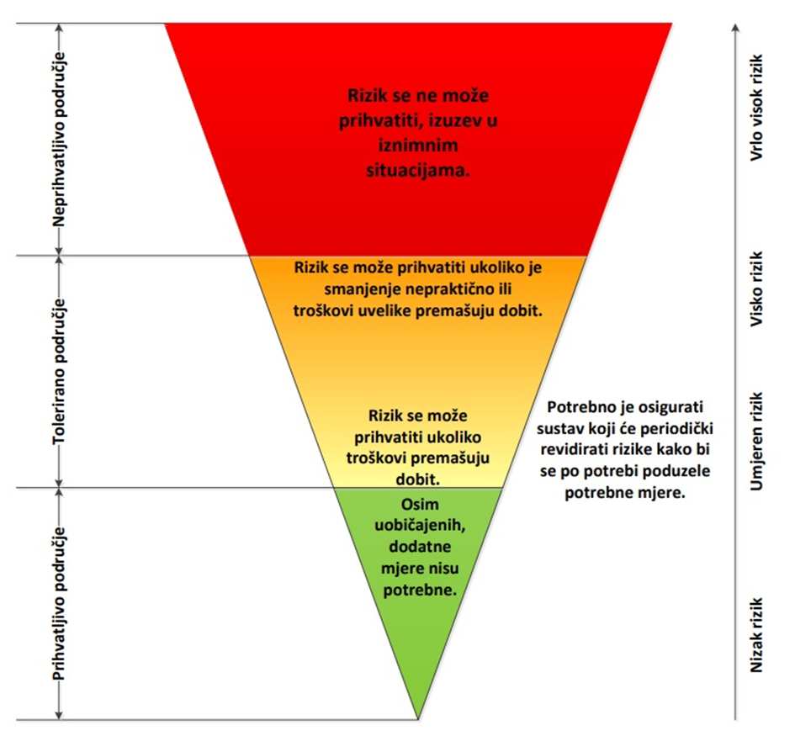
Slika 14. Vrednovanje rizika - ALARP načela
Izvor: Kriteriji za izradu smjernica koje donose čelnici područne (regionalne) samouprave za potrebe izrade procjena rizika od velikih nesreća na razinama jedinica lokalnih i područnih (regionalnih) samouprava
Vrednovanje rizika je proces uspoređivanja rezultata analize rizika s kriterijima i provodi se uz primjenu ALARP načela (As Low As Reasonably Practicable – što niže, a da je razumno moguće). Rizici se razvrstavaju u tri razreda:
- Prihvatljive: Prihvatljivi su svi niski, za koje uz uobičajene nije potrebno planirati poduzimanje dodatnih mjera.
- Tolerirane: Tolerirani rizici su svi:
- Umjereni koji se mogu prihvatiti iz razloga što troškovi smanjenja rizika premašuju korist/dobit;
- Visoki koji se mogu prihvatiti iz razloga što je njihovo umanjivanje nepraktično ili troškovi uvelike premašuju korist/dobit.
- Neprihvatljive: Neprihvatljivi rizici su svi vrlo visoki koji se ne mogu prihvatiti, izuzev u iznimnim situacijama.
Vrednovanje rizika se provodi u svrhu pripreme podloga za odlučivanje o važnosti pojedinih rizika, odnosno da li će se rizik prihvatiti ili će trebati poduzeti određene mjere kako bi se rizik sukcesivno umanjio. U procesu odlučivanja o daljnjim aktivnostima po specifičnim rizicima koriste se analize rizika i scenariji koji su sastavni dio Procjene rizika.
Tablica 68. Vrednovanje rizika
SCENARIJ | VREDNOVANJE
Potres | 2
Poplave izazvane izlijevanjem kopnenih vodenih tijela | 4
Epidemije i pandemije | 4
Ekstremne temperature | 4
Industrijske nesreće | 2
Klizišta | 4
Tolerirani rizici:
- potres,
- industrijske nesreće,
Neprihvatljivi rizici:
- poplave izazvane izlijevanjem kopnenih vodenih tijela,
- epidemije i pandemije,
- ekstremne temperature,
- klizišta.

POPIS SUDIONIKA IZRADE PROCJENE RIZIKA ZA POJEDINE RIZIKE
Popis sudionika prikazuje se za svaki od identificiranih rizika zasebno.
RIZIK: Potres
Koordinator: | Nositelj:
Načelnik Stožera civilne zaštite Grada Ivanca | Vatrogasna zajednica Grada Ivanca  IVKOM d.d. Ivanec
Izvršitelji:
Dobrovoljna vatrogasna društva Vatrogasne zajednice Grada Ivanca
Gradsko društvo Crvenog križa Ivanec
Upravni odjel za urbanizam, komunalne poslove i zaštitu okoliša Grada Ivanca

RIZIK: Poplave izazvane izlijevanjem kopnenih vodenih tijela
Koordinator: | Nositelj:
Načelnik Stožera civilne zaštite Grada Ivanca | Vatrogasna zajednica Grada Ivanca  IVKOM d.d. Ivanec
Izvršitelji:
Dobrovoljna vatrogasna društva Vatrogasne zajednice Grada Ivanca
Gradsko društvo Crvenog križa Ivanec
Upravni odjel za urbanizam, komunalne poslove i zaštitu okoliša Grada Ivanca

RIZIK: Epidemije i pandemije
Koordinator: | Nositelj:
Načelnik Stožera civilne zaštite Grada Ivanca | Dom zdravlja Varaždinske županije
Izvršitelji:
Gradsko društvo Crvenog križa Ivanec
Policijska postaja Ivanec

RIZIK: Ekstremne temperature
Koordinator: | Nositelj:
Načelnik Stožera civilne zaštite Grada Ivanca | Vatrogasna zajednica Grada Ivanca
Izvršitelji:
Gradsko društvo Crvenog križa Ivanec
Dobrovoljna vatrogasna društva Vatrogasne zajednice Grada Ivanca

RIZIK: Industrijske nesreće
Koordinator: | Nositelj:
Načelnik Stožera civilne zaštite Grada Ivanca | Vatrogasna Dom zdravlja Varaždinske županije  Vatrogasna zajednica Grada Ivanca
Izvršitelji:
Dobrovoljna vatrogasna društva Vatrogasne zajednice Grada Ivanca
Gradsko društvo Crvenog križa Ivanec
IVKOM d.d. Ivanec

RIZIK: Klizišta
Koordinator: | Nositelj:
Načelnik Stožera civilne zaštite Grada Ivanca | Vatrogasna zajednica Grada Ivanca  IVKOM d.d. Ivanec
Izvršitelji:
IVKOM d.d. Ivanec
Dobrovoljna vatrogasna društva Vatrogasne zajednice Grada Ivanca
Upravni odjel za urbanizam, komunalne poslove i zaštitu okoliša Grada Ivanca

PRILOZI

HZZO, stanje na dan 05. listopad 2020.
Stanje na dan 08.02.2021. godine
Prirodno kretanje stanovništva Republike Hrvatske u 2019.

